PENGENDALIAN INTERNAL, BUDAYA ORGANISASI DAN ANTI-FRAUD AWARENESS TERHADAP PENCEGAHAN KECURANGAN

SKRIPSI



Oleh:

NUR SARI ASTUTI
1901036183
S1 AKUNTANSI

FAKULTAS EKONOMI DAN BISNIS
UNIVERSITAS MULAWARMAN
SAMARINDA
2026

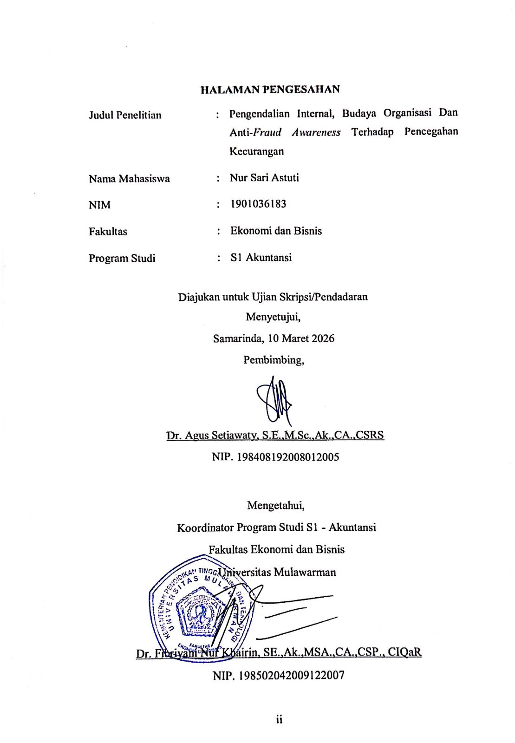
HALAMAN PENGESAHAN

PERNYATAAN KEASLIAN SKRIPSI
Saya menyatakan dengan sebenar-benarnya bahwa di dalam naskah Skripsi ini tidak terdapat karya ilmiah yang pernah diajukan oleh orang lain untuk memperoleh gelar akademik di suatu Perguruan Tinggi, dan tidak terdapat karya atau pendapat yang pernah ditulis atau diterbitkan oleh orang lain, kecuali yang secara tertulis dikutip dalam naskah ini dan disebutkan dalam sumber kutipan dan daftar pustaka.
Apabila ternyata dalam naskah Skripsi ini dapat dibuktikan terdapat unsur-unsur penjiplakan, saya bersedia Skripsi ini dan Gelar Sarjana atas nama saya dibatalkan, serta diproses sesuai dengan peraturan perundang-undangan yang berlaku.
Samarinda, 6 April 2026
Nur Sari Astuti

RIWAYAT HIDUP
Nur Sari Astuti, lahir pada tanggal 08 Mei 2001 di Kota Samarinda. Penulis merupakan anak pertama dari 3 bersaudara, pasangan dari Bapak Suriansyah dan Ibu Asnani. Memulai Pendidikan Sekolah Dasar di SD Islam Al-Hikmah Samarinda dan lulus tahun 2013, kemudian melanjutkan ke Sekolah Menengah Pertama di SMP Negeri 3 Samarinda dan lulus tahun 2016, dan ke jenjang Sekolah Menengah Kejuruan di SMK Negeri 8 Samarinda jurusan Akuntansi dan lulus pada tahun 2019.
Penulis melanjutkan lagi pendidikannya ke jenjang perguruan tinggi pada tahun 2019 di Fakultas Ekonomi dan Bisnis, Universitas Mulawarman dengan mengambil program studi S1 Akuntansi. Pada tahun 2022 penulis mengikuti kegiatan Kuliah Kerja Nyata (KKN Reguler) di Desa Kayungo Sari, Kecamatan Long Ikis, Kabupaten Paser.

KATA PENGANTAR
Puji dan syukur kehadirat Allah SWT, karena dengan petunjuk-Nya skripsi dengan judul “Pengendalian Internal, Budaya Organisasi dan Anti-Fraud Awareness Terhadap Pencegahan Kecurangan” dapat penulis selesaikan. Skripsi ini dibuat sebagai syarat untuk menyelesaikan Studi di Fakultas Ekonomi dan Bisnis Universitas Mulawarman.
Dalam keberhasilan penulisan skripsi ini dapat terwujud dari bimbingan, dorongan, dan kerja sama dari berbagai pihak. Oleh karena itu, penulis ingin menyampaikan terima kasih kepada yang terhormat:
- Prof. Dr. Ir. H. Abdunnur, M.Si., IPU., ASEAN Eng. selaku Rektor Universitas Mulawarman.
- Dr. Zainal Abidin, SE.,MM selaku Dekan Fakultas Ekonomi dan Bisnis Universitas Mulawarman.
- Dr. Wulan lyhig Ratna Sari, SE.,M.Si.,CSP.,CMA selaku Ketua Jurusan Akuntansi Fakultas Ekonomi dan Bisnis Universitas Mulawarman.
- Dr. Agus Setiawaty, S.E.,M.Sc.,Ak.,CA.,CSRS selaku Sekretaris Jurusan Akuntansi Fakultas Ekonomi dan Bisnis Universitas Mulawarman sekaligus Dosen Pembimbing yang penuh kesabaran telah membimbing, memberikan arahan, serta meluangkan waktu untuk berdiskusi dan memberikan motivasi selama proses penyusunan skripsi ini hingga akhirnya dapat terselesaikan.
- Dr. Fibriyani Nur Khairin, SE.,MSA.,Ak.,CA.,CSP.,CIQaR selaku Ketua Program Studi Akuntansi Fakultas Ekonomi dan Bisnis Universitas Mulawarman.
- Raden Priyo Utomo, S.E.,M.Si.,Ak.,CA dan Risnawati Ramli, S.E.I., M.S.Ak selaku Dosen Wali Akademik yang telah membimbing penulis selama masa perkuliahan.
- Seluruh dosen yang telah memberikan bimbingan dan ilmu yang bermanfaat serta seluruh Staf Karyawan Jurusan Akuntansi Fakultas Ekonomi dan Bisnis Universitas Mulawarman yang telah memberikan pelayanan untuk kelancaran penulisan skripsi ini.
- Seluruh responden yang telah bersedia terlibat dalam penelitian ini.
- Kedua orang tua tercinta, Almarhumah Ibu Asnani dan Almarhum Bapak Suriansyah, serta kedua adik saya Akhmad Rahmadhani dan Muhammad Suaeb yang senantiasa mendoakan, memberikan kasih sayang, nasihat, serta dukungan yang begitu besar dalam kehidupan penulis.
- Ibu Asmah dan Bapak Akbar yang telah penulis anggap sebagai orang tua sendiri, serta seluruh keluarga besar yang selalu memberikan doa, dukungan, perhatian dan semangat selama menempuh perkuliahan dan dalam proses penyusunan skripsi ini.
- Sahabat penulis sejak menempuh pendidikan Sekolah Menengah Kejuruan Ana, Icha, Kintan dan Salsa yang selalu mendukung saya, berbagi ilmu, nasehat, memberikan saran dan masukan di hidup saya maupun dalam menyelesaikan tugas akhir skripsi ini.
- Teman seperjuangan dari awal kuliah sampai saat ini Aina, Dian, Devi, Intan, Rizka dan Tina yang selalu mendukung saya dan berbagi ilmu serta nasehat dalam menyelesaikan tugas akhir skripsi.
- Teman-teman dari masa KKN hingga saat ini Alifia, Eka, Muthia, Silvia dan Rapli yang selalu menemani, mendukung, menghibur dan berbagi ilmu, nasehat serta pengalaman dalam menyelesaikan tugas akhir skripsi ini.
- Semua pihak secara langsung maupun tidak langsung yang tidak dapat saya sebutkan di sini atas bantuan dan perhatiannya selama penyusunan tugas akhir skripsi.
Akhir kata penulis menyadari bahwa tidak ada yang sempurna, penulis masih melakukan kesalahan dalam penyusunan skripsi. Oleh karena itu, penulis meminta maaf yang sedalam-dalamnya atas kesalahan yang dilakukan penulis.
Peneliti berharap semoga skripsi ini dapat bermanfaat bagi pembaca dan dapat dijadikan referensi demi pengembangan ke arah yang lebih baik.
Kebenaran datangnya dari Allah dan kesalahan datangnya dari diri penulis. Semoga Allah SWT senantiasa melimpahkan Rahmat dan Ridho-Nya kepada kita semua.
Samarinda, 6 April 2026
Nur Sari Astuti

ABSTRAK
Pengaruh Pengendalian Internal, Budaya Organisasi dan Anti-Fraud Awareness Terhadap Pencegahan Kecurangan. Penelitian ini bertujuan untuk mengetahui pengaruh pengendalian internal, budaya organisasi dan anti-fraud awareness terhadap pencegahan kecurangan. Penelitian ini menggunakan teknik purposive sampling dengan jumlah sampel yang memenuhi kriteria sebanyak 100 responden. Jenis data yang digunakan adalah data kuantitatif dan sumber data yang digunakan adalah kuesioner. Penelitian ini menggunakan alat analisis Structural Equipment Modeling (SEM) dengan program Smart-PLS. Hasil penelitian ini menunjukkan: (1) Pengendalian Internal berpengaruh positif dan signifikan terhadap Pencegahan Kecurangan, (2) Budaya Organisasi berpengaruh positif dan signifikan terhadap Pencegahan Kecurangan, (3) Anti-Fraud Awareness berpengaruh positif dan tidak signifikan terhadap Pencegahan Kecurangan.
Kata Kunci: Pengendalian Internal, Budaya Organisasi, Anti-Fraud Awareness dan Pencegahan Kecurangan

ABSTRACT
The Influence of Internal Control, Organizational Culture, and Anti-Fraud Awareness on Fraud Prevention. This study aims to examine the influence of internal control, organizational culture, and anti-fraud awareness on fraud prevention. This research uses purposive sampling technique with a sample size that meets the criteria of 100 respondents. The type of data used is quantitative data and the data source used is a questionnaire. This study uses Structural Equation Modeling (SEM) analysis tool with Smart-PLS program. The results of this study indicate: (1) Internal Control has a positive and significant effect on Fraud Prevention, (2) Organizational Culture has a positive and significant effect on Fraud Prevention, (3) Anti-Fraud Awareness has a positive but not significant effect on Fraud Prevention.
Keywords: Internal Control, Organizational Culture, Anti-Fraud Awareness, and Fraud Prevention

DAFTAR ISI

HALAMAN JUDUL i
HALAMAN PENGESAHAN ii
PERNYATAAN KEASLIAN SKRIPSI ii
RIWAYAT HIDUP iii
KATA PENGANTAR iv
ABSTRAK vi
ABSTRACT vii
DAFTAR ISI viii
DAFTAR TABEL xi
DAFTAR GAMBAR xii
DAFTAR LAMPIRAN xiii
DAFTAR SINGKATAN xiv
BAB I PENDAHULUAN 1
1.1 Latar Belakang 1
1.2 Rumusan Masalah 6
1.3 Tujuan Penelitian 6
1.4 Manfaat Penelitian 7
BAB II KAJIAN PUSTAKA 8
2.1 Fraud Triangle Theory 8
2.2 Pengendalian Internal 9
2.2.1 Pengertian Pengendalian Internal 9
2.2.2 Indikator Pengendalian Internal 10
2.3 Budaya Organisasi 12
2.3.1 Pengertian Budaya Organisasi 12
2.3.2 Tujuan Budaya Organisasi 13
2.3.3 Indikator Budaya Organisasi 13
2.4 Anti-Fraud Awareness 15
2.5 Pencegahan Kecurangan 17
2.5.1 Pengertian Kecurangan 17
2.5.2 Faktor-Faktor Terjadinya Kecurangan 19
2.5.3 Pengertian Pencegahan Kecurangan 20
2.5.4 Indikator Pencegahan Kecurangan 20
2.7 Kerangka Konsep 31
2.8 Pengembangan Hipotesis 33
2.8.1 Pengendalian Internal Terhadap Pencegahan Kecurangan 33
2.8.2 Budaya Organisasi Terhadap Pencegahan Kecurangan 35
2.8.3 Anti-Fraud Awareness Terhadap Pencegahan Kecurangan 36
2.9 Model Penelitian 37
BAB III METODE PENELITIAN 38
3.1 Definisi Operasional dan Pengukuran Variabel 38
3.1.1 Pengendalian Internal 38
3.1.2 Budaya Organisasi 39
3.1.3 Anti-Fraud Awareness 41
3.1.4 Pencegahan Kecurangan 41
3.2 Populasi dan Sampel 42
3.2.1 Populasi 42
3.2.2 Sampel 43
3.3 Jenis dan Sumber Data 44
3.4 Metode Pengumpulan Data 45
3.5 Instrumen Penelitian 45
3.5.1 Uji Validitas 45
3.5.2 Uji Reabilitas 46
3.6 Alat Analisis Data, Model Persamaan dan Pengujian Hipotesis 46
3.6.1 Outer Model 47
3.6.2 Inner Model 47
3.6.3 Pengujian Hipotesis 48
BAB IV HASIL DAN PEMBAHASAN 49
4.1 Gambaran Umum Objek Penelitian 49
4.2 Analisis Statistif Deskriptif 50
4.2.1 Analisis Deskriptif Pencegahan Kecurangan (Y) 50
4.2.2 Analisis Deskriptif Pengendalian Internal (X1) 51
4.2.3 Analisis Deskriptif Budaya Organisasi (X2) 52
4.2.4 Analisis Deskriptif Anti-Fraud Awareness (X3) 53
4.3 Hasil Analisis Data Penelitian 54
4.3.1 Pengujian Model Pengukuran (Outer Model) 55
4.3.2 Pengujian Model Struktural (Inner Model) 60
4.4 Hasil Pengujian Hipotesis 60
4.5 Pembahasan 62
4.5.1 Pengendalian Internal terhadap Pencegahan Kecurangan 62
4.5.2 Budaya Organisasi terhadap Pencegahan Kecurangan 64
4.5.3 Anti-Fraud Awareness terhadap Pencegahan Kecurangan 66
BAB V PENUTUP 68
5.1 Simpulan 68
5.2 Saran 69
DAFTAR PUSTAKA 71
LAMPIRAN 77

DAFTAR TABEL
Tabel 2. 1 Penelitian Terdahulu 28
Tabel 3. 1 Pengendalian Internal 39
Tabel 3. 2 Budaya Organisasi 40
Tabel 3. 3 Anti-Fraud Awareness 41
Tabel 3. 4 Pencegahan Kecurangan 42
Tabel 3. 5 Skala Likert 42
Tabel 4.1 Data Responden Berdasarkan Jenis Kelamin 49
Tabel 4.2 Data Responden Berdasarkan Usia 49
Tabel 4.3 Data Responden Berdasarkan Pendidikan Terakhir 50
Tabel 4.4 Data Responden Berdasarkan Jabatan 50
Tabel 4.5 Data Responden Berdasarkan Masa Jabatan 50
Tabel 4.6 Deskriptif Variabel Pencegahan Kecurangan (Y) 51
Tabel 4.7 Deskriptif Variabel Pengendalian Internal (X1) 52
Tabel 4.8 Deskriptif Variabel Budaya Organisasi (X2) 53
Tabel 4.9 Deskriptif Variabel Anti-Fraud Awareness (X3) 54
Tabel 4.10 Outer Loading 56
Tabel 4.11 Nilai AVE (Average Variance Extracted) 57
Tabel 4.12 Hasil Pengujan Cross Loading 57
Tabel 4. 13 Hasil Heterotrait-monotrait ratio (HTMT) 58
Tabel 4. 14 Hasil Composite Reliability dan Cronbach’s Alpha 59
Tabel 4. 15 R-Square 60
Tabel 4. 16 Path Coefficient (MEAN, STDEV, T-Statistic, P Value) 60
Tabel 4. 17 Hasil Pengujian Hipotesis 62

DAFTAR GAMBAR
Gambar 2. 1 Kerangka Konsep Penelitian 33
Gambar 2. 2 Model Penelitian 37
Gambar 4. 1 Diagram Lintasan Model Struktural PLS Algorithm 55

DAFTAR LAMPIRAN
Lampiran 1. Kuisioner Penelitian 78
Lampiran 2. Tabulasi Data 83
Lampiran 3. Hasil Olahan Data SmartPLS 4 96
Lampiran 4. Dokumentasi Penyebaran dan Pengambilan Kuesioner 99
Lampiran 5 Lembar Koreksi/ Saran Seminar Proposal 101
Lampiran 6 Lembar Koreksi/ Saran Seminar Hasil 105
Lampiran 7 Hasil Similarity Checker Turnitin 108

DAFTAR SINGKATAN
ACFE | : | Association of Certified Fraud Examiners
ASN | : | Aparatur Sipil Negara
AVE | : | Average Variance Extracted
BBPJN | : | Balai Besar Pelaksanaan Jalan Nasional
BKAD | : | Badan Keuangan dan Aset Daerah
BPK | : | Badan Pemeriksa Keuangan
BPKP | : | Badan Pengawasan Keuangan dan Pembangunan
BPS | : | Badan Pusat Statistik
COSO | : | Committe of Sponsoring Organization
CR | : | Composite Reliability
LKPP | : | Lembaga Kebijakan Pengadaan Barang/ Jasa Pemerintah
OPD | : | Organisasi Perangkat Daerah
PEMKOT | : | Pemerintah Kota
PNS | : | Pegawai Negeri Sipil
PPK | : | Pejabat Pembuat Komitmen
PUPR | : | Pekerjaan Umum dan Perumahan Rakyat
SEM | : | Structural Equation Modelling
SILA | : | Suspicious, Inquistive, Logical, and Analitycal Mind
SMART PLS | : | Partial Least Squares Structural Equation

BAB I

PENDAHULUAN

Latar Belakang
Kecurangan merupakan permasalahan serius yang dapat mengancam keberlangsungan dan integritas suatu organisasi, meliputi berbagai bentuk seperti penipuan laporan keuangan, pemalsuan dokumen, pencurian aset, dan perilaku tidak etis lainnya (Panatap, 2024). Secara definisi, kecurangan adalah tindakan yang dilakukan oleh individu atau organisasi secara sengaja untuk menipu, menyembunyikan, atau mendapatkan keuntungan dalam suatu kondisi, di mana tindakan tersebut dapat merugikan pihak-pihak terkait (Rika et al., 2020).
Penyebab terjadinya kecurangan seringkali dijelaskan melalui teori fraud triangle yang dikemukakan oleh Donald R. Cressy (1953), meliputi tekanan (pressure), kesempatan (opportunity), dan rasionalisasi (rationalization). Tekanan berkaitan dengan dorongan atau kebutuhan yang mendorong individu untuk melakukan kecurangan, kesempatan muncul akibat lemahnya sistem pengendalian internal yang memungkinkan terjadinya penyimpangan, sedangkan rasionalisasi merupakan pembenaran yang dilakukan pelaku atas tindakan kecurangan yang dilakukannya.
Dampak dari kecurangan sangat merugikan, tidak hanya secara finansial tetapi juga non-finansial, seperti hancurnya reputasi, kerugian pada badan publik, trauma mental dan fisik bagi korban, serta hilangnya kepercayaan pemegang saham (Christian et al., 2022). Laporan dari Association of Certified Fraud Examiners

(ACFE) pada tahun 2018 menunjukkan bahwa kerugian yang dialami suatu organisasi karena kecurangan mencapai sekitar 5% dari pendapatan kotor, menegaskan bahwa kecurangan adalah masalah yang terus terjadi dan tidak ada institusi atau perusahaan yang sepenuhnya terbebas darinya. ACFE juga mengidentifikasi tiga jenis kecurangan utama, yaitu penyalahgunaan aset, korupsi, dan kecurangan laporan keuangan.
Fenomena kecurangan pada sektor pemerintahan masih menjadi permasalahan yang perlu mendapatkan perhatian serius karena dapat menghambat terciptanya tata kelola pemerintahan yang baik. Pada Organisasi Perangkat Daerah (OPD), potensi terjadinya kecurangan dapat muncul dalam berbagai bentuk, seperti korupsi, penyalahgunaan aset, manipulasi laporan keuangan, dan penyimpangan administratif (Widodo, 2020).
Salah satu instansi yang memiliki peran penting dalam pengelolaan keuangan daerah adalah Badan Pengelolaan Keuangan dan Aset Daerah (BPKAD). Instansi ini sering menjadi sorotan terkait pengelolaan aset daerah, seperti verifikasi ulang kendaraan dan rumah dinas untuk mencegah aset mengendap pada pensiunan, pengamanan aset yang disewakan tanpa kejelasan, serta penindaklanjutan temuan audit dari Badan Pemeriksa Keuangan (BPK) terkait aset tidak bergerak. Kondisi tersebut menunjukkan adanya risiko penyimpangan pengelolaan aset meskipun lebih bersifat administratif daripada korupsi berat (BPK RI Perwakilan Provinsi Kalimantan Timur, 2023).
Di sisi lain, sebagai aparat pengawas internal, Inspektorat Kota Samarinda menjadi garda terdepan berperan strategis dalam menjamin tata kelola pemerintahan yang bersih dan berintegritas. Pengawasan bukan sekedar menemukan kesalahan, tetapi mengawal kebijakan sejak perencanaan hingga akhir sebagai upaya mencegah penyimpangan dan korupsi. Pendekatan ini diharapkan dapat memperkuat tata kelola pemerintantahan yang efektif di lingkungan Pemerintah Kota Samarinda (Pemerintah Kota Samarinda, 2025).
Pencegahan kecurangan merupakan langkah awal yang penting dalam meminimalkan terjadinya fraud dalam suatu organisasi. Pencegahan tersebut diperlukan untuk mencegah terjadinya kerugian atau kebangkrutan yang diakibatkan oleh fraud. Pencegahan kecurangan merupakan upaya terintegrasi yang dapat menekan terjadinya faktor-faktor yang melatar belakangi tindak kecurangan. Fraud merupakan kejahatan yang dapat dilawan dengan dua cara, yaitu pencegahan dan pendeteksian (Septiani et al., 2023).
Salah satu faktor yang dapat mencegah terjadinya kecurangan dalam suatu perusahaan adalah pengendalian internal. Menurut Aprilia dan Widanaputra (2023) pengendalian internal merupakan suatu mekanisme yang berperan penting dalam mencegah dan mendeteksi kecurangan. Pengendalian internal yang efektif mampu mendorong kegiatan operasional perusahaan menjadi lebih efektif dan efisien, tetapi juga mengurangi potensi terjadinya kecurangan (Wijayanti & Setyawan, 2023). Berdasarkan penelitian yang dilakukan oleh Herlita dan Bayunitri (2021), ditemukan bahwa pengendalian internal memiliki pengaruh terhadap pencegahan kecurangan pada PT. Dirgantara Indonesia (Persero) Kota Bandung. Hasil penelitian ini menunjukkan bahwa penerapan sistem pengawasan dan prosedur yang ketat dapat meminimalkan peluang terjadinya tindakan kecurangan oleh individu dalam organisasi.
Selain pengendalian internal, budaya organisasi juga memegang peranan penting dalam mencegah kecurangan. Budaya organisasi mengacu pada nilai-nilai, kepercayaan, dan kebiasaan yang diciptakan dan dianut oleh anggota organisasi, yang pada gilirannya memengaruhi perilaku mereka (Aprilia & Yuniasih, 2021). Budaya organisasi yang kuat dan berfokus pada integritas, etika, serta transparansi dapat secara efektif meminimalkan terjadinya fraud, karena anggota organisasi cenderung mematuhi peraturan dan menjunjung tinggi nilai-nilai positif. Sebaliknya, budaya organisasi yang lemah atau tidak etis dapat mendorong tindakan kecurangan (Rodiah et al., 2019). Hal ini sejalan dengan penelitian yang dilakukan oleh Monica et.al (2023), yang menunjukkan bahwa budaya organisasi berpengaruh terhadap pencegahan kecurangan. Pengembangan budaya kerja yang baik dan penerapan prinsip Good Governance sangat penting untuk menciptakan lingkungan kerja yang transparan, akuntabel, dan kondusif untuk pencegahan kecurangan.
Meningkatnya kasus kecurangan di sektor publik maupun swasta menuntut perlunya strategi anti-fraud dan peningkatan anti-fraud awareness. Tuanakotta (2012), menyebutkan bahwa selain pengendalian internal, pencegahan kecurangan juga memerlukan kesadaran akan kecurangan dan penilaian risiko kecurangan. Dengan kepemimpinan yang baik dan kesadaran yang tinggi, diharapkan seluruh pihak dalam organisasi lebih peduli terhadap risiko kecurangan. Menurut Yuniarti dan Ariandi (2017), penerapan pengendalian internal dan anti-fraud awareness dapat meminimalkan kecurangan, melindungi aset, dan membantu pencapaian tujuan organisasi. Penelitian Budiantoro, Aprillivia, dan Lapae (2022), menyatakan bahwa anti-fraud awareness berpengaruh signifikan terhadap pencegahan kecurangan, yang berarti semakin tinggi kesadaran tersebut maka semakin efektif pencegahan yang dilakukan.
Meskipun pentingnya pengendalian internal, budaya organisasi, dan anti-fraud awareness dalam pencegahan kecurangan telah banyak diteliti, hasil penelitian sebelumnya masih menunjukkan inkonsistensi. Beberapa studi seperti Wardah et al. (2022) dan Monica et al. (2023) menemukan pengaruh positif pengendalian internal terhadap pencegahan kecurangan, namun berbeda dengan temuan Melati et al. (2022) yang menunjukkan tidak adanya pengaruh signifikan. Hal serupa juga terjadi pada variabel budaya organisasi, di mana sebagian penelitian menunjukkan pengaruh signifikan (Sudharma et al., 2023; Melinda et al., 2023), tetapi ditolak oleh temuan Cahyani et al. (2022). Demikian pula dengan variabel anti-fraud awareness, penelitian oleh Putri dan Sofyan (2023) serta Arpani, Silfi, dan Anggraini (2022), menunjukkan pengaruh positif terhadap pencegahan kecurangan, tetapi temuan Reskia (2022) menyatakan bahwa variabel tersebut tidak berpengaruh signifikan terhadap pencegahan kecurangan. Inkonsistensi ini menunjukkan perlunya penelitian lanjutan, terutama dalam konteks Organisasi Perangkat Daerah (OPD) yang memiliki karakteristik unik dan belum banyak dikaji secara mendalam.
Meskipun telah banyak penelitian yang dilakukan mengenai pencegahan kecurangan, sebagian besar studi cenderung berfokus pada dana desa. Berdasarkan uraian latar belakang di atas, penelitian ini akan dilakukan pada Organisasi Perangkat Daerah Kota Samarinda. Penulis tertarik untuk meneliti mengenai "Pengendalian Internal, Budaya Organisasi, dan Anti-Fraud Awareness Terhadap Pencegahan Kecurangan".

1.2 Rumusan Masalah
Kecurangan merupakan permasalahan yang masih sering terjadi di berbagai organisasi, baik sektor publik maupun swasta. Berbagai faktor seperti lemahnya pengendalian internal, budaya organisasi yang tidak mendukung integritas, serta rendahnya kesadaran terhadap pencegahan kecurangan menjadi penyebab utama terjadinya kecurangan. Dari uraian pengendalian internal, budaya organisasi dan anti-fraud awereness terhadap pencegahan kecurangan tersebut, maka pertanyaan yang akan dijawab melalui penelitian adalah sebagai berikut :
- Apakah pengendalian internal berpengaruh terhadap pencegahan kecurangan?
- Apakah faktor budaya organisasi berpengaruh terhadap pencegahan kecurangan?
- Apakah anti-fraud awareness berpengaruh terhadap pencegahan kecurangan?

1.3 Tujuan Penelitian
Adapun tujuan dari penelitian ini yang berdasarkan rumusan masalah yang telah di buat, yaitu:
- Untuk menganalisis dan menguji pengaruh pengendalian internal terhadap pencegahan kecurangan.
- Untuk menganalisis dan menguji pengaruh budaya organisasi terhadap pencegahan kecurangan.
- Untuk menganalisis dan menguji pengaruh anti-fraud awareness terhadap pencegahan kecurangan.

1.4 Manfaat Penelitian
Penelitian yang dilakukan ini diharapkan dapat memberikan manfaat bagi berbagai pihak, antara lain:
- Bagi instansi, penelitian ini dapat menjadi bahan informasi tentang pengendalian internal, budaya organisasi dan anti-fraud awareness dalam mengendalikan pencegahan kecurangan di instansi terkait.
- Bagi kalangan akademisi, agar menjadi referensi bagi pihak yang akan membuat penelitian dengan topik yang sama mengenai pencegahan kecurangan dilihat dari tingkat pengendalian internal, budaya organisasi dan anti-fraud awareness atau sebagai bahan informasi untuk penelitian selanjutnya.
- Bagi peneliti, untuk menambah pemahaman yang lebih mendalam tentang pengendalian internal, budaya organisasi dan anti-fraud awareness terhadap pencegahan kecurangan.

BAB II

KAJIAN PUSTAKA

2.1 Fraud Triangle Theory
Teori pendeteksian fraud pertama kali dikemukakan oleh Donal Cressy pada tahun 1953 yang dikenal sebagai teori Fraud Triangle. Teori ini menjelaskan tentang penyebab terjadinya kecurangan. Potensi terjadinya kecurangan dalam berorganisasi dapat terjadi kapan saja selama ada kesempatan untuk melakukan hal tersebut (Melinda et al., 2023).
Menurut Holly dan Daromes (2021), terdapat tiga komponen yang dapat mendorong seseorang melakukan tindakan kecurangan dalam teori Fraud Triangle, yaitu :
- Tekanan (Pressure), faktor tekanan yang dapat mengakibatkan kecurangan berasal dari keserakahan, kondisi ekonomi, faktor emosional individu, seperti cemburu, gengsi, dan balas dendam.
- Peluang atau kesempatan (Opportunity), merupakan kondisi yang dimanfaatkan seseorang untuk melakukan tindakan curang. Peluang timbul dari keadaan pengendalian internal yang lemah, pengawasan yang kurang, dan melakukan penyalahgunaan wewenang.
- Rasionalisasi (Rationalization), merupakan kondisi dimana pelaku fraud berusaha membenarkan apa yang dilakukan sebelum melakukan kecurangan. Hal ini dilakukan agar perilaku ilegal yang dilakukannya tetap dipercaya walaupun telah melakukan tindakan kecurangan.

Dengan adanya penjelasan mengenai teori fraud yang disampaikan oleh penulis, maka teori fraud triangle ini menjadi landasan penerapan budaya organisasi yang baik dan terhindar dari adanya penekanan, lemahnya pengendalian internal yang membuka peluang untuk melakukan kecurangan, dan adanya budaya yang mewajarkan tindakan-tindakan yang terdeteksi sebagai kecurangan. Ketika faktor-faktor yang menyebabkan adanya tindak kecurangan yang disebabkan oleh faktor didalam individu dapat dicegah keberadaannya, tentu akan membantu mengantisipasi dan mencegah adanya penyelewengan atau tindak kecurangan.

2.2 Pengendalian Internal

2.2.1 Pengertian Pengendalian Internal
Menurut Andari dan Ismatullah (2019), pengendalian internal merupakan kebijakan dan prosedur yang dirancang untuk melindungi aset perusahaan dari segala bentuk penyalahgunaan yang dapat merugikan organisasi. Dalam penerapannya, berpedoman terhadap peraturan yang berlaku dan memberikan jaminan untuk meningkatkan efisiensi dan efektivitas bagi perusahaan. Peran pengendalian internal diharapkan dapat berfungsi sebagai alat untuk mengarahkan, mengawasi, dan menilai pemanfaatan sumber daya yang ada di dalam perusahaan (Anggoe & Reskino, 2023).
Pengendalian internal adalah suatu cara organisasi untuk mengarahkan, mengawasi, dan mengukur sumber daya, serta berperan penting dalam pencegahan dan pendeteksian kecurangan. Pengendalian internal terdiri dari kebijakan dan prosedur yang digunakan untuk mencapai tujuan, memastikan atau menyediakan informasi keuangan yang handal, dan menjamin ditaatinya hukum dan peraturan yang berlaku (Depi & Wahyuni, 2022).
Menurut Tunggal (2011), menyatakan bahwa perusahaan-perusahaan yang melaksanakan pengendalian internal dalam perusahaan tertentu akan membantu dengan mudah memeriksa kecurangan yang terjadi, dan pada akhirnya memudahkan dalam mendeteksi kecurangan secara dini. Sistem pengendalian internal yang efektif mengacu pada langkah-langkah pengendalian yang efektif yang dibentuk oleh suatu organisasi dengan tujuan menjamin keandalan catatan baik keuangan dan non keuangan serta kepatuhan terhadap kebijakan dan prosedur yang akan menjamin tercapainya tujuan organisasi. Selain itu, penerapan sistem pengendalian internal dapat mencegah adanya suatu kegiatan yang tidak sesuai dengan ketentuan yang berlaku, sehingga dapat memperoleh efisiensi,efektifitas, dan dapat mencegah kerugian negara (Fiqra Nauap et al., 2016).

2.2.2 Indikator Pengendalian Internal
Menurut Committee of Sponsoring Organization of the Treadway Commission (2013) pengendalian internal terdiri dari lima komponen yang saling terkait meliputi :
- Lingkungan pengendalian merupakan seperangkat standar, proses dan struktur yang menjadi dasar penerapan pengendalian internal di seluruh organisasi. Lingkungan pengendalian terdiri dari kode etik perusahaan, komitmen terhadap kompetensi dan pengukuran kinerja, serta insentif dan penghargaan untuk meningkatkan akuntabilitas kinerja.
- Penilaian risiko merupakan suatu identifikasi, analisis, dan pengelolaan risiko suatu entitas yang relevan dengan pemyusunan laporan keuangan yang disajikan secara wajar sesuai dengan prinsip-prinsip akuntansi yang berlaku umum. Penilaian risiko mencakup langkah-langkah yang diambil oleh manajemen untuk menemukan dan menganalisis risiko yang terkait dengan penyusunan laporan keuangan.
- Aktivitas pengendalian yang memastikan bahwa tindakan yang diperlukan untuk menangani risiko telah diambil untuk mencapai tujuan entitas melalui kebijakan dan prosedur.
- Informasi dan komunikasi yang menjelaskan bahwa informasi digunakan untuk mendukung pencapaian tujuan sedangkan komunikasi sebagai alat pencapaian baik dari komunikasi internal maupun eksternal. Organisasi membutuhkan informasi yang akurat dalam rangka mendukung pencapaian tujuan dan pengendalian internal yang baik.
- Pemantauan (Monitoring) adalah evaluasi berkelanjutan yang berfungsi untuk memastikan apakah masing-masing komponen pengendalian internal telah berjalan dengan baik. Pengendalian internal harus dikontrol dan dievaluasi agar bermanfaat efektif bagi organisasi dan dapat dipertanggungjawabkan.
Kontrol dan pengawasan diperlukan untuk mengatasi masalah kecurangan. Pengendalian internal yang efetif diperlukan untuk memastikan pengawasan yang tepat. Pengendalian internal memiliki peran penting dalam meminimalisir terjadinya kecurangan dalam suatu organisasi. Dengan menetapkan dan menerapkan pengendalian internal secara baik dan benar, maka organisasi dapat lebih mudah dalam mencapai tujuannya dan meminimalkan risiko (Andari & Ismatullah, 2019).

Budaya Organisasi

2.3.1 Pengertian Budaya Organisasi
Menurut Schein dalam (Indrapraja et al., 2021), budaya organisasi adalah kerangka kerja mendasar dimana suatu organisasi dapat melaksanakan dan memecahkan masalah bersama, membentuk pola perilaku karyawan, beradaptasi dengan lingkungan, dan menyatukan anggota organisasi. Budaya organisasi yang baik berperan penting dalam mencegah tindakan kecurangan dengan menerapkan budaya kerja yang baik akan menghasilkan nilai-nilai fundamental, seperti kejujuran, integritas, kualitas kerja yang tinggi, pelayanan yang prima serta keterbukaan dan transparansi (Widyawati et al., 2023). Hal ini membentuk dasar yang kuat bagi anggota organisasi untuk menyesuaikan diri dan menciptakan nilai atau norma positif yang bertujuan untuk mencegah anggota melakukan kecurangan (Septiani et al., 2023).
Budaya organisasi merupakan norma-norma, nilai, asumsi, kepercayaan, kebiasaan yang diciptakan dalam suatu organisasi dan dianut oleh seluruh anggota organisasi sebagai pedoman atau acuan yang mempengaruhi cara pekerjaan yang dilakukan dan cara para karyawan berperilaku (Depi & Wahyuni, 2022). Budaya organisasi memiliki karakteristik sendiri yang dijalankan oleh anggota dalam satu lingkup organisasi yang sama untuk mencapai tujuan bersama agar organisasi lebih baik lagi kedepannya.
Menurut Arens (2008), yang menyatakan bahwa salah satu faktor penting yang dapat mencegah terjadinya tindakan kecurangan adalah dengan diterapkannya budaya untuk berkata jujur dan meningkatkan etika yang tinggi dalam berperilaku. Dengan budaya organisasi yang menerapkan budaya berkata jujur dan etika yang tinggi dalam berperilaku makan tindakan kecurangan didalam sebuah instansi maupun organisasi dapat diminimalisir kemungkinan untuk terjadinya.

Tujuan Budaya Organisasi
Tujuan diterapkannya budaya organisasi adalah agar seluruh individu dalam sebuah organisasi mematuhi dan berpedoman pada sistem keyakinan dan norma-norma yang diberlakukan didalam sebuah organisasi tersebut serta merupakan bentuk bagaimana cara berperilaku anggota dan melakukan hal unik yang membedakan organisasi tersebut dengan organisasi yang lainnya (Ariastini et al., 2017).

2.3.3 Indikator Budaya Organisasi
Menurut Robbins dan Judge (2013) yang dikutip dalam (Irawati et al., 2019), indikator budaya organisasi terdiri dari :
- Inovasi dan Pengambilan Resiko
Indikator ini berkaitan dengan bagaimana suasana kerja dapat mendukung kreatifitas untuk berkembang, cara menghargai aspirasi yang disampaikan oleh anggota organisasi, pertimbangan dalam pengambilan resiko, serta bagaimana bentuk tanggung jawab anggota organisasi.

- Perhatian pada Hal Rinci
Indikator ini berkaitan dengan sejauh mana para anggota organisasi dalam melakukan pekerjaan apakah terlihat melibatkan ketelitian atau tidak, dan apakah ada penilaian serta perbaikan untuk hasil kerja dari suatu organisasi itu.
- Orientasi Hasil
Pada indikator ini menjelaskan mengenai proses pencapaian target dan bagaimana organisasi melakukan pemberian fasilitas kerja kepada karyawan sebagai bentuk dukungan.
- Orientasi Manusia
Pada indikator ini melihat bagaimana perhatian organisasi terhadap kenyamanan kerja karyawan, perhatian organisasi terhadap perlunya rekreasi karyawan, serta perhatian organisasi terhadap keperluan pribadi karyawan.
- Orientasi Tim
Pada indikator ini melihat bagaimana bentuk kerja sama yang terjadi antara anggota suatu organisasi dan bentuk saling menghargai serta menghormati diantara sesama anggota organisasi.
- Agresifitas
Indikator ini melihat bagaimana kebeasan dalam memberikan kritik, suasana persaingan yang ada didalam organisasi, serta motivasi karyawan dalam meningkatkan kapasitas kemampuan diri.

- Kemantapan/Stabilitas
Pada indikator ini yang dilihat adalah dalam mempertahankan status quo bagaimana bentuk dukungan organisasi dan bagaimana cara mempertahankan stabilitas kerja.
Pencegahan kecurangan dapat diterapkan melalui pengembangan budaya kerja dengan baik yang akan menghasilkan nilai-nilai fundamental organisasi yang baik seperti kejujuran, integritas penghargaan, kualitas kerja, pelayanan yang prima, keterbukaan, dan transparansi. Dengan demikian, semakin baik budaya organisasi maka semakin efektif pencegahan terhadap kecurangan (Yulientinah & Mukhlisha, 2024).

2.4 Anti-Fraud Awareness
Kesadaran anti-fraud adalah usaha yang dapat dilakukan oleh seluruh pihak dalam organisasi untuk meningkatkan kesadaran terhadap pentingnya tindakan pencegahan kecurangan. Tingkat kesadaran anti-fraud yang tinggi dan manajemen organisasi yang baik akan mempengaruhi keberhasilan organisasi dalam pencegahan kecurangan (Lubis & Budiwitjaksono, 2023).
Menurut Wulandari & Nuryanto (2018), kesadaran anti-fraud adalah upaya untuk menumbuhkan kesadaran mengenai pentingnya pencegahan kecurangan oleh semua pihak dalam organisasi. Diharapkan bahwa kesadaran anti-fraud yang kuat dan kepemimpinan yang efektif akan meningkatkan kesadaran dan kewaspadaan terhadap kecurangan serta pencegahannya. Dengan membangun pengendalian internal dan kesadaran anti-fraud, akan dapat mengurangi kecurangan oleh karyawan maupun manajemen, melindungi aset organisasi, serta mendukung pencapaian tujuan manajemen.
Menurut Statement on Auditing Standard terdapar beberapa dimensi pengukuran dalam mendeteksi dan mencegah kecurangan, yaitu membangun serta menjaga budaya integritas dan kejujuran, mengevaluasi efektivitas proses anti-fraud dan pengendalian, serta menciptakan sistem pengawasan yang memadai. Ketika seluruh anggota organisasi, mulai dari tingkat atas hingga bawah, memahami secara mendalam tentang potensi risiko fraud dan berkomitmen untuk mencegahnya, lingkungan kerja akan menjadi bersih dan transparan.
Kesadaran yang tinggi akan mendorong individu untuk proaktif dalam mengidentifikasi kemungkinan fraud, melaporkan tindakan mencurigakan, dan tetap jujur dalam pekerjaan mereka. Variabel kesadaran anti-fraud diukur dengan menggunakan indikator yaitu menciptakan dan memelihara budaya kejujuran dan etika yang tinggi, melaksanakan evaluasi atas proses anti-fraud dan pengendalian, serta mengembangkan proses pengawasan yang memadai. Menurut Ramadhan (2022), kesadaran anti-fraud mencakup pemahaman mengenai risiko, konsekuensi dan berbagai bentuk tindakan kecurangan yang dapat melibatkan seluruh bagian dalam organisasi. Kesadaran ini dikembangkan melalui edukasi tentang kecurangan, sehingga setiap anggota organisasi memahami tanggung jawab mereka dalam upaya pencegahan, deteksi, dan penanganan potensi kecurangan.
Menurut Yuri dan Sari (2022), anti-fraud awareness dipengaruhi oleh tiga faktor yaitu :
- Pengetahuan mencakup pemahaman individu mengenai jenis-jenis kecurangan, dampak yang ditimbulkan, dan metode atau strategi pencegahannya. Semakin luas pengetahuan seseorang mengenai fraud, maka semakin tinggi pula kewaspadaan yang dimilikinya.
- Sikap merujuk pada pandangan dan penilaian individu terhadap kecurangan, apakah tindakan tersebut dianggap sebagai pelanggaran serius atau tidak. Sikap yang tegas menolak kecurangan akan membentuk komitmen moral dalam mencegahnya.
- Perilaku merupakan wujud nyata dari pengetahuan dan sikap yang dimiliki, yang tercermin dari tindakan mendeteksi, melaporkan, serta terlibat aktif dalam sistem pengawasan terhadap potensi kecurangan.
Dengan meningkatkan anti-fraud awareness, individu akan lebih waspada terhadap tindakan kecurangan dan melakukan tindakan pencegahan yang diperlukan. Seiring meningkatnya anti-fraud awareness, individu akan lebih berhati-hati dalam melakukan tugas, mengenali indikator kecurangan dan melaporkan kecurangan yang telah terjadi. Anti-fraud awareness juga dapat membantu menciptakan budaya organisasi yang tidak menoleransi kecurangan. Semakin tinggi anti-fraud awareness, maka upaya pencegahan kecurangan akan semakin maksimal (Ekonomi et al., 2024).

2.5 Pencegahan Kecurangan

2.5.1 Pengertian Kecurangan
Kecurangan (fraud) adalah tindakan yang dilakukan oleh seorang individu atau organisasi secara sengaja untuk menipu, menyembunyikan, atau mendapatkan keuntungan dalam suatu kondisi, dimana tindakan tersebut dapat merugikan pihak-pihak terkait (Rika et al., 2020). Menurut Association of Certified Fraud Examiners (ACFE), kecurangan merupakan suatu tindakan yang dilakukan dengan sengaja oleh pribadi atau kelompok untuk mendapatkan keuntungan. Dari beberapa defini diatas dapat disimpulkan bahwa kecurangan adalah tindakan yang dilakukan oleh pribadi atau kelompok secara sengaja untuk memperoleh keuntungan, yang mengakibatkan kerugian bagi pihak-pihak terkait. Tindakan kecurangan memiliki dampak dan risiko, seperti merusak reputasi perusahaan, menyebabkan kerugian finansial, bahkan kebangkrutan. Oleh karena itu, instansi perlu melakukan tindakan pencegahan untuk mengantisipasi terjadinya fraud.
Association of Certified Fraud Examiners (ACFE) pada tahun 2016 menyatakan bahwa fraud terbagi kedalam tiga jenis, yaitu :
- Asset Misapporopriation merupakan tindakan penyalahgunaan atau pencurian aset organisasi oleh pihak yang diberi wewenang untuk mengelola atau mengawasi aset tersebut.
- Fraudulent Statements merupakan tindakan yang dilakukan oleh pejabat atau eksekutif suatu perusahaan atau instansi pemerintah yang merugikan pihak lain dan memberikan keuntungan bagi pelaku, dengan cara memanipulasi laporan keuangan untuk menutupi kondisi keuangan yang sebenarnya.
- Corruption merupakan tindakan merampas hak orang lain yang dilakukan oleh pihak yang memiliki wewenang atau jabatan, dengan membangun stategi yang sistematis yang melibatkan beberapa pihak untuk saling menguntungkan. Dalam memberantas jenis kecurangan ini diperlukan strategi yang tersistematis, karena dalam praktiknya di beberapa negara berkembang sangat sulit untuk dideteksi dan diatasi. Ada beberapa jenis korupsi, yaitu penyalahgunaan wewenang atau konflik kepentingan (Conflict of Interest), penyuapan (Bribery), hadiah ilegal, dan pemerasan ekonomi (Economic Extortion).

2.5.2 Faktor-Faktor Terjadinya Kecurangan
Kecurangan umumnya terjadi karena adanya tekanan melakukan penyelewengan, dorongan untuk memanfaatkan kesempatan yang ada, dan adanya pembenaran (diterima secara umum) terhadap tindakan tersebut. Fraud Triangle adalah teori yang dikembangkan oleh Donald R. Cressy dalam mengamati penyebab terjadinya kecurangan. Teori ini memiliki tiga tahapan untuk mendeteksi penyebab kecurangan, yaitu tekanan (Pressure), kesempatan (Opportunity), dan rasionalisasi (Rationalization).
Selain itu, menurut penelitian Karyono (2013) terdapat empat faktor yang mendorong seseorang untuk melakukan kecurangan (Fraud), yang dikenal dengan teori GONE yaitu :
- Keserakahan (Greed)
- Kesempatan (Opportunity)
- Kebutuhan (Need)
- Pengungkapan (Exposure)
Faktor keserakahan dan kebutuhan merupakan faktor yang berhubungan dengan individu pelaku tindak kecurangan atau disebut sebagai faktor individual. Sedangkan kesempatan dan pengungkapan berhubungan dengan organisasi sebagai korban perbuatan kecurangan atau disebut sebagai faktor generik/umum.

2.5.3 Pengertian Pencegahan Kecurangan
Secara umum pencegahan kecurangan adalah aktivitas yang dilakukan oleh manajemen, berupa penetapan kebijakan, sistem dan prosedur. Tujuannya adalah untuk memastikan bahwa dewan komisaris, manajemen dan anggota organisasi memiliki keyakinan memadai dalam mencapai tiga tujuan utama yaitu keandalan pelaporan keuangan, efektivitas dan efisiensi operasi, serta kepatuhan terhadap hukum dan peraturan (Rahman, 2020). Struktur pengendalian internal yang baik, peningkatan budaya organisasi, memperketat tindakan pengendalian, serta efektivitas audit internal merupakan langkah-langkah yang efektif dalam mencegah tindakan kecurangan (Syam & Wahyudi, 2022).

2.5.4 Indikator Pencegahan Kecurangan
Strategi pencegahan kecurangan merupakan serangkaian program yang dirancang untuk mencegah atau mengendalian kecurangan. Strategi ini dilakukan dengan mengendalikan faktor-faktor pendorong munculnya kecurangan melalui penciptaan kondisi yang memudahkan pendeteksian dan pencegahan. BPK (2008) menyatakan bahwa pencegahan kecurangan merupakan upaya terpadu untuk menekan terjadinya faktor-faktor penyebab kecurangan, yang meliputi :
- Meminimalkan kemungkinan terjadinya kecurangan.
- Mengurangi tekanan pada karyawan untuk dapat memenuhi kebutuhan mereka.
- Menghilangkan alasan untuk membuat pembenaran atau rasionalisasi atas tindakan kecurangan yang dilakukan.
Kecurangan merupakan ancaman yang serius bagi organisasi dan harus dicegah sedini mungkin. Menurut Pusat Pendidikan dan Pelatihan Pengawasan (pusdiklatwas), Badan Pengawasan Keuangan dan Pembangunan (BPKP) 2008 pada (Rowa & Arthana, 2019), ada beberapa indikator pencegahan kecurangan yang umum digunakan oleh manajemen ataupun instansi meliputi :
- Penetapan kebijakan anti-fraud
Kebijakan organisasi harus mengandung nilai etika yang tinggi dan mampu menciptakan lingkungan kerja yang kondusif untuk mencegah terjadinya tindakan kecurangan dan kejahatan ekonomi lainnya.
- Standar prosedur pencegahan
Komitmen manajemen dan kebijakan suatu organisasi merupakan faktor kunci dalam mencegah dan mendeteksi terjadinya kecurangan. Tetapi harus dilengkapi dengan prosedur penanganan pencegahan secara tertulis dan ditetapkan secara baku sebagai media pendukung. Secara umum prosedur pencegahan harus meliputi :
- Pengendalian internal, antara lain pemisahan fungsi sehingga tercipta kondisi saling mengawasi antar fungsi.
- Prosedur untuk mendeteksi kecurangan secara otomatis (built-in) dalam sistem, yang meliputi adanya prosedur yang memadai untuk melaporkan kecurangan yang ditemukan dan prosedur yang memadai untuk menahan setiap individu yang terlibat dalam kecurangan.
- Kepekaan terhadap fraud
Kerugian dan fraud dapat dicegah apabila organisasi atau instansi mempunyai staf yang berpengalaman dan mempunyai “SILA” (Suspicious, Inquistive, Logical, and Analitycal Mind). Hal-hal yang dapat diperhatikan untuk menumbuh kembangkan “SILA” yaitu :
- Kualifikasi calon pegawai harus mendapatkan perhatian khusus, seperti memiliki pengalaman, kemampuan berfikir analitis dan logis, cerdas, tanggap, berpikir cepat terperinci sehingga peka terhadap sinyal-sinyal kecurangan.
- Implementasi prosedur curah pendapat (brainstorming) yang efektif sebagai sarana untuk menyalurkan ketidakpuasan pegawai memerlukan pendekatan yang sistematis dan empatik.
- Setiap pegawai didorong melaporkan transaksi atau kerugian mencurigakan, baik pribadi maupun rekan kerja. Rasa curiga yang wajar perlu dibangun sebagai bagian dari budaya pengawasan. Identitas pelapor wajib dirahasiakan untuk mencegah intimidasi. Banyak kasus fraud terungkap melalui laporan sesama pegawai.
- Karyawan wajib mengambil cuti tahunan agar potensi fraud dapat terdeteksi saat tugasnya diambil alih. Pelaku kecurangan sering menutupi tindakannya melalui manipulasi sistem. Rotasi pegawai secara berkala juga disarankan sebagai upaya pencegahan.
Penerapan kebijakan pencegahan kecurangan dalam suatu organisasi merupakan langkah penting untuk meminimalkan peluang terjadinya fraud. Kebijakan tersebut memungkinkan organisasi untuk memprediksi potensi kecurangan, mendeteksinya secara dini, serta menangani kasus dengan lebih baik.
2.6 Penelitian Terdahulu
Terdapat beberapa penelitian terdahulu yang berkaitan dan relevan dengan topik penelitian dimana penelitian ini bertujuan untuk meneliti variabel yang mempengaruhi pencegahan kecurangan pada Organisasi Perangkat Daerah di Kota Samarinda. Variabel dalam penelitian ini adalah Pengendalian Internal, Budaya Organisasi dan Anti-Fraud Awareness terhadap Pencegahan Kecurangan.
Penelitian yang dilakukan oleh Wardah, Carolina dan Wulandari (2022), mengenai pengaruh whistleblowing system, internal control, leadership dan budaya organisasi terhadap fraud prevention. Variabel penelitian terdiri dari whistleblowing system, internal control, leadership, dan budaya organisasi sebagai variabel independen serta fraud prevention sebagai variabel dependen. Hasil dari penelitian ini adalah whistleblowing system tidak berpengaruh terhadap fraud prevention, internal control dan leadership berpengaruh positif terhadap fraud prevention, budaya organisasi tidak berpengaruh terhadap fraud prevention.
Menurut penelitian yang dilakukan oleh Monica, Nasrizal dan Rasuli (2023), mengenai pengaruh budaya organisasi dan peran audit internal terhadap pencegahan kecurangan dengan pengendalian internal sebagai variabel intervening. Variabel penelitian terdiri dari budaya organisasi, peran audit, pencegahan kecurangan dan pengendalian internal. Hasil dari penelitian ini menunjukkan bahwa budaya organisasi dan pengendalian internal berpengaruh terhadap pencegahan kecurangan, sementara peran audit tidak berpengaruh terhadap pencegahan kecurangan.
Penelitian yang dilakukan oleh Mukoffi, Ekasari dan Nggungu (2023), membahas pengaruh budaya organisasi, audit internal, dan pengendalian internal terhadap pencegahan kecurangan pada BKAD PEMKOT Batu. Variabel penelitian terdiri dari budaya organisasi, audit internal, pengendalian internal dan pencegahan kecurangan. Hasil dari penelitian ini adalah budaya organisasi, audit internal dan pengendalian internal berpengaruh positif terhadap pencegahan kecurangan pada BKAD PEMKOT Batu.
Penelitian yang dilakukan oleh Melinda, Nuurhayati dan Purnama (2023), mengenai pengaruh budaya organisasi, pengendalian internal, proactive fraud audit, dan whistleblowing system terhadap pencegahan fraud dalam pengelolaan dana bos. Variabel penelitian terdiri dari budaya organisasi, pengendalian internal, proactive fraud audit, whistleblowing system dan pencegahan fraud. Hasil penelitian menunjukkan bahwa budaya organisasi, pengendalian internal, proactive fraud audit dan whistleblowing system memiliki pengaruh positif yang signifikan terhadap pencegahan kecurangan dalam pengelolaan dana bos pada sekolah menengah kejuruan di Kabupaten Kuningan.
Adapun penelitian yang dilakukan oleh Sudharma, Haliah dan Nirwana (2023), mengenai The effect of organizational culture, the role of internal auditor and auditor integrity on fraud prevention. Variabel penelitian terdiri dari budaya organisasi, peran auditor internal, integritas auditor dan pencegahan kecurangan. Hasil penelitian ini menunjukkan bahwa budaya organisasi berpengaruh positif dan signifikan terhadap fraud prevention, sedangkan peran auditor internal dan integritas auditor tidak berpengaruh positif dan signifikan terhadap fraud prevention pada Inspektorat Daerah Provinsi Sulawesi Selatan.
Sedangkan penelitian yang dilakukan oleh Ariskayanti dan Sumadi (2023), mengenai pengaruh kompetensi badan pengawas, budaya organisasi dan sistem pengendalian internal terhadap pencegahan fraud. Variabel penelitian terdiri dari kompetensi badan pengawas, budaya organisasi, sistem pengendalian internal dan pencegahan fraud. Hasil penelitian ini menunjukkan bahwa kompetensi badan pengawas, budaya organisasi dan sistem pengendalian internal berpengaruh positif dan signifikan terhadap pencegahan fraud dalam pengelolaan keuangan pada Kantor Desa di Kecamatan Denpasar Utara.
Menurut penelitian yang dilakukan oleh Rustiyaningsih (2023), mengenai budaya organisasi dan pencegahan fraud dalam pengelolaan keuangan desa dengan moralitas individu sebagai mediasi. Variabel penelitian terdiri dari budaya organisasi, moralitas individu dan pencegahan fraud. Hasil penelitian ini menunjukkan bahwa budaya organisasi berpengaruh positif signifikan terhadap pencegahan fraud dan moralitas individu. Moralitas individu juga mempengaruhi pencegahan fraud, tetapi moralitas tidak terbukti sebagai mediator antara budaya organisasi dan pencegahan fraud dalam pengelolaan keuangan desa di Kecamatan Wungu Kabupaten Madiun.
Penelitian yang dilakukan oleh Lubis dan Budiwitjaksono (2023), mengenai analisis pengendalian internal, kesadaran anti-fraud, dan pengetahuan fraud terhadap pencegahan fraud. Variabel penelitian ini terdiri dari pengendalian internal, kesadaran anti-fraud, pengetahuan fraud dan pencegahan fraud. Hasil penelitian ini menunjukkan bahwa pengendalian internal tidak memiliki pengaruh terhadap pencegahan fraud. Akan tetapi, kesadaran anti-fraud dan pengetahuan fraud memliki pengaruh secara positif terhadap pencegahan fraud.
Selanjutnya penelitian yang dilakukan oleh Putri dan Sofyan (2023), mengenai pengaruh whistleblowing system, bystander effect, dan anti-fraud awareness terhadap pencegahan fraud dalam pengelolaan dana desa pada Kabupaten Sijunjung. Hasil penelitian ini menunjukkan bahwa whistleblowing system dan anti-fraud awareness berpengaruh positif terhadap pencegahan kecurangan. Sedangkan bystander effect berpengaruh negatif terhadap pencegahan kecurangan.
Menurut penelitian yang dilakukan oleh Budiantoro, Aprillivia dan Lapae (2022), mengenai pengaruh penerapan GCG, kesadaran anti-fraud, dan integritas karyawan terhadap pencegahan kecurangan (fraud). Hasil penelitian ini menunjukkan bahwa kesadaran anti-fraud berpengaruh secara signifikan terhadap pencegahan kecurangan.
Penelitian yang dilakukan oleh Reskia (2022), mengenai pengaruh internal audit, anti-fraud awareness, komitmen organisasi dan budaya organisasi terhadap pencegahan fraud (studi kasus pada PT. Inti Persada Nusantara). Hasil penelitian ini menunjukkan bahwa internal audit, komitmen organisasi dan budaya organisasi memiliki pengaruh positif pencegahan fraud. Sedangkan anti fraud awareness dinyatakan tidak berpengaruh dan tidak signifikan terhadap pencegahan fraud.
Adapun penelitian yang dilakukan oleh Arpani, Silfi dan Anggraini (2022), mengenai pengaruh whistleblowing system, kompetensi aparatur dan kesadaran anti kecurangan terhadap pencegahan kecurangan (studi empiris pada OPD Kota Pekanbaru Provinsi Riau). Hasil penelitian menunjukkan bahwa whistleblowing system, kompetensi aparatur dan kesadaran anti kecurangan berpengaruh terhadap pencegahan kecurangan.
Penelitian yang dilakukan oleh Melati, Agustiawan, dan Rodiah (2022), mengenai pengaruh budaya organisasi, proactive fraud audit, whistleblowing, dan pengendalian internal terhadap pencegahan kecurangan dalam pengelolaan dana bos (studi empiris pada sekolah-sekolah di Pekanbaru). Variabel penelitian terdiri dari budaya organisasi, proactive fraud audit, whistleblowing, pengendalian internal dan pencegahan kecurangan. Hasil penelitian ini menunjukkan bahwa budaya organisasi, proactive fraud audit, dan whistleblowing mempunyai pengaruh yang signifikan terhadap pencegahan kecurangan sedangkan pengendalian internal tidak berpengaruh signifikan terhadap pencegahan kecurangan dalam pengelolaan dana bos pada sekolah Kota Pekanbaru.
Selanjutnya penelitian yang dilakukan oleh Cahyani, Aristanti, Susandya, Putra dan Bagiana (2022), mengenai The effect of competence, morality, integrity, internal control, and organizational culture on fraud prevention with whistleblowing system as moderating variables. Hasil penelitian ini menunjukkan bahwa kompetensi, moralitas, integritas, dan budaya organisasi tidak berpengaruh terhadap pencegahan kecurangan dalam pengelolaan dana desa pada Kantor Desa di Kecamatan Baturiti. Namun, pengendalian internal berpengaruh positif terhadap pencegahan kecurangan. Whistleblowing system dapat memoderasi hubungan antara kompetensi, pengendalian internal, budaya organisasi terhadap pencegahan kecurangan, tetapi tidak memoderasi hubungan antara moralitas dan integritas terhadap pencegahan kecurangan.
Adapun penelitian yang dilakukan oleh Holly dan Daromes (2023), mengenai pengaruh budaya organisasi, pengendalian internal dan moralitas individu terhadap pencegahan fraud pada Inspektorat Provinsi Papua. Hasil penelitian ini menunjukkan bahwa budaya organisasi dan pengendalian internal memiliki pengaruh positif terhadap pencegahan fraud. Sedangkan moralitas individu memiliki pengaruh negatif terhadap pencegahan fraud pada Inspektorat Provinsi Papua.
Selanjutnya penelitian yang dilakukan oleh Mersa, Sailawati dan Malini (2021), mengenai pengaruh whistleblowing system, sistem pengendalian internal, budaya organisasi dan keadilan organisasi terhadap pencegahan kecurangan. Hasil penelitian ini menunjukkan bahwa whistleblowing system, sistem pengendalian internal, budaya organisasi, dan keadilan berorganisasi berpengaruh positif dan signifikan terhadap pencegahan kecurangan di Dinas PUPR Provinsi Kalimantan Timur. Berikut ringkasan hasil penelitian terdahulu:
Tabel 2. 1 Penelitian Terdahulu
No. | Peneliti | Judul Penelitian | Hasil Penelitian
1. | Monica, Nasrizal dan Rasuli. (2023) | Pengaruh budaya organisasi dan peran audit internal terhadap pencegahan kecurangan dengan pengendalian internal sebagai variabel intervening | Hasil dari penelitian ini menunjukkan bahwa budaya organisasi dan pengendalian internal berpengaruh terhadap pencegahan kecurangan, sementara peran audit tidak berpengaruh terhadap pencegahan kecurangan.
2. | Mukoffi, Ekasari dan Nggungu. (2023) | Pengaruh budaya organisasi, audit internal, dan pengendalian internal terhadap pencegahan kecurangan pada BKAD PEMKOT Batu. | Hasil dari penelitian ini adalah budaya organisasi, audit internal dan pengendalian internal berpengaruh positif terhadap pencegahan kecurangan pada BKAD PEMKOT Batu.
3. | Sudharma, Haliah dan Nirwana. (2023) | The effect of organizational culture, the role of internal auditor and auditor integrity on fraud prevention | Hasil penelitian ini menunjukkan bahwa budaya organisasi berpengaruh positif dan signifikan terhadap fraud prevention, sedangkan peran auditor internal dan integritas auditor tidak berpengaruh positif dan signifikan terhadap fraud prevention pada Inspektorat Daerah Provinsi Sulawesi Selatan.
4. | Melinda, Nurhayati dan Purnama. (2023) | pengaruh budaya organisasi, pengendalian internal, proactive fraud audit, dan whistleblowing system terhadap pencegahan fraud dalam pengelolaan dana bos | Hasil penelitian menunjukkan bahwa budaya organisasi, pengendalian internal, proactive fraud audit dan whistleblowing system memiliki pengaruh positif yang signifikan terhadap pencegahan kecurangan dalam pengelolaan dana bos pada sekolah menengah kejuruan di Kabupaten Kuningan.
5. | Ariskayanti dan Sumadi. (2023) | Pengaruh kompetensi badan pengawas, budaya organisasi dan sistem pengendalian internal terhadap pencegahan fraud | Hasil penelitian ini menunjukkan bahwa kompetensi badan pengawas, budaya organisasi dan sistem pengendalian internal berpengaruh positif dan signifikan terhadap pencegahan fraud dalam pengelolaan keuangan pada Kantor Desa di Kecamatan Denpasar Utara.
6. | Rustiyaningsih. (2023) | Pengaruh budaya organisasi dan pencegahan fraud dalam pengelolaan keuangan desa dengan moralitas individu sebagai mediasi | Hasil penelitian ini menunjukkan bahwa budaya organisasi berpengaruh positif signifikan terhadap pencegahan fraud dan moralitas individu. Moralitas individu juga mempengaruhi pencegahan fraud, tetapi moralitas tidak terbukti sebagai mediator antara budaya organisasi dan pencegahan fraud dalam pengelolaan keuangan desa di Kecamatan Wungu Kabupaten Madiun.
7. | Lubis dan Budiwitjaksono (2023) | Analisis pengendalian internal, kesadaran anti-fraud, dan pengetahuan fraud terhadap pencegahan fraud. | Hasil penelitian ini menunjukkan bahwa pengendalian internal tidak memiliki pengaruh terhadap pencegahan fraud. Akan tetapi, kesadaran anti-fraud dan pengetahuan fraud memliki pengaruh secara positif terhadap pencegahan fraud.
8. | Putri dan Sofyan (2023) | Pengaruh whistleblowing system, bystander effect, dan anti-fraud awareness terhadap pencegahan fraud dalam pengelolaan dana desa pada Kabupaten Sijunjung. | Hasil penelitian ini menunjukkan bahwa whistleblowing system dan anti-fraud awareness berpengaruh positif terhadap pencegahan kecurangan. Sedangkan bystander effect berpengaruh negatif terhadap pencegahan kecurangan.
9. | Wardah, Carolina dan Wulandari. (2022) | Pengaruh whistleblowing system, internal control, leadership dan budaya organisasi terhadap fraud prevention | Hasil penelitian menunjukkan whistleblowing system tidak berpengaruh terhadap fraud prevention, internal control dan leadership berpengaruh positif terhadap fraud prevention sedangkan budaya organisasi tidak berpengaruh terhadap fraud prevention.
10. | Melati, Agustiawan, dan Rodiah. (2022) | Pengaruh budaya organisasi, proactive fraud audit, whistleblowing, dan pengendalian internal terhadap pencegahan kecurangan dalam pengelolaan dana bos (studi empiris pada sekolah-sekolah di Pekanbaru) | Hasil penelitian ini menunjukkan bahwa budaya organisasi, proactive fraud audit, dan whistleblowing mempunyai pengaruh yang signifikan terhadap pencegahan kecurangan sedangkan pengendalian internal tidak berpengaruh signifikan terhadap pencegahan kecurangan dalam pengelolaan dana bos pada sekolah Kota Pekanbaru
11. | Cahyani, Aristanti, Susandya, Putra dan Bagiana. (2022) | The effect of competence, morality, integrity, internal control, and organizational culture on fraud prevention with whistleblowing system as moderating variables | Hasil penelitian ini menunjukkan bahwa kompetensi, moralitas, integritas, dan budaya organisasi tidak berpengaruh terhadap pencegahan kecurangan dalam pengelolaan dana desa pada Kantor Desa di Kecamatan Baturiti. Namun, pengendalian internal berpengaruh positif terhadap pencegahan kecurangan. Whistleblowing system dapat memoderasi hubungan antara kompetensi, pengendalian internal, budaya organisasi terhadap pencegahan kecurangan, tetapi tidak memoderasi hubungan antara moralitas dan integritas terhadap pencegahan kecurangan
12. | Budiantoro, Aprillivia dan Lapae (2022) | Pengaruh penerapan GCG, kesadaran anti-fraud, dan integritas karyawan terhadap pencegahan kecurangan (fraud). | Hasil penelitian ini menunjukkan bahwa kesadaran anti-fraud berpengaruh secara signifikan terhadap pencegahan kecurangan.
13. | Reskia dan Sofie (2022) | Pengaruh internal audit, anti-fraud awareness, komitmen organisasi dan budaya organisasi terhadap pencegahan fraud (studi kasus pada PT. Inti Persada Nusantara). | Hasil penelitian ini menunjukkan bahwa internal audit, komitmen organisasi dan budaya organisasi memiliki pengaruh positif terhadap pencegahan fraud. Sedangkan anti-fraud awareness dinyatakan tidak berpengaruh dan tidak signifikan terhadap pencegahan fraud.
14. | Arpani, Silfi dan Anggraini (2022) | Pengaruh whistleblowing system, kompetensi aparatur dan kesadaran anti kecurangan terhadap pencegahan kecurangan (studi empiris pada OPD Kota Pekanbaru Provinsi Riau). | Hasil penelitian menunjukkan bahwa whistleblowing system, kompetensi aparatur dan kesadaran anti kecurangan berpengaruh terhadap pencegahan kecurangan.
15. | Holly dan Daromes. (2021) | Pengaruh budaya organisasi, pengendalian internal dan moralitas individu terhadap pencegahan fraud pada Inspektorat Provinsi Papua | Budaya organisasi dan pengendalian internal memiliki pengaruh positif terhadap pencegahan fraud. Sedangkan moralitas individu memiliki pengaruh negatif terhadap pencegahan fraud pada Inspektorat Provinsi Papua.
16. | Mersa, Sailawati dan Malini. (2021) | Pengaruh whistleblowing system, sistem pengendalian internal, budaya organisasi dan keadilan organisasi terhadap pencegahan kecurangan | Hasil penelitian ini menunjukkan bahwa whistleblowing system, sistem pengendalian internal, budaya organisasi, dan keadilan berorganisasi berpengaruh positif dan signifikan terhadap pencegahan kecurangan di Dinas PUPR Provinsi Kalimantan Timur

2.7 Kerangka Konsep
Kerangka konsep adalah gambaran sistematis mengenai hubungan antara konsep-konsep utama yang akan diteliti dalam sebuah penelitian. Kerangka ini digunakan untuk mempermudah jalan pemikiran terhadap masalah yang dibahas, terkait dengan hubungan antara pengendalian internal, budaya organisasi dan anti-fraud awareness terhadap pencegahan kecurangan.
Teori fraud triangle yang dikembangkan oleh Donald Cressey pada 1950-an menjelaskan bahwa kecurangan dalam organisasi terjadi karena adanya tiga faktor: tekanan, kesempatan, dan rasionalisasi. Kecurangan merupakan tindakan sengaja untuk menipu demi keuntungan, yang dapat merugikan banyak pihak. Tekanan, seperti masalah keuangan, mendorong seseorang untuk berbuat curang. Kesempatan muncul ketika pengendalian internal lemah, memungkinkan kecurangan tidak terdeteksi. Terakhir, rasionalisasi terjadi ketika pelaku mencari pembenaran atas tindakan mereka, berpikir bahwa kecurangan tersebut tidak merugikan.
Pengendalian internal adalah sistem yang dirancang untuk memastikan bahwa aktivitas dalam organisasi berjalan dengan efektif dan efisien, serta untuk mencegah terjadinya kecurangan. Dalam konteks teori Fraud Triangle, pengendalian internal berperan dalam mengurangi kesempatan untuk melakukan kecurangan. Pengendalian internal yang efektif, seperti pemisahan tugas, otoriasasi yang tepat, pemeriksaan rutin dan audit dapat membatasi kesempatan seseorang melakukan kecurangan karena adanya pengawasan yang ketat dan prosedur yang jelas.
Budaya organisasi juga berperan dalam mencegah atau mendukung terjadi kecurangan. Budaya yang baik dan berfokus pada integritas, etika dan transparansi dapat mengurangi tekanan yang dirasakan individu untuk melakukan kecurangan dan membantu mencegah atas tindakan tersebut. Jika budaya organisasi menekankan penghargaan terhadap perilaku yang benar dan menerapkan sanksi terhadap pelanggaran, individu akan lebih cenderung untuk mematuhi aturan dan menghindari kecurangan.
Rasionalisasi dapat mendorong seseorang yang awalnya tidak berniat melakukan kecurangan menjadi melakukannya. Untuk mencegah hal ini, anti-fraud awareness berperan penting karena dapat menumbuhkan pemahaman tentang pentingnya pencegahan kecurangan. Dengan kesadaran ini, kecenderungan untuk membenarkan tindakan curang dapat diminimalkan. Dengan pemahaman ini, individu yang memiliki wewenang dalam pengelolaan keuangan tidak akan mudah tergoda untuk melakukan kecurangan, karena mereka memiliki kesadaran etis dan memahami konsekuensinya.
Berdasarkan yang sudah dijelaskan di atas, untuk lebih jelas mengenai gambaran keseluruhan secara lebih ringkas mengenai penelitian ini maka akan digambarkan dalam kerangka konsep sebagai berikut :
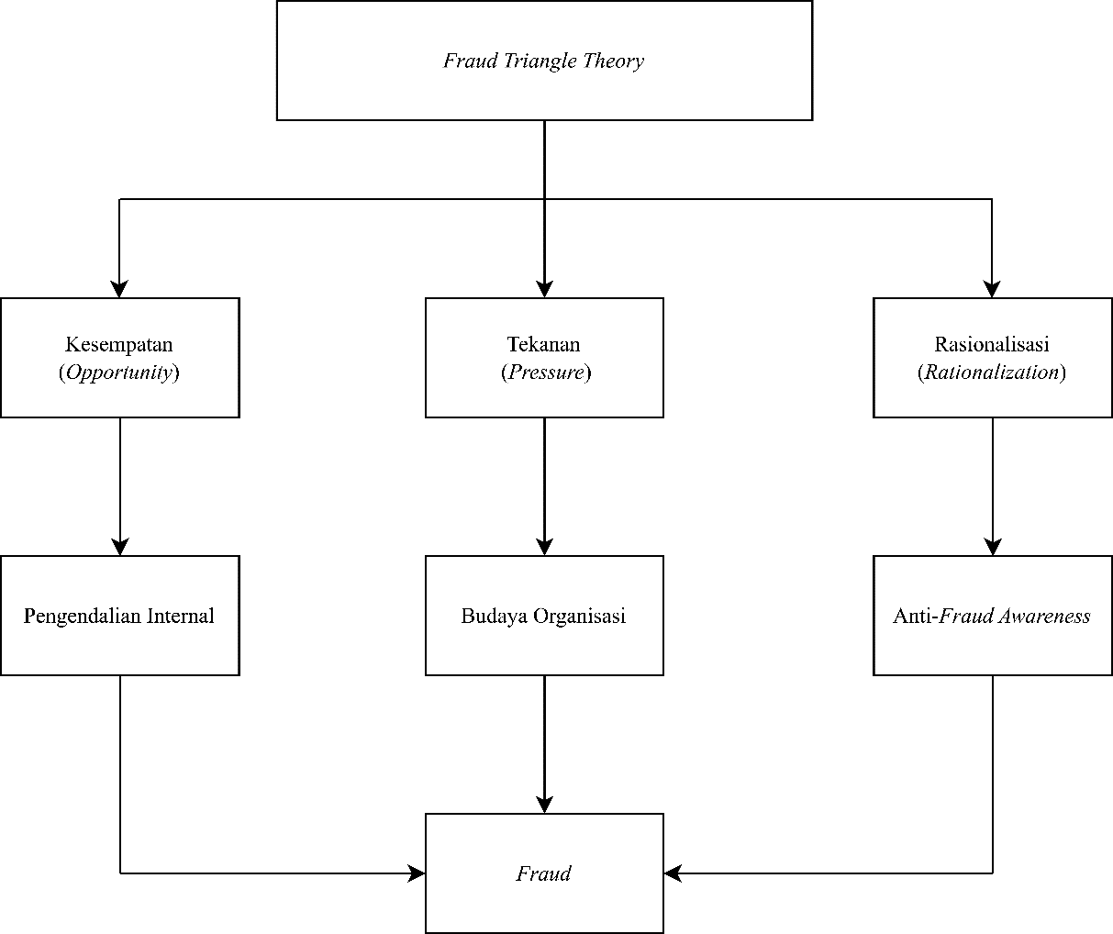
Gambar 2. 1 Kerangka Konsep Penelitian
Sumber: Data Diolah Peneliti,2024

2.8 Pengembangan Hipotesis

2.8.1 Pengendalian Internal Terhadap Pencegahan Kecurangan
Terjadinya kecurangan disebabkan oleh peluang yang muncul di organisasi dengan berbagai masalah seperti pengendalian internal yang kurang memadai, pengawasan yang lemah, dan komunikasi yang kurang efektif dalam menyampaikan informasi (Widyawati et al., 2023). Pengendalian internal merupakan kebijakan dan prosedur yang dirancang untuk melindungi aset perusahaan dari segala bentuk penyalahgunaan yang dapat merugikan organisasi. Dalam penerapannya, berpedoman kepada peraturan yang berlaku dan memberikan jaminan untuk meningkatkan efisiensi dan efektivitas bagi perusahaan (Andari & Ismatullah, 2019). Pengendalian internal yang lemah dapat dimanfaatkan sebagai kesempatan untuk melakukan kecurangan.
Dalam konteks teori Fraud Triangle, peluang muncul akibat lemahnya pengendalian internal. Jika sistem pengendalian tidak efektif seperti tidak adanya pemisahan tugas dan kurangnya pengawasan maka individu memiliki celah untuk melakukan kecurangan. Sebaliknya, pengendalian internal yang kuat, seperti otorisasi transaksi, pemeriksaan rutin, dan audit internal dapat memperkecil peluang tersebut dengan menciptakan sistem pengawasan dan prosedur yang ketat.
Penelitian (Wardah et al., 2022) membuktikan bahwa terdapat pengaruh positif antara internal control terhadap fraud prevention. Hal ini terjadi karena adanya pemantauan yang dilakukan secara berkala untuk mengurangi risiko yang tidak diinginkan. Pengendalian internal yang selalu dipantau dapat mengurangi kesempatan individu atau organisasi untuk melakukan tindakan curang. Berdasarkan penelitian di atas maka dapat ditarik sebuah hipotesis :
H₁ : Pengendalian internal berpengaruh signifikan dan positif terhadap pencegahan
kecurangan

2.8.2 Budaya Organisasi Terhadap Pencegahan Kecurangan
Budaya organisasi adalah sistem penyebaran kepercayaan dan nilai-nilai yang berkembang dalam suatu organisasi dan mempengaruhi perilaku para anggotanya (Agustiawan et al., 2022). Budaya organisasi yang kuat dapat meminimalkan terjadinya fraud, hal ini dikarenakan anggota di dalam organisasi mematuhi peraturan yang berlaku dan menghormati norma antar anggota serta menjunjung tinggi nilai-nilai baik yang dikembangkan organisasi (Rustiyaningsih, 2023).
Budaya organisasi yang tidak etis memberikan kesempatan bagi anggota untuk merasionalisasikan tindakan kecurangan sebagai sesuatu yang benar atau dapat diterima (Holly & E. Daromes, 2023). Menciptakan budaya organisasi yang baik sangat penting untuk menurunkan peluang terjadinya kecurangan. Meskipun sulit untuk menghilangkan semua peluang penipuan, organisasi yang fokus pada kejujuran dapat mencegah fraud dengan efektif (Wardah et al., 2022).
Dalam teori Fraud Triangle, tekanan mendorong seseorang melakukan kecurangan. Budaya organisasi yang menuntut hasil berlebihan, minim dukungan, dan tidak etis dapat meningkatkan tekanan tersebut. Sebaliknya, budaya yang sehat dan suportif membantu mengurangi tekanan dan risiko fraud.
Penelitian (Sudharma et al., 2023) menunjukkan bahwa terdapat pengaruh positif signifikan antara budaya organisasi dan pencegahan kecurangan. Berpengaruh positif artinya searah dan semakin tinggi budaya organisasi maka penecagahan kecurangan akan semakin meningkat. Berdasarkan penelitian di atas maka dapat ditarik sebuah hipotesis :
H₂ : Budaya organisasi berpengaruh signifikan dan positif terhadap pencegahan
kecurangan

2.8.3 Anti-Fraud Awareness Terhadap Pencegahan Kecurangan
Kesadaran anti-fraud merupakan usaha bersama antara manajemen dan
pegawai untuk menciptakan lingkungan yang jujur dan beretika. Membangun budaya kejujuran dan etika yang baik harus dimulai dari manajemen sebagai panutan (role model) yang memberikan contoh perilaku etis. Manajemen juga bertanggung jawab dalam memitigasi risiko kecurangan melalui perbaikan lingkungan kerja yang positif dan kondusif. Di sisi pegawai, kesadaran anti-fraud akan meningkatkan kepedulian terhadap risiko kecurangan di tempat kerja. Dengan kesadaran tersebut, kecurangan menjadi lebih mudah dideteksi dan dicegah karena pegawai memiliki pemahaman dan kepedulian terhadap bahaya tindakan curang di lingkungannya.
Dalam teori fraud triangle, kesadaran anti-fraud juga menumbuhkan pemahaman tentang pentingnya pencegahan kecurangan oleh seluruh pihak dalam organisasi. Hal ini secara signifikan dapat mengurangi bahkan mencegah terjadinya kecurangan sejak dini. Oleh karena itu, anti-fraud awareness menjadi elemen penting dalam setiap organisasi karena mampu meningkatkan kesadaran tentang pentingnya pencegahan kecurangan secara menyeluruh (Nurbaya, 2022).
Penelitian yang dilakukan oleh Budiantoro, Aprillivia, dan Lapae (2022), menunjukkan bahwa anti-fraud awareness berpengaruh signifikan terhadap pencegahan kecurangan, yang berarti semakin tinggi kesadaran tersebut maka semakin efektif pencegahan yang dilakukan. Berdasarkan penelitian di atas maka dapat ditarik sebuah hipotesis :
H₃ : Anti-fraud awareness berpengaruh signifikan dan positif terhadap pencegahan kecurangan

2.9 Model Penelitian
Berdasarkan penjelasan teori yang ada, variabel independen atau variabel yang mempengaruhi pada penelitian ini ialah pengendalian internal (X₁), budaya organisasi (X₂) dan anti-fraud awareness (X₃) .Sedangkan variabel dependen atau variabel yang dipengaruhi ialah pencegahan kecurangan (Y). Sehingga model penelitian dapat digambarkan sebagai berikut :
Pengendalian Internal (X₁)
H₁ (+)
Pencegahan Kecurangan (Y)
Budaya Organisasi
(X₂)
H₂ (+)

H₃ (+)
Anti-Fraud Awareness
(X₃)

Gambar 2. 2 Model Penelitian

BAB III

METODE PENELITIAN

3.1 Definisi Operasional dan Pengukuran Variabel
Menurut Sugiyono (2015), definisi operasional variabel merupakan karakteristik atau nilai dari suatu objek atau kegiatan yang memiliki variasi tertentu bagi peneliti untuk diteliti dan kemudian ditarik kesimpulannya. Definisi operasional juga dimaksudkan untuk menjelaskan dan menggambarkan variabel mana yang muncul dalam indikator yang telah terperinci.
Dalam penelitian ini menggunakan 2 (dua) jenis variabel yaitu variabel dependen dan independen. Variabel dependen yang digunakan yaitu pencegahan kecurangan. Sedangkan variabel independen yang digunakan adalah pengendalian internal, budaya organisasi dan anti-fraud awareness. Variabel-variabel ini dioperasionalisasi dengan mengadaptasi model pengukuran (skala) yang sudah teruji untuk memastikan validitas dan reabilitas yang baik. Pendekatan ini umum digunakan untuk memastikan bahwa instrumen pengukuran yang digunakan dapat menghasilkan data yang konsisten dan dapat dipercaya.

3.1.1 Pengendalian Internal
Pengendalian internal merupakan bagian dari suatu sistem yang digunakan oleh manajemen untuk mengatur dan mengarahkan setiap kegiatannya. Dengan diterapkannya pengendalian internal yang baik, organisasi dapat mengarahkan setiap kegiatan operasional sehingga dapat meminimalkan kecurangan. Variabel ini menggunakan lima indikator sebagai alat ukur yang diadopsi dari Committee of
Sponsoring Organization of the Treadway Commission (2013). Daftar pertanyaan tersebut digunakan untuk menilai tingkat pengawasan dan pemanfaatan sumber daya yang ada di dalam organisasi dan pengaruhnya pada pencegahan kecurangan.
Tabel 3.1 Pengendalian Internal
Indikator | Pertanyaan | Pengukuran
Lingkungan Internal | - Struktur di instansi tempat saya bekerja, telah menggambarkan pembagian tugas dan tanggung jawab secara jelas.  - Di instansi tempat saya bekerja, telah mencerminkan komitmen terhadap integritas dan nilai-nilai etika. | Skala 1-5
Penaksiran Risiko | - Di instansi tempat saya bekerja, terdapat proses identifikasi dan analisis risiko untuk menentukan langkah-langkah pengendalian yang tepat.  - Di instansi tempat saya bekerja, terdapat proses identifikasi dan evaluasi risiko baik dari internal maupun eksternal. | Skala 1-5
Aktivitas Pengendalian | - Di instansi tempat saya bekerja, terdapat pemisahan tugas dan fungsi untuk setiap kegiatan pegawai, otorisasi yang ketat untuk setiap kegiatan, serta dokumen dan catatan yang memadai.  - Di instansi tempat saya bekerja, terdapat prosedur dan kebijakan untuk mencegah terjadinya risiko yang telah teridentifikasi. | Skala 1-5
Pemantauan | - Di instansi tempat saya bekerja, dilakukan pemantauan berkelanjutan terhadap pengendalian internal untuk memberikan informasi mengenai kinerja serta mengungkapkan permasalahan yang terjadi.  - Di instansi tempat saya bekerja, pemantauan dilakukan secara terpisah dan periodik untuk menilai kualitas dan efektivitas pengendalian internal. | Skala 1-5
Informasi dan Komunikasi | - Di instansi tempat saya bekerja, informasi dan komunikasi yang berkualitas serta relevan diperoleh dan digunkana untuk mendukung fungsi pengendalian internal.  - Di instansi tempat saya bekerja, informasi mengenai hal-hal yang memengaruhi fungsi pengendalian internal dikomunikasikan secara efektif dan tepat waktu. | Skala 1-5
Sumber : Azzahra (2021)

3.1.2 Budaya Organisasi
Budaya organisasi merupakan sebuah sistem yang dibentuk berdasarkan kebiasaan, kepercayaan, dan peraturan yang dapat berpengaruh untuk menentukan tindakan atau keputusan dalam sebuah organisasi. Manajemen atau pemimpin perlu memahami budaya organisasi yang dianut oleh anggotanya dan bagaimana budaya tersebut diarahkan agar tujuan organisasi dapat tercapai. Variabel ini menggunakan tujuh indikator sebagai alat ukur yang di adopsi dari Robbins dan Judge (2013).
Tabel 3.2 Budaya Organisasi
Indikator | Pertanyaan | Pengukuran
Inovasi budaya organisasi | - Di instansi tempat saya bekerja, semua individu terutama yang memangku jabatan memiliki tanggung jawab yang tinggi dalam menjalankan tugas pokok dan fungsinya.  - Di instansi tempat saya bekerja, pengambilan keputusan penting lebih sering dilakukan oleh individu daripada secara kelompok. | Skala 1-5
Perhatian pada hal rinci | - Semua anggota di dalam instansi tempat saya bekerja, senantiasa menjalankan tugas secara teliti dan memperhatikan setiap detail.  - Proses perencanaan di instansi tempat saya bekerja, dilaksanakan secara terstruktur dengan mengikuti tahapan dan jadwal yang telah ditetapkan. | Skala 1-5
Orientasi hasil | - Di instansi tempat saya bekerja, memiliki tujuan organisasi yang jelas.  - Di instansi tempat saya bekerja, memberikan apresiasi dalam bentuk penghargaan kepada karyawan yang mencapai hasil kerja yang baik. | Skala 1-5
Orientasi manusia | - Semua anggota di instansi tempat saya bekerja merasa dihargai dan didengarkan. | Skala 1-5
Orientasi tim | - Di instansi tempat saya bekerja, semua anggota selalu menjunjung nilai toleransi antar sesama.  - Di instansi tempat saya bekerja, terdapat komunikasi yang baik antar anggota untuk mencapai tujuan bersama. | Skala 1-5
Agresifitas | - Di instansi tempat saya bekerja, setiap anggota diberikan kebebasan untuk menyampaikan kritik. | Skala 1-5
Kemantapan/stabilitas | - Di instansi tempat saya bekerja, semua anggota menjalankan kinerja secara stabil berdasarkan pedoman (SOP) yang telah ditetapkan.  - Semua anggota di instansi tempat saya bekerja merasa aman dan nyaman dalam lingkungan kerja yang kondusif dan stabil. | Skala 1-5
Sumber : Saputro (2016)

3.1.3 Anti-Fraud Awareness
Anti-fraud awareness merupakan upaya untuk menumbuhkan kesadaran akan pentingnya pencegahan kecurangan oleh seluruh pihak dalam organisasi. Tingkat kesadaran ini dipengaruhi oleh tiga aspek, yaitu pengetahuan, sikap dan perilaku (Yuri & Sari, 2022).
Tabel 3.3 Anti-Fraud Awareness
Indikator | Pertanyaan | Perhitungan
Pengetahuan | - Saya mengetahui dan memahami definisi serta berbagai bentuk kecurangan yang dapat terjadi di instansi tempat saya bekerja.  - Saya mengetahui kebijakan dan prosedur pencegahan kecurangan yang berlaku di instansi tempat saya bekerja. | Skala 1-5
Sikap | - Saya merasa memiliki tanggung jawab untuk mencegah terjadinya kecurangan di instansi tempat saya bekerja.  - Saya sepenuhnya mendukung penerapan kebijakan anti-fraud di instansi tempat saya bekerja. | Skala 1-5
Perilaku | - Saya akan melaporkan apabila mengetahui adanya dugaan tindakan kecurangan di instansi tempat saya bekerja.  - Saya selalu mematuhi prosedur dan kebijakan anti-fraud dalam menjalankan tugas di instansi tempat saya bekerja. | Skala 1-5
Sumber : Wulandari & Nuryanto (2018)

3.1.4 Pencegahan Kecurangan
Pencegahan kecurangan dilakukan melalui kebijakan, sistem, dan prosedur bertujuan untuk memastikan keandalan pelaporan keuangan, efektivitas dan efisiensi operasional, serta kepatuhan terhadap hukum dan peraturan (Rahman, 2020). Variabel ini diukur dengan tiga indikator dari Pusdiklatwas BPKP 2008 yang digunakan oleh (Rowa & Arthana, 2019).

Tabel 3.4 Pencegahan Kecurangan
Indikator | Pertanyaan | Perhitungan
Penetapan kebijakan anti-fraud | - Di instansi tempat saya bekerja, memiliki kebijakan yang tinggi untuk mencegah terjadinya kecurangan.  - Di instansi tempat saya bekerja, telah tercipta lingkungan kerja yang kondusif untuk mencegah terjadinya kecurangan. | Skala 1-5
Standar prosedur pencegahan | - Prosedur pencegahan dan penanganan kecurangan di instansi tempat saya bekerja telah ditetapkan secara baku dan tertulis.  - Struktur organisasi di instansi tempat saya bekerja telah memadai dan mendukung arus informasi yang efektif dalam mencegah terjadinya kecurangan. | Skala 1-5
Kepekaan Terhadap Fraud | - Di instansi tempat saya bekerja, pelatihan dalam pengembangan karir dilakukan untuk mengurangi kemungkinan pegawai melakukan kecurangan.  - Di instansi tempat saya bekerja, kesadaran mengenai bahaya kecurangan (fraud) cukup tinggi. | Skala 1-5
Sumber : Eldayanti et al (2020)
Variabel-variabel ini diukur dengan menggunakan skala likert dengan point jawaban sebagai berikut :
Tabel 3.5 Skala Likert
Keterangan | Angka
Sangat Setuju (SS) | 5
Setuju (S) | 4
Netral (N) | 3
Tidak Setuju (TS) | 2
Sangat Tidak Setuju (STS) | 1
Sumber : Diolah Peneliti, 2024

3.2 Populasi dan Sampel

3.2.1 Populasi
Menurut Sugiyono (2015), populasi berarti wilayah generalisasi yang terdiri atas obyek atau subyek yang mempunyai kualitas dan karakteristik tertentu yang ditetapkan oleh peneliti untuk dipelajari dan kemudian ditarik kesimpulannya. Dalam penelitian ini, populasi yang digunakan adalah seluruh Pegawai Negeri Sipil (PNS) atau Aparatur Sipil Negara (ASN) yang bekerja pada Organisasi Perangkat Daerah (OPD) di lingkungan Pemerintah Kota Samarinda. Berdasarkan data dari Badan Pusat Statistik (BPS) Kota Samarinda tahun 2024, jumlah populasi tersebut adalah sebanyak 6.010 orang.

3.2.2 Sampel
Sampel adalah bagian dari jumlah dan karakteristik yang dimiliki oleh populasi tersebut (Sugiyono, 2015). Metode pengambilan sampel dalam penelitian ini menggunakan nonprobability sampling dengan teknik purposive sampling, yaitu teknik penentuan sampel berdasarkan pertimbangan atau kriteria tertentu yang relevan dengan tujuan penelitian. Sampel dalam penelitian ini berasal dari beberapa Organisasi Perangkat Daerah (OPD) Kota Samarinda, yaitu : (1) Inspektorat Kota Samarinda, (2) Badan Pengelolaan Keuangan dan Aset Daerah, (3) Badan Perencanaan Pembangunan, Riset, dan Inovasi Daerah, (4) Badan Pendapatan Daerah, dan (5) Badan Kepegawaian Daerah. Adapun kriteria penentuan sampel adalah sebagai berikut :
- Pejabat struktural seperti Kepala Dinas/Badan, Kepala Kepala Sub bagian, Kepala Bidang, Kepala Sub Bidang/Kepala Seksi dan staff yang terlibat dalam pengelolaan keuangan.
- Memiliki pengalaman bekerja minimal 3 tahun.
Penentuan jumlah sampel dari populasi yang besar dapat menggunakan rumus Slovin sebagai berikut:
$$n=\frac{N}{1+N {(e)}^{2}}$$

Keterangan :
n = Jumlah sampel
N = Jumlah populasi
e = Tingkat kesalahan
Dengan jumlah populasi sebanyak 6.010 ASN dan tingkat kesalahan (e) sebesar 10% (0,10), maka perhitungannya adalah:
$$n=\frac{6.010}{1+6.010(0,10)^{2}}$$
$$n=\frac{6.010}{1+60,1} \\ n=\frac{6.010}{61,1} \\ n≈98,36$$
Berdasarkan hasil perhitungan tersebut, jumlah sampel yang dibutuhkan dalam penelitian ini adalah sebanyak 98 responden dan kemudian dibulatkan menjadi 100 responden. Sampel tersebut didistribusikan secara merata pada lima instansi, dengan masing-masing instansi diwakili oleh 20 responden. Dengan demikian, jumlah sampel dalam penelitian ini telah memenuhi ketentuan perhitungan Slovin dan dinilai cukup representatif untuk menggambarkan populasi penelitian.

3.3 Jenis dan Sumber Data
Jenis data yang digunakan dalam penelitian ini adalah data kuantitatif. Data kuantitatif mengacu pada informasi faktual yang menyangkut angka-angka dan dapat diukur secara langsung. Sumber data yang digunakan dalam penelitian ini adalah data primer yang diperoleh dari kuisioner yang berisi pernyataan terkait pengendalian internal, budaya organisasi, dan anti-fraud awareness terhadap pencegahan kecurangan.

3.4 Metode Pengumpulan Data
Metode pengumpulan data dalam penelitian ini menggunakan kuesioner. Kuesioner merupakan teknik pengumpulan data yang dilakukan dengan cara memberikan seperangkat pertanyaan atau pernyataan tertulis kepada responden untuk dijawab (Sugiyono, 2015). Kuesioner yang akan dijawab oleh responden dalam penelitian ini berisi pernyataan yang berhubungan dengan pengaruh pengendalian internal, budaya organisasi dan anti-fraud awereness terhadap pencegahan kecurangan.

3.5 Instrumen Penelitian
Alat ukur yang digunakan untuk pengumpulan data pada penelitian ini adalah kuisioner dalam bentuk skala likert 5 poin. Skala likert ditunjukkan dengan skor terendah (poin 1) sedangkan skor tertinggi (poin 5). Sehingga skor 1 (sangat tidak setuju) dan skor 5 (sangat setuju).

Uji Validitas
Uji validitas digunakan untuk mengukur sah atau valid tidaknya suatu kuesioner. Kuesioner dikatakan valid jika pertanyaan pada kuesioner mampu mengungkapkan sesuatu yang akan diukur kuesioner tersebut. Mengukur validitas dapat dilakukan dengan melakukan korelasi antar skor butir pertanyaan dengan total skor variabel (Ghozali, 2018). Nilai outer loading yang berkisar 0,5-0,6 dianggap valid sedangkan angket yang memiliki nilai lebih kecil dari 0,5 dianggap tidak valid dan tidak memenuhi kriteria uji validitas.

3.5.2 Uji Reabilitas
Menurut Ghozali (2018) uji reabilitas adalah alat untuk mengukur suatu kuesioner yang merupakan indikator dari variabel atau konstruk. Suatu kuesioner dikatakan reliabel atau handal jika jawaban seseorang terhadap pernyataan adalah konsisten atau stabil dari waktu ke waktu. Pengukuran realibilitas dapat digunakan dengan metode one shot atau metode pengukuran sekali, pengukurannya dilakukan hanya sekali dan kemudian hasilnya dibandingkan dengan pertanyaan lain atau mengukur korelasi antar jawaban pertanyaan. Nilai Cronbach alpha yang lebih besar dari 0,6 dikatakan reliabel atau dapat diandalkan.

3.6 Alat Analisis Data, Model Persamaan dan Pengujian Hipotesis
Penelitian ini melibatkan variabel pengendalian internal, budaya organisasi, anti-fraud awareness, dan pencegahan kecurangan, sehingga diperlukan teknik analisis yang dapat menguji model pengukuran (outer model) dan model struktural (inner model) secara bersamaan dalam satu model penelitian.
Penelitian ini menggunakan metode Structural Equation Modeling (SEM) dengan bantuan aplikasi SmartPLS. Metode ini dipilih karena mampu menganalisis hubungan yang kompleks antara variabel laten dan indikator secara simultan dalam satu model penelitian. Selain itu, pendekatan pada metode ini tidak mempersyaratkan distribusi data yang ketat seperti normalitas multivariat serta dapat digunakan pada ukuran sampel yang relatif kecil hingga menengah. Metode ini juga lebih berorientasi pada kemampuan prediksi model sehingga banyak digunakan dalam penelitian manajemen dan akuntansi (Hair et al., 2021).
Jumlah responden dalam penelitian ini sebanyak 100 orang. Jumlah tersebut dinilai telah memenuhi syarat minimum dalam analisis Partial Least Squares Structural Equation Modeling (PLS-SEM) berdasarkan aturan 10 times rule, yaitu ukuran sampel minimal sepuluh kali jumlah indikator atau hubungan struktural terbanyak yang mengarah pada satu konstruk dalam model penelitian. Dengan demikian, jumlah sampel dalam penelitian ini dianggap memadai untuk menghasilkan estimasi model yang stabil dan dapat dipercaya. Selain itu, metode PLS-SEM juga dapat digunakan pada penelitian dengan jumlah sampel yang relatif kecil hingga menengah serta model penelitian yang kompleks (Ghozali, 2021).

3.6.1 Outer Model
Model pengukuran (outer model) digunakan untuk menjelaskan hubungan antara variabel laten dengan indikator atau pengukuran dalam variabel yang ada. Pengujian pada outer model memberikan nilai pada analisis reabilitas dan validitas. Instrumen pengukuran yang dilakukan yaitu validitas konvergen, validitas diskriminan, average variance extracted (AVE), composite reliability, dan cronbach alpha (Musyaffi et al., 2022).

3.6.2 Inner Model
Model struktural (inner model) adalah tahap kedua dalam evaluasi model. Menurut Jogiyanto di dalam Hamid dan Anwar (2019) komponen-komponen yang menjadi kriteria dalam penilaian, yaitu nilai R-Square dan Signifikansi. Nilai R-Square 0.75 mengindikasi bahwa model kuat, 0.50 mengindikasi bahwa model moderate, dan 0.25 mengindikasi bahwa model lemah. Selanjutnya, kriteria dalam penilaian model struktural (inner model) yang kedua adalah signifikansi. Nilai signifikan yang digunakan adalah (two-tiled) t-value 1.65 (significance level = 10%), 1.96 (significance level = 5%), dan 2.58 (significance level = 1%) (Hamid & Anwar, 2019).

3.6.3 Pengujian Hipotesis
Uji-t digunakan berfungsi sebagai instrumen statistik yang digunakan untuk menilai dampak variabel independen terhadap variabel dependen. Pemeriksaan ini mengevaluasi t-statistik dalam kaitannya dengan t-tabel. Jika nilai t-tabel sesuai dengan tingkat alpha 5% adalah 1,96 maka hipotesis diterima (Wahidah, 2023). Sehingga kriteria penerimaan/penolakan hipotesis adalah Ha diterima dan Ho ditolak ketika t-statistik > 1,96. Untuk menolak/menerima hipotesis menggunakan probabilitas maka Ha diterima jika nilai p < 0,05.

BAB IV

HASIL DAN PEMBAHASAN

4.1 Gambaran Umum Objek Penelitian
Objek penelitian ini adalah Pegawai Negeri Sipil (PNS)/Aparatur Sipil Negara (ASN) yang bekerja pada Organisasi Perangkat Daerah (OPD) di Kota Samarinda. Data dalam penelitian ini diperoleh melalui penyebaran kuesioner kepada 100 responden yang telah memenuhi kriteria penelitian, yaitu pejabat struktural yang terdiri atas Kepala Dinas/Badan, Kepala Sub Bagian, Kepala Bidang, Kepala Sub Bidang/Kepala Seksi, serta staf yang terlibat langsung dalam pengelolaan keuangan. Selain itu, responden yang dipilih memiliki pengalaman kerja minimal tiga tahun. Adapun data responden pada Organisasi Perangkat Daerah di Kota Samarinda yang berhasil mengisi kuesioner disajikan pada tabel berikut :
Tabel 4.1 Data Responden Berdasarkan Jenis Kelamin
Jenis Kelamin | Jumlah Responden | Presentase
Laki-Laki | 34 | 34%
Perempuan | 66 | 66%
Total | 100 | 100
Sumber : Pengolahan Data SmartPLS4, 2025
Tabel 4.2 Data Responden Berdasarkan Usia
Jenis Usia | Jumlah Responden | Presentase
< 25 tahun | 0 | 0%
25 – 35 tahun | 51 | 51%
35 – 45 tahun | 37 | 37%
45 – 55 tahun | 12 | 12%
> 55 tahun | 0 | 0%
Total | 100 | 100
Sumber : Data diolah, 2025

Tabel 4.3 Data Responden Berdasarkan Pendidikan Terakhir
Pendidikan Terakhir | Jumlah Responden | Presentase
SMA/SMK | 6 | 6%
Diploma | 12 | 12%
Strata 1 | 81 | 81%
Strata 2 | 1 | 1%
Strata 3 | 0 | 0%
Total | 100 | 100
Sumber : Data diolah, 2025
Tabel 4.4 Data Responden Berdasarkan Jabatan
Jabatan | Jumlah Responden | Presentase
Kepala Dinas/Kepala Badan | 0 | 0%
Sekretaris | 0 | 0%
Bendahara | 0 | 0%
Kepala Sub Bagian | 2 | 2%
Kepala Bidang | 0 | 0%
Kepala Seksi (Kasi) | 1 | 1%
Pegawai | 97 | 97%
Total | 100 | 100
Sumber : Data diolah, 2025
Tabel 4.5 Data Responden Berdasarkan Masa Jabatan
Masa Jabatan | Jumlah Responden | Presentase
< 3 tahun | 0 | 0%
3 – 5 tahun | 53 | 53%
6 – 10 tahun | 26 | 26%
11 – 15 tahun | 18 | 18%
> 15 tahun | 3 | 3%
Total | 100 | 100
Sumber : Data diolah, 2025

4.2 Analisis Statistif Deskriptif
Statistik deskiftif merupakan gambaran atau penjelasan tanggapan responden terhadap pernyataan berdasarkan pengukuran pada setiap variabel. Analisis deskriftif dilakukan dengan menggabungkan tanggapan responden dan mengukurnya dalam skala 1 sampai 5.

4.2.1 Analisis Deskriptif Pencegahan Kecurangan (Y)
Variabel pencegahan kecurangan diukur menggunakan tiga indikator dengan enam pernyataan. Tabel berikut adalah hasil analisis deskriptif variabel ini yang digambarkan dengan hasil rata-rata (mean), yaitu:
Tabel 4.6 Deskriptif Variabel Pencegahan Kecurangan (Y)
Indikator | Jawaban Responden |  |  |  |  | Rata-rata (mean) Indikator
Indikator | 1 | 2 | 3 | 4 | 5 | Rata-rata (mean) Indikator
PK1 | 0 | 0 | 8 | 41 | 48 | 4,40
PK2 | 0 | 0 | 6 | 41 | 50 | 4,44
PK3 | 0 | 0 | 7 | 45 | 46 | 4,39
PK4 | 0 | 0 | 8 | 45 | 44 | 4,37
PK5 | 0 | 0 | 11 | 41 | 45 | 4,34
PK6 | 0 | 0 | 6 | 38 | 53 | 4,46
Rata-rata (mean) variable |  |  |  |  |  | 4,40
Sumber : Data diolah, 2025
Berdasarkan Tabel 4.6, dapat dilihat bahwa seluruh indikator pada variabel Pencegahan Kecurangan (Y) memperoleh nilai rata-rata yang berada pada rentang 4,34 hingga 4,46. Nilai tersebut menunjukkan bahwa persepsi responden terhadap upaya pencegahan kecurangan berada pada kategori sangat baik. Indikator PK6 memiliki nilai rata-rata tertinggi yaitu 4,46, menunjukkan bahwa aspek tersebut dinilai paling optimal dalam mendukung pencegahan kecurangan.
Sementara itu, indikator PK5 memperoleh nilai rata-rata terendah yaitu 4,34, namun tetap berada dalam kategori sangat baik. Secara keseluruhan, variabel Pencegahan Kecurangan (Y) memiliki nilai rata-rata 4,40, sehingga dapat disimpulkan bahwa responden menilai upaya pencegahan kecurangan di lingkungan OPD Kota Samarinda telah berjalan sangat efektif.

4.2.2 Analisis Deskriptif Pengendalian Internal (X1)
Variabel pengendalian internal diukur menggunakan lima indikator dengan sepuluh pernyataan. Tabel berikut adalah hasil analisis deskriptif variabel ini yang digambarkan dengan hasil rata-rata (mean), yaitu:

Tabel 4.7 Deskriptif Variabel Pengendalian Internal (X1)
Indikator | Jawaban Responden |  |  |  |  | Rata-rata (mean) Indikator
Indikator | 1 | 2 | 3 | 4 | 5 | Rata-rata (mean) Indikator
PI1 | 0 | 0 | 3 | 45 | 49 | 4,47
PI2 | 0 | 0 | 6 | 44 | 47 | 4,41
PI3 | 0 | 0 | 12 | 44 | 41 | 4,30
PI4 | 0 | 0 | 12 | 44 | 41 | 4,31
PI5 | 0 | 0 | 3 | 44 | 50 | 4,46
PI6 | 0 | 0 | 8 | 47 | 42 | 4,35
PI7 | 0 | 0 | 12 | 39 | 46 | 4,34
PI8 | 0 | 0 | 11 | 40 | 46 | 4,34
PI9 | 0 | 0 | 10 | 39 | 48 | 4,38
PI10 | 0 | 0 | 9 | 40 | 48 | 4,38
Rata-rata (mean) variable |  |  |  |  |  | 4,37
Sumber : Data diolah, 2025

Berdasarkan Tabel 4.7, nilai rata-rata setiap indikator pada variabel Pengendalian Internal (X1) berada pada kisaran 4,30 hingga 4,47, yang menunjukkan bahwa persepsi responden terhadap penerapan pengendalian internal berada pada kategori sangat baik. Indikator dengan nilai rata-rata tertinggi adalah PI1 dengan nilai 4,47, yang menggambarkan bahwa aspek tersebut dinilai paling optimal oleh responden dalam mendukung pengendalian internal. Sementara itu, indikator PI3 memperoleh nilai rata-rata terendah yaitu 4,30, tetapi tetap berada dalam tingkat penilaian sangat baik.
Secara keseluruhan, variabel Pengendalian Internal (X1) memiliki nilai rata-rata 4,37, sehingga dapat disimpulkan bahwa penerapan pengendalian internal pada OPD di Kota Samarinda dipersepsikan sangat baik oleh para responden.

4.2.3 Analisis Deskriptif Budaya Organisasi (X2)
Variabel budaya organisasi diukur menggunakan tujuh indikator dengan dua belas pernyataan. Tabel berikut adalah hasil analisis deskriptif variabel ini yang digambarkan dengan hasil rata-rata (mean), yaitu:
Tabel 4.8 Deskriptif Variabel Budaya Organisasi (X2)
Indikator | Jawaban Responden |  |  |  |  | Rata-rata (mean) Indikator
Indikator | 1 | 2 | 3 | 4 | 5 | Rata-rata (mean) Indikator
BO1 | 0 | 0 | 10 | 36 | 50 | 4,41
BO2 | 0 | 1 | 13 | 41 | 42 | 4,26
BO3 | 0 | 0 | 13 | 40 | 43 | 4,31
BO4 | 0 | 0 | 7 | 41 | 48 | 4,43
BO5 | 0 | 0 | 8 | 40 | 49 | 4,41
BO6 | 0 | 0 | 19 | 36 | 42 | 4,24
BO7 | 0 | 0 | 15 | 34 | 47 | 4,33
BO8 | 0 | 0 | 8 | 43 | 45 | 4,40
BO9 | 0 | 0 | 6 | 44 | 47 | 4,42
BO10 | 0 | 0 | 15 | 34 | 47 | 4,34
BO11 | 0 | 0 | 8 | 45 | 43 | 4,37
BO12 | 0 | 0 | 9 | 40 | 47 | 4,40
Rata-rata (mean) variable |  |  |  |  |  | 4,36
Sumber : Data diolah, 2025

Berdasarkan Tabel 4.8, seluruh indikator pada variabel Budaya Organisasi (X2) memperoleh nilai rata-rata antara 4,24 hingga 4,43, yang menunjukkan bahwa budaya organisasi di lingkungan OPD Kota Samarinda dipersepsikan sangat baik oleh para responden. Indikator dengan nilai rata-rata tertinggi adalah BO4 dengan nilai 4,43, yang menunjukkan bahwa aspek tersebut dianggap paling kuat dalam mencerminkan budaya organisasi. Sementara itu, indikator BO6 memiliki nilai rata-rata terendah yaitu 4,24, namun tetap berada dalam kategori sangat baik.
Secara keseluruhan, variabel Budaya Organisasi (X2) memiliki nilai rata-rata 4,36, sehingga dapat disimpulkan bahwa budaya organisasi pada OPD di Kota Samarinda dinilai telah berjalan dengam baik dan mendukung pelaksanaan tugas.

4.2.4 Analisis Deskriptif Anti-Fraud Awareness (X3)
Variabel anti-fraud awareness diukur menggunakan tiga indikator dengan enam pernyataan. Tabel berikut adalah hasil analisis deskriptif variabel ini yang digambarkan dengan hasil rata-rata (mean), yaitu:
Tabel 4.9 Deskriptif Variabel Anti-Fraud Awareness (X3)
Indikator | Jawaban Responden |  |  |  |  | Rata-rata (mean) Indikator
Indikator | 1 | 2 | 3 | 4 | 5 | Rata-rata (mean) Indikator
AFA1 | 0 | 0 | 7 | 47 | 42 | 4,36
AFA2 | 0 | 0 | 8 | 41 | 47 | 4,40
AFA3 | 0 | 0 | 7 | 43 | 46 | 4,40
AFA4 | 0 | 0 | 16 | 31 | 49 | 4,33
AFA5 | 0 | 0 | 8 | 42 | 46 | 4,38
AFA6 | 0 | 0 | 13 | 42 | 41 | 4,28
Rata-rata (mean) variable |  |  |  |  |  | 4,36
Sumber : Data diolah, 2025

Berdasarkan Tabel 4.9, nilai rata-rata setiap indikator pada variabel Anti-Fraud Awareness (X3) berada pada kisaran 4,28 hingga 4,40, yang menunjukkan bahwa tingkat kesadaran anti-fraud para responden berada pada kategori sangat baik. Indikator dengan nilai rata-rata tertinggi adalah AFA2 dengan nilai 4,40, yang mengindikasikan bahwa aspek tersebut paling menonjol dalam mencerminkan kesadaran anti-fraud di lingkungan OPD. Sementara itu, indikator dengan nilai rata-rata terendah adalah AFA6 dengan nilai 4,28, namun tetap termasuk dalam kategori baik.
Secara keseluruhan, variabel Anti-Fraud Awareness (X3) memiliki nilai rata-rata 4,36, sehingga dapat disimpulkan bahwa tingkat kesadaran anti-fraud pada PNS/ASN di OPD Kota Samarinda dinilai baik dan mendukung upaya pencegahan kecurangan.

4.3 Hasil Analisis Data Penelitian
Analisis yang digunakan pada penelitian ini ialah structural equation modeling-partial least square (SEM-PLS) yaitu metode alternative SEM, terdapat dua tahap pengolahan yang dilakukan dalam menilai Fit Model dari sebuah model penelitian. Tahap-tahap tersebut sebagai berikut:

4.3.1 Pengujian Model Pengukuran (Outer Model)
Model pengukuran (outer model) digunakan untuk menjelaskan hubungan antara variabel laten dengan indikator atau pengukuran dalam variabel yang ada. Outer model diinterpretasikan dengan melihat beberapa hal, antara lain: nilai konvergen (konvergen validity), nilai diskriminan (discriminant validity), composite reliability, Average Variance Extracted (AVE), dan Alpha’s Cronbach. Model PLS Algorithm disajikan pada gambar di bawah ini :
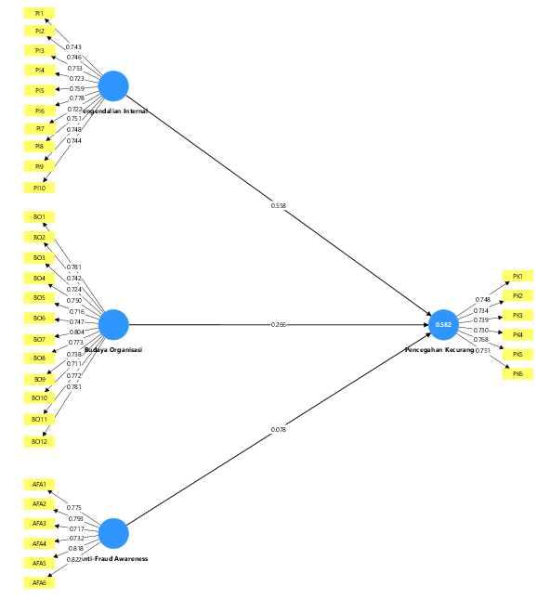
Gambar 4. 1 Diagram Lintasan Model Struktural PLS Algorithm
Sumber : Pengolahan Data SmartPLS4, 2025

4.3.1.1 Uji Validitas
Uji validitas digunakan untuk mengukur valid atau tidaknya suatu kuesioner. Suatu kuesioner dinyatakan valid apabila pada kuesioner mampu mengungkapkan sesuatu yang akan diukur oleh kuesioner tersebut. Jadi validitas ingin mengukur apakah pertanyaan dalam kuesioner sudah mengukur apa yang hendak diukur (Ghozali, 2016). Dalam penelitian ini, validitas diuji melalui nilai koefisien korelasi (r) antara setiap item pertanyaan dengan total skor konstruk. Suatu item dikatakan valid apabila nilai korelasi tersebut lebih besar dari 0,5. Dengan demikian, jika nilai korelasi (r) > 0,5, maka pertanyaan dianggap valid dan layak digunakan dalam analisis selanjutnya. Nilai outer loading dapat dilihat pada tabel berikut :
Tabel 4.10 Outer Loading
 | Pengendalian Internal (X1) | Budaya Organisasi (X2) | Anti-Fraud Awareness (X3) | Pencegahan Kecurangan (Y)
PI1 | 0.743
PI2 | 0.746
PI3 | 0.753
PI4 | 0.723
PI5 | 0.759
PI6 | 0.778
PI7 | 0.722
PI8 | 0.751
PI9 | 0.748
PI10 | 0.744
BO1 |  | 0.781
BO2 |  | 0.742
BO3 |  | 0.724
BO4 |  | 0.750
BO5 |  | 0.716
BO6 |  | 0.747
BO7 |  | 0.804
BO8 |  | 0.773
BO9 |  | 0.738
BO10 |  | 0.711
BO11 |  | 0.772
BO12 |  | 0.781
AFA1 |  |  | 0.775
AFA2 |  |  | 0.793
AFA3 |  |  | 0.717
AFA4 |  |  | 0.732
AFA5 |  |  | 0.818
AFA6 |  |  | 0.822
PK1 |  |  |  | 0.748
PK2 |  |  |  | 0.734
PK3 |  |  |  | 0.739
PK4 |  |  |  | 0.730
PK5 |  |  |  | 0.768
PK6 |  |  |  | 0.751
Sumber :Pengolahan Data SmartPLS4, 2025
Dari tabel di atas menyatakan bahwa semua indikator dari outer loading memiliki nilai >0,70 yang menunjukkan bahwa konstruk dapat diterima. Dengan hal ini dapat disimpulkan bahwa indikator dalam penelitian baik digunakan.
Tabel 4.11 Nilai AVE (Average Variance Extracted)
Variabel | Average Variance Extrracted (AVE) | Keterangan
Pengendalian Internal | 0.558 | Valid
Budaya Organisasi | 0.568 | Valid
Anti-Fraud Awareness | 0.604 | Valid
Pencegahan Kecurangan | 0.555 | Valid
Sumber :Pengolahan Data SmartPLS4, 2025
Berdasarkan tabel di atas, diketahui bahwa seluruh nilai Average Variance Extracted (AVE) memiliki nilai ≥0,50. Hal ini menunjukkan bahwa setiap konstruk dalam penelitian ini memiliki validitas konvergen yang baik dan telah memenuhi kriteria yang disyaratkan.
Tabel 4.12 Hasil Pengujan Cross Loading
 | Pengendalian Internal (X1) | Budaya Organisasi (X2) | Anti-Fraud Awareness (X3) | Pencegahan Kecurangan (Y)
PI1 | 0.743 | 0.438 | 0.272 | 0.524
PI2 | 0.746 | 0.341 | 0.220 | 0.473
PI3 | 0.753 | 0.383 | 0.114 | 0.507
PI4 | 0.723 | 0.440 | 0.145 | 0.577
PI5 | 0.759 | 0.470 | 0.292 | 0.576
PI6 | 0.778 | 0.390 | 0.206 | 0.548
PI7 | 0.722 | 0.388 | 0.260 | 0.581
PI8 | 0.751 | 0.461 | 0.315 | 0.558
PI9 | 0.748 | 0.319 | 0.247 | 0.503
PI10 | 0.744 | 0.243 | 0.242 | 0.510
BO1 | 0.531 | 0.781 | 0.280 | 0.540
BO2 | 0.405 | 0.742 | 0.194 | 0.498
BO3 | 0.326 | 0.724 | 0.215 | 0.374
BO4 | 0.384 | 0.750 | 0.205 | 0.401
BO5 | 0.254 | 0.716 | 0.105 | 0.349
BO6 | 0.362 | 0.747 | 0.350 | 0.464
BO7 | 0.485 | 0.804 | 0.262 | 0.443
BO8 | 0.349 | 0.773 | 0.225 | 0.392
BO9 | 0.416 | 0.738 | 0.280 | 0.513
BO10 | 0.380 | 0.711 | 0.167 | 0.308
BO11 | 0.331 | 0.772 | 0.234 | 0.444
BO12 | 0.430 | 0.781 | 0.286 | 0.426
AFA1 | 0.267 | 0.292 | 0.775 | 0.317
AFA2 | 0.177 | 0.173 | 0.793 | 0.164
AFA3 | 0.217 | 0.165 | 0.717 | 0.181
AFA4 | 0.154 | 0.153 | 0.732 | 0.161
AFA5 | 0.257 | 0.189 | 0.818 | 0.298
AFA6 | 0.303 | 0.394 | 0.822 | 0.324
PK1 | 0.482 | 0.381 | 0.318 | 0.748
PK2 | 0.509 | 0.494 | 0.284 | 0.734
PK3 | 0.567 | 0.407 | 0.301 | 0.739
PK4 | 0.507 | 0.342 | 0.167 | 0.730
PK5 | 0.568 | 0.424 | 0.174 | 0.768
PK6 | 0.575 | 0.529 | 0.252 | 0.751
Sumber :Pengolahan Data SmartPLS4, 2025
Melalui hasil analisis di atas terlihat bahwa korelasi variabel laten dengan indikator sudah lebih besar dibanding dengan ukuran variabel latennya. Nilai cross loading variabel >0,50. Hal ini dapat disimpulkan bahwa analisis data penelitian baik digunakan dan tidak ada masalah pada validitas diskriminan.
Tabel 4. 13 Hasil Heterotrait-monotrait ratio (HTMT)
 | Anti-Fraud Awareness (AFA) | Budaya Organisasi (BO) | Pengendalian Internal (PI) | Pencegahan Kecurangan (PK)
AFA
BO | 0.319
PI | 0.360 | 0.637
PK | 0.330 | 0.554 | 0.816
Sumber : Pengolahan Data SmartPLS4, 2025
Metode HTMT digunakan untuk menguji sejauh mana suatu konstruk benar-benar berbeda dengan konstruk lainnya dalam model penelitian. Menurut Hair et al. (2022), suatu konstruk dinyatakan memenuhi validitas diskriminan apabila nilai HTMT < 0,90 (kriteria ketat) atau < 0,95 (kriteria moderat).
Berdasarkan hasil pengujian Heterotrait-Monotrait Ratio (HTMT) menggunakan aplikasi SmartPLS, seluruh nilai HTMT antar konstruk berada di bawah batas yang direkomendasikan yaitu 0,90. Nilai HTMT tertinggi terdapat pada hubungan antara Pengendalian Internal dan Pencegahan Kecurangan sebesar 0,816, sedangkan nilai terendah terdapat pada hubungan antara Anti-Fraud Awareness dan Budaya Organisasi sebesar 0,319. Dengan demikian dapat disimpulkan bahwa seluruh konstruk dalam penelitian ini telah memenuhi kriteria validitas diskriminan sehingga model pengukuran dinyatakan valid.

4.3.1.2 Uji Reabilitas
Menurut Ghozali (2018) uji reabilitas adalah alat untuk mengukur suatu kuesioner yang merupakan indikator dari variabel atau konstruk. Suatu kuesioner dikatakan reliabel atau handal jika jawaban seseorang terhadap pernyataan adalah konsisten atau stabil dari waktu ke waktu. Reliabilitas instrumen diuji menggunakan nilai Composite Reliability (CR). Suatu konstruk dinyatakan reliabel apabila nilai Composite Reliability-nya melebihi ambang batas 0,5. Dengan demikian, jika nilai CR > 0,5, maka konstruk dianggap memiliki reliabilitas yang memadai dan layak digunakan dalam analisis lebih lanjut.
Tabel 4. 14 Hasil Composite Reliability dan Cronbach’s Alpha
Variabel | Cronbach’s Alpha | Composite Reliability | Ket
Pengendalian Internal | 0.912 | 0.913 | Reliabel
Budaya Organisasi | 0.931 | 0.935 | Reliabel
Anti-Fraud Awareness | 0.872 | 0.901 | Reliabel
Pencegahan Kecurangan | 0.840 | 0.842 | Reliabel
Sumber :Pengolahan Data SmartPLS4, 2025
Hasil output Cronbach’s Alpha dan Composite Reliability seluruhnya memiliki nilai > 0,70 yang menunjukkan bahwa reliabilitas konstruk telah tercapai. Nilai tersebut membuktikan adanya ke konsistenan dan kestabilan instrumen dalam mengukur pernyataan yang disampaikan kepada responden. Dengan demikian, seluruh item pernyataan dinyatakan reliabel dan memenuhi kriteria uji reliabilitas.

4.3.2 Pengujian Model Struktural (Inner Model)
R-Square digunakan untuk menilai seberapa besar tingkat variasi variabel dependen dengan independen. Penilaian angka R-Square adalah sebagai berikut nilai 0,75 menunjukkan model kuat, nilai 0,05 menunjukkan model sedang atau moderate, sedangkan nilai 0,25 menunjukkan model lemah. Hasil olah data R-Square dilihat pada tabel berikut :
Tabel 4. 15 R-Square
Variabel | R-Square | R-Square Adjusted
Pencegahan Kecurangan | 0.582 | 0.569
Sumber :Pengolahan Data SmartPLS4, 2025
Model struktural menempatkan Pencegahan Kecurangan sebagai variabel endogen sebesar 58% dan sisanya 42% dipengaruhi faktor lain yang tidak dijelaskan dalam penelitian ini.

4.4 Hasil Pengujian Hipotesis
Pengujian hipotesis pada model SEM-PLS dilakukan melalui analisis path coefficient hasil bootstrapping. Nilai T-Statistics menentukan signifikansi pengaruh antar konstruk, sedangkan Original Sample menunjukkan arah dan besar pengaruh. Hasil pengujian path coefficient disajikan pada tabel berikut :
Tabel 4. 16 Path Coefficient (MEAN, STDEV, T-Statistic, P Value)
 | Original Sampel | Sample Mean | Standard Deviation (STDEV) | T Statistics (|O/STDEV|) | P Values
PI -> PK | 0.558 | 0.557 | 0.108 | 5.156 | 0.000
BO-> PK | 0.266 | 0.270 | 0.111 | 2.393 | 0.017
AFA -> PK | 0.078 | 0.086 | 0.082 | 0.941 | 0.347
Sumber :Pengolahan Data SmartPLS4, 2025
Berdasarkan hasil analisis dari parameter koefisien jalur dan pengujian T-Statistic serta nilai p value menunjukkan bahwa semua koefisien jalur berpengaruh signifikan. Parameter uji hipotesis menggunakan perbandingan nilai t, yaitu jika nilai t-statistic > dari t table (1,96) atau p value (< 0,005) maka H1 terbukti dan H0 tidak terbukti. Maka berdasarkan data pada tabel di atas dapat dijelaskan sebagai berikut :
Hasil pengujian menunjukkan bahwa nilai t-Statistic sebesar 5,156 (>1,96) dan p value 0,000 (< 0,005), sehingga hubungan antara Pengendalian Internal dan Pencegahan Kecurangan dinyatakan signifikan. Nilai original sample sebesar 0,558 yang bernilai positif menunjukkan bahwa semakin baik Pengendalian Internal, maka semakin tinggi tingkat Pencegahan Kecurangan. Dengan demikian, H0 ditolak dan H1 diterima, sehingga terdapat pengaruh positif dan signifikan antara Pengendalian Internal terhadap Pencegahan Kecurangan.
Selanjutnya hasil pengujian menunjukkan bahwa nilai t-Statistic sebesar 2,393 (>1,96) dan p value 0,017 (<0,005), sehingga hubungan antara Budaya Organisasi dan Pencegahan Kecurangan dinyatakan signifikan. Nilai original sample sebesar 0,266 dengan arah positif menunjukkan bahwa semakin baik Budaya Organisasi, maka semakin tinggi tingkat Pencegahan Kecurangan. Dengan demikian, H0 ditolak dan H1 diterima, sehingga terdapat pengaruh positif dan signifikan antara Budaya Organisasi terhadap Pencegahan Kecurangan.
Nilai T-Statistic untuk hubungan antara Anti-Fraud Awareness dengan Pencegahan Kecurangan adalah sebesar 0,941, dengan nilai p value sebesar 0,347. Nilai tersebut menunjukkan bahwa hubungan yang diuji tidak signifikan, karena t-Statistic < 1,96 dan p value > 0,005.
Nilai original sample sebesar 0,078 yang bernilai positif mengindikasikan bahwa arah hubungan antara Anti-Fraud Awareness dan Pencegahan Kecurangan adalah positif. Namun, nilai t-Statistic < 1,96 dan p value > 0,005, maka H0 diterima dan H1 ditolak. Dengan demikian, dapat disimpulkan bahwa tidak terdapat pengaruh yang signifikan antara Anti-Fraud Awareness terhadap Pencegahan Kecurangan. Adapun ringkasan hasil pengujian hipotesis yang dilakukan yaitu :
Tabel 4. 17 Hasil Pengujian Hipotesis
 | Hipotesis | Keterangan
H1 | Pengendalian internal berpengaruh positif terhadap pencegahan kecurangan | Diterima
H2 | Budaya organisasi berpengaruh positif terhadap pencegahan kecurangan | Diterima
H3 | Anti-fraud awareness berpengaruh positif terhadap pencegahan kecurangan | Ditolak
Sumber : Pengolahan Data SmartPLS4, 2025

4.5 Pembahasan

4.5.1 Pengendalian Internal terhadap Pencegahan Kecurangan
Pengujian pertama diperoleh bahwa pengendalian internal memiliki pengaruh positif dan signifikan terhadap pencegahan kecurangan. Nilai original sample sebesar 0,558 menunjukkan arah hubungan yang positif. Selanjutnya, nilai t-statistic 5,156 (>1,96) serta p value 0,000 (<0,005) menegaskan bahwa pengaruh tersebut signifikan secara statistik. Dengan demikian, hipotesis yang menyatakan bahwa pengendalian internal berpengaruh positif terhadap pencegahan kecurangan diterima. Hasil penelitian ini menyatakan bahwa semakin baik penerapan pengendalian internal, maka semakin efektif pula upaya pencegahan kecurangan yang diterapkan oleh instansi.
Pengendalian internal adalah suatu cara organisasi untuk mengarahkan, mengawasi, dan mengukur sumber daya, serta berperan penting dalam pencegahan dan pendeteksian kecurangan (Depi & Wahyuni, 2022). Menurut Committee of Sponsoring Organization (COSO), pengendalian internal terdiri dari lima komponen yang saling terkait meliputi lingkungan pengendalian, penilaian risiko, aktivitas pengendalian, informasi dan komunikasi, serta pemantauan.
Berdasarkan teori Fraud Triangle, pengendalian internal berkaitan langsung dengan aspek opportunity (kesempatan). Kesempatan untuk melakukan kecurangan muncul ketika pengendalian internal lemah, sehingga memungkinkan individu melakukan fraud secara tersembunyi tanpa mudah terdeteksi. Pengendalian internal yang efektif dapat meminimalkan peluang tersebut, sehingga kegiatan operasional berjalan lebih efektif dan efisien serta risiko kecurangan dapat ditekan seminimal mungkin (Holly & Daromes, 2023).
Temuan penelitian ini sejalan dengan berbagai hasil pengawasan yang dilakukan oleh Badan Pengawasan Keuangan dan Pembangunan (BPKP) Perwakilan Provinsi Kalimantan Timur di Kota Samarinda. Dalam kegiatan audit dan evaluasi, BPKP secara konsisten menekankan pentingnya penguatan sistem pengendalian internal pada pemerintah daerah untuk meminimalkan risiko penyimpangan dalam pengelolaan keuangan dan pelaksanaan program. Misalnya, dalam pengawasan anggaran pemerintah daerah di Kalimantan Timur, BPKP sering menyoroti masih adanya ketidakefisienan penggunaan anggaran akibat kelemahan perencanaan, penganggaran, dan monitoring. Kondisi ini menunjukkan adanya celah pada pengendalian internal, sehingga BPKP merekomendasikan penguatan tata kelola, optimalisasi Sistem Pengendalian Intern Pemerintah (SPIP), serta peningkatan fungsi pengawasan untuk mencegah pemborosan dan potensi penyalahgunaan anggaran (Portal Kaltim, 2025).
Hasil penelitian ini juga selaras dengan penelitian sebelumnya oleh Holly dan Daromes (2023) yang menemukan bahwa pengendalian internal berpengaruh positif dan signifikan terhadap pencegahan kecurangan. Semakin kuat pengendalian internal yang diterapkan, semakin tinggi pula tingkat pencegahan kecurangan karena pengendalian tersebut telah sesuai dengan tugas dan tanggung jawab organisasi.

4.5.2 Budaya Organisasi terhadap Pencegahan Kecurangan
Pengujian kedua menunjukkan bahwa budaya organisasi berpengaruh positif dan signifikan terhadap pencegahan kecurangan. Nilai original sample sebesar 0,266 mengindikasikan arah hubungan yang positif, sedangkan nilai t-statistic 2,393 (>1,96) dan p value 0,017 (<0,005) menegaskan bahwa pengaruh tersebut signifikan. Dengan demikian, hipotesis yang menyatakan bahwa budaya organisasi berpengaruh positif terhadap pencegahan kecurangan diterima. Hasil ini menunjukkan bahwa semakin kuat budaya organisasi, semakin efektif upaya pencegahan kecurangan dalam instansi.
Budaya organisasi merupakan sekumpulan norma, nilai, asumsi, kepercayaan, dan kebiasaan yang diciptakan serta dianut bersama oleh seluruh anggota organisasi sebagai pedoman perilaku dan cara kerja (Depi & Wahyuni, 2022). Menurut Robbins dan Judge (2013), budaya organisasi memiliki tujuh indikator utama, yaitu inovasi dan pengambilan risiko, perhatian pada hal rinci, orientasi hasil, orientasi manusia, orientasi tim, agresivitas, serta kemantapan atau stabilitas.
Budaya organisasi yang baik memiliki peran yang sangat penting dalam upaya pencegahan kecurangan. Pencegahan tersebut dapat diwujudkan melalui penerapan budaya kerja yang efektif, yang mampu menanamkan nilai-nilai utama organisasi, seperti integritas, kejujuran, dan tanggung jawab. Selain itu, budaya organisasi yang baik juga dapat mengurangi peluang terjadinya kecurangan serta meningkatkan kesadaran individu untuk bertindak sesuai dengan norma dan etika yang berlaku (Ibrahim et al., 2023).
Berdasarkan teori Fraud Triangle, budaya organisasi berkaitan dengan aspek tekanan (pressure), yaitu dorongan atau desakan yang dapat memicu individu melakukan kecurangan. Tekanan internal maupun eksternal dapat mendorong individu untuk melakukan kecurangan sebagai jalan pintas. Semakin tinggi tekanan yang dirasakan pegawai, semakin besar kemungkinan terjadinya tindakan fraud. Sebaliknya, budaya organisasi yang kuat dan positif yang menjunjung tinggi integritas, keadilan, transparansi, serta kepercayaan dapat menciptakan lingkungan kerja yang aman dan kondusif, sehingga menurunkan tingkat tekanan yang dirasakan pegawai dan meminimalkan kecenderungan melakukan kecurangan (Da Rato et al., 2023).
Hasil penelitian ini sejalan dengan penelitian sebelumnya yang dilakukan oleh Mersa et al. (2021), yang menyatakan bahwa budaya organisasi memiliki pengaruh positif dan signifikan terhadap pencegahan kecurangan. Adanya penerapan budaya organisasi yang jujur pada pegawai Dinas PUPR Provinsi Kalimantan Timur menyebabkan tindakan rasionalisasi dapat dikurangi dan kecurangan dapat dicegah karena pegawai menganggap tindakan kecurangan merupakan hal yang tidak wajar.

4.5.3 Anti-Fraud Awareness terhadap Pencegahan Kecurangan
Pengujian ketiga menyatakan bahwa anti-fraud awareness berpengaruh positif tetapi tidak berpengaruh signifikan terhadap pencegahan kecurangan. Nilai original sampel sebesar 0,078 mengindikasikan arah hubungan yang positif, sedangkan nilai t-statistic sebesar 0,941 (<1,96) dan p value 0,347 (>0,005). Berdasarkan hasil penelitian menunjukkan bahwa anti-fraud awareness belum memberikan pengaruh yang kuat terhadap pencegahan kecurangan di instansi. Hasil penelitian ini tidak sejalan dengan hipotesis yang menyatakan bahwa anti-fraud awareness memiliki pengaruh positif terhadap pencegahan kecurangan.
Anti-fraud awareness merupakan upaya untuk meningkatkan kewaspadaan individu terhadap tindakan kecurangan dalam organisasi. Kesadaran ini dipengaruhi oleh tiga faktor utama, yaitu pengetahuan, sikap, dan perilaku terhadap risiko kecurangan (Yuri & Sari, 2022). Berdasarkan teori Fraud Triangle, anti-fraud awareness berkaitan dengan aspek rasionalisasi (rationalization), yaitu proses pembenaran yang dilakukan individu terhadap tindakan curang. Secara teoritis, semakin tinggi tingkat kesadaran anti-fraud, maka semakin rendah kecenderungan individu untuk melakukan rasionalisasi, sehingga potensi terjadinya kecurangan dapat diminimalkan. Kesadaran anti kecurangan sangatlah penting sebagai upaya untuk meningkatkan kesadaran tentang pentingnya pencegahan fraud oleh semua pihak di organisasi mana pun (Isnaeni et al., 2025).
Akan tetapi, berdasarkan hasil pengolahan data menggunakan SmartPLS, variabel anti-fraud awareness tidak menunjukkan pengaruh yang signifikan terhadap pencegahan kecurangan. Hal ini menunjukkan bahwa anti-fraud awareness belum menjadi tolok ukur utama dalam mendorong efektivitas pencegahan kecurangan di instansi yang diteliti. Temuan tersebut mengindikasikan bahwa meskipun tingkat kesadaran terhadap anti-fraud telah dimiliki, penerapannya dalam perilaku nyata belum sepenuhnya optimal, sehingga belum mampu memberikan dampak signifikan terhadap upaya pencegahan kecurangan.
Rendahnya efektivitas anti-fraud awareness dapat disebabkan oleh beberapa faktor, seperti kurangnya sosialisasi yang berkelanjutan, minimnya pelatihan etika, serta belum terbentuknya budaya integritas yang kuat dalam organisasi. Oleh karena itu, diperlukan upaya yang lebih komprehensif, seperti peningkatan program edukasi, penguatan nilai-nilai etika, serta penerapan kebijakan yang tegas, agar kesadaran anti-fraud dapat diimplementasikan secara optimal dalam perilaku sehari-hari (Stiawati & Hidayatulloh, 2024).
Hasil penelitian ini sejalan dengan penelitian sebelumnya yang dilakukan oleh Reskia dan Sofie (2022), yang menyatakan bahwa anti-fraud awareness tidak berpengaruh signifikan terhadap pencegahan kecurangan. Sehingga dapat disimpulkan bahwa anti-fraud awareness belum menjadi faktor dominan dalam upaya pencegahan kecurangan pada penelitian ini.

BAB V

PENUTUP

5.1 Simpulan
Berdasarkan hasil analisis data dan pembahasan pada bab sebelumnya, maka dapat disimpulkan beberapa hal sebagai berikut:
- Pengendalian internal berpengaruh positif dan signifikan terhadap pencegahan kecurangan. Hasil pengujian menunjukkan bahwa semakin baik penerapan pengendalian internal, seperti pemisahan tugas, otorisasi, dan dokumentasi yang memadai, maka semakin efektif pula upaya pencegahan kecurangan di OPD Kota Samarinda. Hal ini mengindikasikan bahwa pengendalian internal merupakan faktor penting dalam meminimalkan peluang terjadinya kecurangan.
- Budaya organisasi berpengaruh positif dan signifikan terhadap pencegahan kecurangan pada OPD Kota Samarinda. Semakin kuat budaya organisasi, semakin efektif upaya pencegahan kecurangan yang dilakukan. Responden menilai tujuan organisasi sudah jelas, namun sistem penghargaan masih perlu ditingkatkan untuk memperkuat budaya kerja berintegritas. Temuan ini sejalan dengan teori dan penelitian sebelumnya yang menegaskan bahwa budaya organisasi yang baik dapat mengurangi kecenderungan kecurangan.
- Anti-fraud awareness berpengaruh positif namun tidak signifikan terhadap pencegahan kecurangan. Meskipun pegawai memahami kebijakan anti-fraud, tingkat kepatuhan dalam penerapannya masih rendah sehingga variabel ini belum mampu menjadi faktor yang kuat dalam mencegah
kecurangan. Temuan ini sejalan dengan penelitian sebelumnya yang menunjukkan
bahwa anti-fraud awareness tidak berpengaruh signifikan terhadap pencegahan
kecurangan.

5.2 Saran
Berdasarkan hasil penelitian dan kesimpulan yang telah diuraikan, maka saran yang dapat diberikan adalah sebagai berikut:
- Bagi Instansi Organisasi Perangkat Daerah Kota Samarinda
- Disarankan untuk mempertahankan dan terus memperkuat pengendalian internal serta budaya organisasi yang telah berjalan dengan baik. Mengingat pencegahan kecurangan sangat penting, kedua aspek tersebut perlu dipelihara melalui penerapan prosedur yang konsisten, peningkatan pengawasan, serta penguatan nilai integritas dan akuntabilitas dalam setiap aktivitas operasional. Selanjutnya, pada aspek pengendalian internal, khususnya dalam identifikasi dan analisis risiko untuk menentukan langkah pengendalian yang tepat, masih perlu ditingkatkan. Demikian pula pada aspek budaya organisasi, pemberian apresiasi dalam bentuk penghargaan kepada karyawan yang mencapai kinerja yang baik perlu mendapat perhatian lebih. Hal ini disebabkan kedua indikator tersebut berdasarkan hasil penelitian, dipersepsikan belum berjalan seoptimal indikator lainnya.
- Disarankan untuk mempertahankan tingkat anti-fraud awareness pada indikator pengetahuan terhadap kebijakan dan prosedur pencegahan kecurangan yang berlaku di instansi. Mengingat pentingnya pencegahan kecurangan, aspek ini perlu terus dipelihara melalui peningkatan pemahaman yang baik mengenai aturan, pedoman, serta mekanisme yang telah ditetapkan oleh instansi. Selanjutnya, pada indikator kepatuhan terhadap prosedur dan kebijakan anti-fraud dalam pelaksanaan tugas di instansi masih perlu ditingkatkan, karena berdasarkan hasil penelitian indikator tersebut dipersepsikan belum berjalan secara optimal.
- Bagi Peneliti Selanjutnya
- Disarankan untuk memperluas objek penelitian ke instansi lain serta memperluas cakupan responden pada tingkat manajerial, seperti Kepala Dinas/Badan, Sekretaris, Bendahara, Kepala Sub Bagian, dan Kepala Bidang. Hal ini penting agar hasil penelitian menjadi lebih komprehensif, mencerminkan perspektif dari berbagai level organisasi, serta meningkatkan generalisasi temuan penelitian.
- Peneliti selanjutnya juga dapat menambahkan variabel lain seperti intergritas individu, komitmen organisasi atau kompetensi sumber daya manusia (SDM) untuk memperkaya pemahaman mengenai faktor-faktor yang memengaruhi pencegahan kecurangan.

DAFTAR PUSTAKA
Agustiawan, A., Ririn Melati, & Siti Rodiah. (2022). PENGARUH BUDAYA ORGANISASI, PROACTIVE FRAUD AUDIT, WHISTLEBLOWING, DAN PENGENDALIAN INTERNAL TERHADAP PENCEGAHAN KECURANGAN DALAM PENGELOLAAN DANA BOS. Accounting and Management Journal, 6(1), 17–25. https://doi.org/10.33086/amj.v6i1.2378
Andari, L., & Ismatullah, I. (2019). Pengaruh Pengendalian Internal Terhadap Pencegahan Kecurangan (Studi kasus pada CV. Agung Mas Motor Kota Sukabumi). Jurnal Ilmiah Ilmu Ekonomi: Jurnal Akuntansi, Pajak Dan Manajemen, 8(15), 75–81.
Anggraeni, N. M., Sailawati, S., & Malini, N. E. L. (2021). Pengaruh Whistleblowing System, Sistem Pengendalian Internal, Budaya Organisasi, dan Keadilan Organisasi Terhadap Pencegahan Kecurangan. Jurnal Akuntansi Keuangan dan Bisnis, 14(1), 85-92.
Anggoe, M., & Reskino, R. (2023). Pengaruh Pengendalian Internal, Whistleblowing System, dan Komitmen Organisasi terhadap Pencegahan Kecurangan dengan Moralitas Individu Sebagai Variabel Moderasi. Jurnal Akuntansi Trisakti, 10(1), 31–50.
Aprilia, K. W. I., & Yuniasih, N. W. (2021). Pengaruh Kompetensi Aparatur Desa, Moralitas Individu Dan Budaya Organisasi Terhadap Pencegahan Kecurangan (Fraud) Dalam Pengelolaan Keuangandesa (Studi Empiris Pada Pemerintah Desa Se-Kota Denpasar). Hita Akuntansi Dan Keuangan Universitas Hindu Indonesia, April, 25–45.
Arens, A. A., Elder, R. J., & Beasley, M. S. (2008). Auditing and assurance services: An integrated approach (13th ed.).
Ariastini, N. K. D., Yuniarta, G. A., Ak, S. E., Si, M., Kurniawan, P. S., & ST, M. A. (2017). Pengaruh Kompetensi Sumber Daya Manusia, Sistem Pengendalian Internal Pemerintah, Proactive Fraud Audit, Dan Whistleblowing System Terhadap Pencegahan Fraud Pada Pengelolaan Dana Bos Se-Kabupaten Klungkung. JIMAT (Jurnal Ilmiah Mahasiswa Akuntansi) Undiksha, 8(2).
Arif Yuri, I., & Rizki Sari, M. (2022). Fraud Awareness and Fraud Detection-Prevention Methods in the Indonesian Private and Public Sector. Global Financial Accounting Journal, 06(01), 100–107.
Arpani, M. L., Silfi, A., & Anggraini, L. (2022). Pengaruh whistleblowing system, kompetensi aparatur dan kesadaran Anti kecurangan terhadap pencegahan kecurangan (Studi Empiris Pada OPD Kota Pekanbaru Provinsi Riau). Jurnal Bisnis Dan Manajemen, 2(1), 34-44.
Association of Certified Fraud Examiners. (2018). Report to the nations on occupational fraud and abuse. ACFE.

Azzahra, H. Y. (2021). Pengaruh Sistem Pengendalian Internal, Moralitas Aparat, Dan Implementasi Corporate Governance Terhadap Pencegahan Kecurangan (Studi Empiris Pada Skpd Kota Tangerang Tahun 2021.
BPK RI Perwakilan Provinsi Kalimantan Timur. (2023). Amankan 322 aset tanah milik pemkot, BPKAD minta kecamatan dan kelurahan aktif mengawasi. https://kaltim.bpk.go.id/
Budiantoro, H., Aprillivia, N. D., & Lapae, K. (2022). Pengaruh Penerapan GCG, Kesadaran Anti Fraud, Dan Integritas Karyawan Terhadap Pencegahan Kecurangan (Fraud). Jurnal Orientai Bisnis dan Entrepreneurship, 3(1), 28-39.
Cahyani, M. R., Aristanti, I. A. P. M. P., Susandya, A. A. P. G. B. A. A., Putra, M. D. P., & Bagiana, I. K. (2022). The Effect Of Competence, Morality, Integrity, Internal Control, And Organizational Culture On Fraud Prevention With Whistleblowing System As Moderating Variables. Jurnal Mantik, 6(3), 3245-3256.
Christian, N., Veronica, J., Riset, J., & Buana, A. M. (2022). DAMPAK KECURANGAN PADA BIDANG KEUANGAN DAN NON-KEUANGAN TERHADAP JENIS FRAUD DI INDONESIA. JRAMB, 8. https://doi.org/10.26486/jramb.v8i1.2401.
Committee of Sponsoring Organizations of the Treadway Commission (COSO). (2013). Internal control—Integrated framework. COSO.
Da Rato, E. Y., Ardini, L., & Kurnia, K. (2023). Pengaruh Fraud Triangle terhadap Kecenderungan Fraud Anggaran Dana Desa dan Budaya Organisasi sebagai Variabel Moderasi. Owner, 7(4), 3433–3446. https://doi.org/10.33395/owner.v7i4.1688
Debora Kartini Miseri Lubis, & Gideon Setyo Budiwitjaksono. (2023). 14323-42317-1-Pb. 5(1), 1–10.
Depi, N. P. S. P., & Wahyuni, M. A. (2022). Pengaruh Pengendalian Internal, Budaya Organisasi, Dan Moralitas Individu Terhadap Kecenderungan Kecurangan (Studi Empiris Pada LPD Se-Kabupaten Buleleng). Jurnal Ilmiah Mahasiswa Akuntansi) Universitas Pendidikan Ganesha, 13(2), 1–12.
Ekonomi, J., Nipa, U. N., & Timur, N. T. (2024). The Effect Of Professionalism On The Prevention Of Fraud In Cooperatives With Anti-Fraud Awareness As A Moderation Variable 1,2,3. 13(04), 141–150. https://doi.org/10.54209/ekonomi.v13i04
Eldayanti, N. K. R., Indraswarawati, S. A. A., & Yuniasih, N. W. (2020). Pengaruh kompetensi aparatur desa, sistem pengendalian internal, integritas, dan akuntabilitas terhadap pencegahan kecurangan (fraud) dalam pengelolaan keuangan desa. Hita Akuntansi dan Keuangan Universitas Hindu Indonesia.

Fiqra Nauap, N., Ulfah, Y., Setiawaty, A., & Ekonomi dan Bisnis Universitas Mulawarman, F. (2016). Pengaruh pemanfaatan teknologi informasi dan pengendalian intern terhadap kinerja instansi. 1(1), 2016. http://journal.feb.unmul.ac.id/index.php/JIAM/issue/view/55
Ghozali, I. (2018). Ghozali 2018. In Aplikasi Analisis Multivariate dengan Program IBM SPSS 25. Badan Penerbit Universitas Diponegoro: Semarang (p. 466).
Ghozali, I. (2021). Partial least squares: Konsep, teknik, dan aplikasi menggunakan SmartPLS 4 (6th ed.).
Hair, J. F., Black, W. C., Babin, B. J., et al. (2021). Multivariate data analysis (8th ed.).
Hamid, R. S., & Anwar, S. M. (2019). STRUCTURAL EQUATION MODELING (SEM) BERBASIS VARIAN.
Holly, A., & E. Daromes, F. (2023). Pengaruh Budaya Organisasi, Pengendalian Internal dan Moralitas Individu Terhadap Pencegahan Fraud pada Inspektorat Provinsi Papua. Jurnal Bisnis Dan Ekonomi, 28(2), 180–194. https://doi.org/10.35315/jbe.v28i2.9277
Ibrahim, M., Nurmayanti, P., & Indrawati, N. (2023). Pengaruh Sistem Pengendalian Internal Pemerintah, Budaya Organisasi Dan Anti-Fraud Awareness Terhadap Pencegahan Fraud the Influence of Internal Control, Organizational Culture and Anti Fraud Awareness on Fraud Prevention. Kajian Akuntansi Dan Bisnis Terkini, 4(1), 117–132. https://doi.org/10.31258/current.4.1.117-132
Indrapraja, M. H. D., Agusti, R., & Mela, N. F. (2021). Pengaruh Gaya Kepemimpinan, Budaya Organisasi, Kompetensi dan Religiusitas terhadap Kecurangan (Fraud) Aparatur Sipil Negara. CURRENT: Jurnal Kajian Akuntansi Dan Bisnis Terkini, 2(2), 166–183.
Irawati, Sudarno, & Komardi, D. (2019). Effect of Work Motivation, Organizational Commitment, and Organizational Culture on Work Satisfaction and Performance of Teachers in Public Junior High School Pekanbaru. Procuratio: Jurnal Ilmiah Manajemen, 7(2), 210–221. http://www.ejournal.pelitaindonesia.ac.id/ojs32/index.php/PROCURATIO/indexs
Isnaeni, Laelatul,. dan Aksani, N. (2025). Pengaruh Penerapan Pengendalian Internal, Kesadaran Anti Fraud, Integritas Karyawan Terhadap Pencegahan Kecurangan …. Jurnal Akuntansi Keuangan Dan Bisnis, 02(04), 1043–1049. https://ojs.stiami.ac.id/index.php/PS/article/view/3647%0Ahttps://ojs.stiami.ac.id/index.php/PS/article/viewFile/3647/1806
Karyono, B. (2013). Auditing forensic: Pendekatan praktik dan teori.

Lubis, D. K. M., & Budiwitjaksono, G. S. (2023). Analisis Pengendalian Internal, Kesadaran Anti-Fraud, Dan Pengetahuan Fraud Terhadap Pencegahan Fraud. Jambura Economic Education Journal, 5(1), 1-10.
Melinda, D., Nurhayati, E., & Purnama, D. (2023). Pengaruh budaya organisasi, pengendalian internal, proactive fraud audit dan whistleblowing system terhadap pencegahan fraud dalam pengelolaan dana BOS. Jurnal Riset Keuangan Dan Akuntansi, 9(1).
Mukoffi, A., Ekasari, L. D., & Nggungu, F. (2023). Pengaruh Budaya Organisasi, Audit Internal, Dan Pengendalian Internal Terhadap Pencegahan Kecurangan. Referensi: Jurnal Ilmu Manajemen dan Akuntansi, 11(2), 24-33.
Musyaffi, A. M., Khairunnisa, H., & Respati, D. K. (2022). Konsep dasar structural equation model-partial least square (sem-pls) menggunakan smartpls. Pascal Books.
Monica, M., Nasrizal, N., & Rasuli, R. (2023). Pengaruh Budaya Organisasi Dan Peran Audit Internal Terhadap Pencegahan Kecurangan Dengan Pengendalian Internal Sebagai Variabel Intervening. Bilancia: Jurnal Ilmiah Akuntansi, 7(3), 677-685.
Nurbaya, S. (2022). Pengaruh kesadaran anti fraud dalam memoderasi hubungan the fraud triangle terhadap kecurangan (studi pada kantor akuntan publik kota makassar dan kabupaten gowa ). Accounting, Accountability and Organization System (AAOS) Journal, 4(1), 98–122.
Panatap, J. (2024). The Influence of Organizational Culture and the Role of Internal Audit on Fraud Prevention. Dinasti International Journal of Economics, Finance & Accounting, 4(6), 738–743. https://doi.org/10.38035/dijefa.v4i6.2212
Pemerintah Kota Samarinda. (2025). Wali Kota Samarinda dorong transformasi pengawasan inspektorat. https://ppid.samarindakota.go.id/berita/kabar-pemerintahan/wali-kota-samarinda-dorong-transformasi-pengawasan-inspektorat.
Portal Kaltim. (2025, 1 Maret). BPKP dorong penguatan pengendalian internal pemerintah daerah di Kalimantan Timur. https://kaltim.bpk.go.id/amankan-322-aset-tanah-milik-pemkot-bpkad-minta-kecamatan-dan-kelurahan-aktif-mengawasi/.
Pusat Pendidikan dan Pelatihan Pengawasan (Pusdiklatwas), Badan Pengawasan Keuangan dan Pembangunan (BPKP). (2008). Pedoman Pencegahan Kecurangan di Instansi Pemerintah.
Putri, U. D., & Sofyan, E. (2023). Pengaruh Whistleblowing System, Bystander Effect, dan Anti-fraud Awareness terhadap Pencegahan Fraud dalam Pengelolaan Dana Desa pada Kabupaten Sijunjung. Jurnal Eksplorasi Akuntansi, 5(4), 1588-1598.
Rahman, K. G. (2020). Sistem Pengendalian Internal Dan Peran Audit Internal Terhadap Pencegahan Kecurangan. Bongaya Journal of Research in Accounting (BJRA), 3(1), 20–27.
Reskia, R., & Sofie, S. (2022). Pengaruh internal audit, anti fraud awareness, komitmen organisasi dan budaya organisasi terhadap pencegahan fraud (studi kasus PT. Inti Persada Nusantara). Jurnal Ekonomi Trisakti, 2(2), 419-432.
Rika, K., Yanti, P., Purnamawati, G. A., Dianita, P. E., Dewi, M., Studi, P., S1, A., Ekonomi, J., & Akuntansi, D. (2020). ANALISIS PENGENDALIAN INTERNAL DAN UPAYA PENCEGAHAN KECURANGAN AKUNTANSI DI SEKTOR PERHOTELAN. In Jurnal Ilmiah Mahasiswa Akuntansi) Universitas Pendidikan Ganesha (Vol. 11, Issue 1).
Robbins, S. P. dan Judge, TA (2013). Organizational Behavior.
Rodiah, S., Ardianni, I., & Herlina, A. (2019). Pengaruh pengendalian internal, ketaatan aturan akuntansi, moralitas manajemen dan budaya organisasi terhadap kecurangan akuntansi. Jurnal Akuntansi Dan Ekonomika, 9(1), 99–109.
Rowa, C. W. F., & Arthana, I. K. (2019). Pengaruh Good Corporate Governance Terhadap Pencegahan Fraud Pada Bank Perkreditan Rakyat Di Kota Kupang. Jurnal Akuntansi : Transparansi Dan Akuntabilitas, 7(2), 122–137. https://doi.org/10.35508/jak.v7i2.1702
Rustiyaningsih, S. (2023). Budaya Organisasi dan Pencegahan Fraud dalam Pengelolaan Keuangan Desa dengan Moralitas Individu sebagai Mediasi. JKBM (JURNAL KONSEP BISNIS DAN MANAJEMEN), 9(2), 149–160. https://doi.org/10.31289/jkbm.v9i2.9479
Saputro, R. E. (2016). Pengaruh Budaya Organisasi Terhadap Kinerja Sales di PT. Sumatera Berlian Motors (Doctoral dissertation, Universitas Medan Area).
Septiani, A. K., Kuntadi, C., & Pramukty, R. (2023). PENGARUH BUDAYA ORGANISASI, MORALITAS INDIVIDU, DAN PENGENDALIAN INTERNAL TERHADAP PENCEGAHAN KECURANGAN. JURNAL ECONOMINA, 2(6), 1306–1317. https://doi.org/10.55681/economina.v2i6.604
Stiawati, S., & Hidayatulloh, A. (2024). Faktor-Faktor yang Memengaruhi Pencegahan Fraud dengan Budaya Organisasi sebagai Variabel Moderasi. Jurnal Manajemen Bisnis Dan Keuangan, 5(2), 261–272. https://doi.org/10.51805/jmbk.v5i2.236
Sudharma, F. Z., Haliah, & Nirwana. (2023). The Effect of Organizational Culture, the Role of Internal Auditor and Auditor Integrity on Fraud Prevention. International Journal of Business and Applied Economics, 2(5), 831–850. https://doi.org/10.55927/ijbae.v2i5.6221
Sugiyono. (2015). Metode penelitian kuantitatif, kualitatif, dan R&D.
Syamsuddin Syam, S. S., & Purwanto Wahyudi. (2022). PENCEGAHAN FRAUD DALAM PERSPEKTIF METAFORA AMANAH. Assets : Jurnal Ekonomi, Manajemen Dan Akuntansi, 12(1), 159–174. https://doi.org/10.24252/assets.v1i1.29296
Tuanakotta, T. M. (2012). Auditing: Pengantar, lingkungan, standar, dan penerapannya di Indonesia. Salemba Empat.
Tunggal, D. (2011). Auditing: Konsep, Prosedur, dan Penerapan di Indonesia (Edisi Revisi).
Wahidah, W. (2023). Pengaruh Harga dan Kualitas Pelayanan Terhadap Kepuasan Pelanggan. Journal of Trends Economics and Accounting Research, 4(1), 65–72.
Wardah, Z., Carolina, A., & Wulandari, A. (2022). Pengaruh Whistleblowing System, Internal Control, Leadership dan Budaya Organisasi terhadap Fraud Prevention. Nominal Barometer Riset Akuntansi Dan Manajemen, 11(2), 233–247.
Widodo, S. (2020). Faktor-faktor yang Mempengaruhi Fraud (Studi pada Pemerintah Desa se-Kabupaten Bantul). Journal of Business and Information Systems (e-ISSN: 2685-2543), 2(1), 12–20. https://doi.org/10.36067/jbis.v1i2.34
Widyawati, N. P. A., Sujana, E., & Diatmika, I. P. G. (2023). Pengaruh Sistem Pengendalian Internal, Budaya Organisasi Dan Kompetensi Sumber Daya Manusia Terhadap Pencegahan Fraud Dengan Good Corporate Governance Sebagai Variabel Intervening. JIMAT (Jurnal Ilmiah Mahasiswa Akuntansi) Undiksha, 14(01), 71–92. https://doi.org/10.23887/jimat.v14i01.49868
Wijayanti, R. P., & Setyawan, S. (2023). Literature Review: Analisis Pengendalian Internal Dan Upaya Pencegahan Kecurangan Akuntansi Sektor Publik. Transekonomika: Akuntansi, Bisnis Dan Keuangan, 3(1), 1–11.
Wulandari, D. N., & Nuryanto, M. (2018). Pengaruh pengendalian internal, kesadaran anti-fraud, integritas, independensi, dan profesionalisme terhadap pencegahan kecurangan. Jurnal Riset Akuntansi Mercu Buana, 4(2), 117-125.
Yulientinah, D. S., & Mukhlisha, V. H. (2024). Pengaruh Whistleblowing System Dan Budaya Organisasi Terhadap Pencegahan Kecurangan Di Kantor Imigrasi Kelas I TPI Bandung. Land Journal, 5(2), 255–268. https://doi.org/10.47491/landjournal.v5i2.3600

LAMPIRAN

Lampiran 1. Kuisioner Penelitian
Pengendalian Internal, Budaya Organisasi dan Anti-Fraud Awareness Terhadap Pencegahan Kecurangan
Kepada Yth.
Bapak/Ibu Responden
Perkenalkan, saya Nur Sari Astuti mahasiswa Fakultas Ekonomi dan Bisnis Universitas Mulawarman jurusan Akuntansi. Sebagai peneliti dan seorang mahasiswa, saya membutuhkan ketersediaan bapak/ibu untuk meluangkan waktunya memberikan informasi dengan mengisi kuisioner penelitian berikut. Informasi yang sedianya bapak/ibu berikan sangat membantu kelancaran penelitian ini. Atas perhatian dan kesediaan bapak/ibu untuk mengisi kuisioner ini, saya ucapkan terima kasih.
- Identitas Responden
Nama :
Jenis Kelamin : Laki-Laki Perempuan
Usia : < 25 tahun 45 – 55 tahun
25 - 35 tahun > 55 tahun
35 – 45 tahun
Pendidikan Terakhir : SMA/SMK Strata 2
Dimploma Strata 3
Strata 1
Jabatan : Kepala Dinas Kepala Bidang
Sekretaris Kepala Seksi (Kasi)
Bendahara Pegawai
Kepala Sub Bagian
Lama Masa Jabatan : < 3 tahun 11 - 15 tahun
3 - 5 tahun > 15 tahun
6 - 10 tahun

- Petunjuk Pengisian Kuisioner
Untuk mengisi daftar pertanyaan ini, Bapak/Ibu Responden cukup memberikan tanda () pada pilihan jawaban yang tersedia menurut Bapak/Ibu paling sesuai dengan kenyataan yang terjadi. Kuisioner ini menggunakan skala Likert dengan keterangan sebagai berikut :
Skala 1 = Sangat Tidak Setuju (STS)
Skala 2 = Tidak Setuju (TS)
Skala 3 = Netral (N)
Skala 4 = Setuju (S)
Skala 5 = Sangat Setuju (SS)

Pengendalian Internal
No. | Pertanyaan | STS | TS | N | S | SS
1. | Struktur di instansi tempat saya bekerja, telah menggambarkan pembagian tugas dan tanggung jawab secara jelas.
2. | Di instansi tempat saya bekerja, telah mencerminkan komitmen terhadap integritas dan nilai-nilai etika.
3. | Di instansi tempat saya bekerja, terdapat proses identifikasi dan analisis risiko untuk menentukan langkah-langkah pengendalian yang tepat.
4. | Di instansi tempat saya bekerja, terdapat proses identifikasi dan evaluasi risiko baik dari internal maupun eksternal.
5. | Di instansi tempat saya bekerja, terdapat pemisahan tugas dan fungsi untuk setiap kegiatan pegawai, otorisasi yang ketat untuk setiap kegiatan, serta dokumen dan catatan yang memadai.
6. | Di instansi tempat saya bekerja, terdapat prosedur dan kebijakan untuk mencegah terjadinya risiko yang telah teridentifikasi.
7. | Di instansi tempat saya bekerja, dilakukan pemantauan berkelanjutan terhadap pengendalian internal untuk memberikan informasi mengenai kinerja serta mengungkapkan permasalahan yang terjadi.
8. | Di instansi tempat saya bekerja, pemantauan dilakukan secara terpisah dan periodik untuk menilai kualitas dan efektivitas pengendalian internal.
9. | Di instansi tempat saya bekerja, informasi dan komunikasi yang berkualitas serta relevan diperoleh dan digunkana untuk mendukung fungsi pengendalian internal.
10. | Di instansi tempat saya bekerja, informasi mengenai hal-hal yang memengaruhi fungsi pengendalian internal dikomunikasikan secara efektif dan tepat waktu.

Budaya Organisasi
No. | Pertanyaan | STS | TS | N | S | SS
1. | Di instansi tempat saya bekerja, semua individu terutama yang memangku jabatan memiliki tanggung jawab yang tinggi dalam menjalankan tugas pokok dan fungsinya.
2. | Di instansi tempat saya bekerja, pengambilan keputusan penting lebih sering dilakukan oleh individu daripada secara kelompok.
3. | Semua anggota di dalam instansi tempat saya bekerja, senantiasa menjalankan tugas secara teliti dan memperhatikan setiap detail.
4. | Semua anggota di dalam instansi tempat saya bekerja, senantiasa menjalankan tugas secara teliti dan memperhatikan setiap detail.
5. | Di instansi tempat saya bekerja, memiliki tujuan organisasi yang jelas.
6. | Di instansi tempat saya bekerja, memberikan apresiasi dalam bentuk penghargaan kepada karyawan yang mencapai hasil kerja yang baik.
7. | Semua anggota di instansi tempat saya bekerja merasa dihargai dan didengarkan.
8. | Di instansi tempat saya bekerja, semua anggota selalu menjunjung nilai toleransi antar sesama.
9. | Di instansi tempat saya bekerja, terdapat komunikasi yang baik antar anggota untuk mencapai tujuan bersama.
10. | Di instansi tempat saya bekerja, setiap anggota diberikan kebebasan untuk menyampaikan kritik.
11. | Di instansi tempat saya bekerja, semua anggota menjalankan kinerja secara stabil berdasarkan pedoman (SOP) yang telah ditetapkan.
12. | Semua anggota di instansi tempat saya bekerja merasa aman dan nyaman dalam lingkungan kerja yang kondusif dan stabil.

Anti-Fraud Awareness
No. | Pertanyaan | STS | TS | N | S | SS
1. | Saya mengetahui dan memahami definisi serta berbagai bentuk kecurangan yang dapat terjadi di instansi tempat saya bekerja.
2. | Saya mengetahui kebijakan dan prosedur pencegahan kecurangan yang berlaku di instansi tempat saya bekerja.
3. | Saya merasa memiliki tanggung jawab untuk mencegah terjadinya kecurangan di instansi tempat saya bekerja.
4. | Saya sepenuhnya mendukung penerapan kebijakan anti-fraud di instansi tempat saya bekerja.
5. | Saya akan melaporkan apabila mengetahui adanya dugaan tindakan kecurangan di instansi tempat saya bekerja.
6. | Saya selalu mematuhi prosedur dan kebijakan anti-fraud dalam menjalankan tugas di instansi tempat saya bekerja.

Pencegahan Kecurangan
No. | Pertanyaan | STS | TS | N | S | SS
1. | Di instansi tempat saya bekerja, memiliki kebijakan yang tinggi untuk mencegah terjadinya kecurangan.
2. | Di instansi tempat saya bekerja, telah tercipta lingkungan kerja yang kondusif untuk mencegah terjadinya kecurangan.
3. | Prosedur pencegahan dan penanganan kecurangan di instansi tempat saya bekerja telah ditetapkan secara baku dan tertulis.
4. | Struktur organisasi di instansi tempat saya bekerja telah memadai dan mendukung arus informasi yang efektif dalam mencegah terjadinya kecurangan.
5. | Di instansi tempat saya bekerja, pelatihan dalam pengembangan karir dilakukan untuk mengurangi kemungkinan pegawai melakukan kecurangan.
6. | Di instansi tempat saya bekerja, kesadaran mengenai bahaya kecurangan (fraud) cukup tinggi.

Lampiran 2. Tabulasi Data
Tabulasi Data Variabel Pengendalian Internal (X1)
No. | PI1 | PI2 | PI3 | PI4 | PI5 | PI6 | PI7 | PI8 | PI9 | PI10
1 | 4 | 4 | 4 | 5 | 3 | 4 | 4 | 3 | 4 | 3
2 | 5 | 4 | 4 | 4 | 4 | 4 | 4 | 4 | 4 | 4
3 | 4 | 4 | 5 | 5 | 4 | 5 | 4 | 4 | 4 | 4
4 | 4 | 4 | 3 | 3 | 4 | 3 | 3 | 3 | 3 | 3
5 | 4 | 4 | 4 | 4 | 4 | 4 | 4 | 4 | 4 | 4
6 | 5 | 4 | 3 | 3 | 4 | 3 | 4 | 4 | 4 | 4
7 | 4 | 3 | 3 | 3 | 4 | 3 | 3 | 3 | 3 | 4
8 | 4 | 4 | 4 | 4 | 4 | 4 | 3 | 3 | 4 | 3
9 | 5 | 4 | 5 | 5 | 5 | 5 | 4 | 4 | 4 | 4
10 | 4 | 4 | 3 | 3 | 4 | 4 | 4 | 4 | 4 | 4
11 | 5 | 5 | 5 | 5 | 5 | 5 | 5 | 5 | 5 | 5
12 | 5 | 5 | 4 | 4 | 4 | 4 | 4 | 4 | 4 | 4
13 | 5 | 5 | 5 | 5 | 5 | 5 | 5 | 5 | 5 | 5
14 | 5 | 5 | 4 | 4 | 4 | 5 | 4 | 4 | 5 | 5
15 | 4 | 4 | 4 | 4 | 5 | 5 | 4 | 4 | 5 | 5
16 | 4 | 4 | 4 | 4 | 4 | 4 | 4 | 4 | 5 | 5
17 | 5 | 5 | 5 | 5 | 5 | 5 | 5 | 5 | 5 | 5
18 | 4 | 4 | 4 | 4 | 4 | 4 | 4 | 4 | 4 | 4
19 | 5 | 4 | 5 | 4 | 4 | 5 | 5 | 4 | 5 | 5
20 | 4 | 4 | 4 | 4 | 5 | 4 | 4 | 4 | 4 | 4
21 | 4 | 4 | 3 | 3 | 4 | 3 | 3 | 3 | 3 | 3
22 | 5 | 5 | 5 | 4 | 5 | 5 | 5 | 5 | 5 | 5
23 | 4 | 4 | 4 | 4 | 4 | 4 | 4 | 4 | 4 | 4
24 | 4 | 4 | 4 | 4 | 4 | 4 | 5 | 4 | 4 | 4
25 | 5 | 5 | 5 | 5 | 5 | 5 | 5 | 5 | 5 | 5
26 | 5 | 5 | 5 | 5 | 5 | 5 | 5 | 5 | 5 | 5
27 | 3 | 4 | 4 | 4 | 3 | 4 | 3 | 3 | 3 | 3
28 | 5 | 5 | 5 | 5 | 5 | 5 | 5 | 5 | 5 | 5
29 | 4 | 4 | 4 | 5 | 4 | 4 | 4 | 4 | 4 | 4
30 | 5 | 5 | 5 | 5 | 5 | 5 | 5 | 5 | 5 | 5
31 | 4 | 4 | 4 | 3 | 4 | 4 | 5 | 4 | 4 | 4
32 | 5 | 5 | 5 | 5 | 5 | 5 | 5 | 5 | 5 | 5
33 | 5 | 5 | 5 | 4 | 4 | 4 | 4 | 5 | 5 | 5
34 | 4 | 4 | 4 | 4 | 5 | 4 | 4 | 4 | 4 | 4
35 | 4 | 4 | 5 | 4 | 5 | 4 | 4 | 5 | 4 | 5
36 | 5 | 5 | 5 | 5 | 5 | 5 | 5 | 5 | 5 | 5
37 | 4 | 4 | 4 | 4 | 4 | 4 | 4 | 3 | 4 | 3
38 | 5 | 4 | 5 | 5 | 5 | 4 | 4 | 4 | 5 | 4
39 | 5 | 5 | 5 | 5 | 5 | 5 | 5 | 5 | 5 | 5
40 | 5 | 5 | 4 | 5 | 4 | 4 | 4 | 4 | 5 | 5
41 | 5 | 5 | 5 | 5 | 5 | 5 | 5 | 5 | 5 | 5
42 | 4 | 3 | 4 | 4 | 3 | 4 | 4 | 5 | 3 | 4
43 | 4 | 4 | 4 | 4 | 4 | 4 | 4 | 4 | 5 | 4
44 | 5 | 5 | 5 | 5 | 5 | 5 | 5 | 5 | 5 | 5
45 | 4 | 4 | 4 | 3 | 4 | 4 | 3 | 3 | 3 | 4
46 | 5 | 5 | 5 | 4 | 5 | 4 | 5 | 5 | 4 | 5
47 | 4 | 3 | 4 | 4 | 4 | 4 | 3 | 4 | 4 | 4
48 | 4 | 5 | 4 | 5 | 4 | 5 | 5 | 5 | 3 | 4
49 | 4 | 4 | 4 | 4 | 4 | 4 | 4 | 4 | 4 | 4
50 | 5 | 4 | 5 | 5 | 5 | 4 | 5 | 5 | 5 | 5
51 | 5 | 5 | 5 | 5 | 5 | 5 | 5 | 5 | 5 | 5
52 | 5 | 5 | 4 | 4 | 4 | 5 | 3 | 4 | 5 | 5
53 | 4 | 5 | 4 | 5 | 4 | 5 | 4 | 4 | 5 | 4
54 | 5 | 4 | 4 | 4 | 4 | 5 | 4 | 4 | 4 | 5
55 | 5 | 5 | 5 | 5 | 5 | 5 | 5 | 5 | 5 | 5
56 | 4 | 5 | 4 | 3 | 4 | 4 | 4 | 4 | 5 | 5
57 | 4 | 4 | 3 | 3 | 4 | 4 | 4 | 4 | 4 | 4
58 | 5 | 5 | 5 | 5 | 5 | 5 | 5 | 5 | 5 | 5
59 | 3 | 3 | 4 | 4 | 5 | 5 | 4 | 4 | 5 | 4
60 | 4 | 5 | 4 | 4 | 4 | 4 | 3 | 4 | 4 | 4
61 | 5 | 5 | 5 | 5 | 5 | 5 | 5 | 5 | 5 | 5
62 | 4 | 4 | 5 | 4 | 5 | 4 | 4 | 4 | 4 | 4
63 | 4 | 4 | 4 | 4 | 4 | 4 | 3 | 3 | 4 | 4
64 | 4 | 3 | 4 | 5 | 5 | 4 | 4 | 5 | 4 | 5
65 | 5 | 5 | 5 | 5 | 5 | 5 | 5 | 5 | 5 | 5
66 | 5 | 5 | 5 | 5 | 5 | 5 | 5 | 5 | 5 | 5
67 | 4 | 4 | 5 | 3 | 4 | 5 | 5 | 5 | 4 | 4
68 | 5 | 5 | 5 | 5 | 5 | 5 | 5 | 5 | 5 | 5
69 | 4 | 4 | 4 | 4 | 4 | 4 | 4 | 4 | 4 | 5
70 | 5 | 4 | 5 | 4 | 5 | 5 | 4 | 5 | 3 | 5
71 | 5 | 5 | 5 | 5 | 5 | 5 | 5 | 5 | 5 | 5
72 | 4 | 4 | 4 | 3 | 4 | 4 | 5 | 5 | 3 | 5
73 | 4 | 3 | 3 | 4 | 4 | 3 | 4 | 4 | 4 | 3
74 | 5 | 4 | 5 | 5 | 5 | 4 | 4 | 5 | 4 | 4
75 | 4 | 5 | 4 | 4 | 4 | 4 | 5 | 5 | 4 | 4
76 | 5 | 5 | 5 | 5 | 5 | 5 | 5 | 5 | 5 | 5
77 | 5 | 5 | 4 | 5 | 5 | 4 | 4 | 5 | 4 | 5
78 | 5 | 5 | 5 | 5 | 5 | 4 | 5 | 5 | 5 | 5
79 | 4 | 5 | 5 | 4 | 4 | 5 | 5 | 5 | 5 | 4
80 | 5 | 4 | 5 | 4 | 4 | 4 | 4 | 4 | 4 | 5
81 | 5 | 5 | 5 | 5 | 5 | 5 | 4 | 5 | 5 | 4
82 | 4 | 4 | 4 | 4 | 5 | 4 | 4 | 5 | 4 | 4
83 | 5 | 4 | 3 | 5 | 4 | 3 | 5 | 4 | 3 | 5
84 | 5 | 5 | 4 | 4 | 5 | 4 | 5 | 4 | 5 | 5
85 | 4 | 4 | 5 | 4 | 3 | 3 | 4 | 3 | 4 | 4
86 | 4 | 4 | 4 | 4 | 4 | 4 | 5 | 5 | 4 | 3
87 | 4 | 5 | 5 | 5 | 5 | 5 | 5 | 5 | 5 | 4
88 | 4 | 4 | 3 | 4 | 4 | 4 | 3 | 4 | 5 | 3
89 | 4 | 5 | 3 | 4 | 5 | 4 | 5 | 5 | 4 | 4
90 | 5 | 5 | 5 | 5 | 5 | 5 | 5 | 5 | 5 | 5
91 | 3 | 4 | 4 | 4 | 4 | 4 | 5 | 4 | 4 | 3
92 | 5 | 5 | 4 | 5 | 5 | 5 | 5 | 4 | 5 | 4
93 | 5 | 5 | 4 | 5 | 5 | 5 | 5 | 4 | 5 | 5
94 | 4 | 5 | 4 | 3 | 5 | 5 | 5 | 3 | 5 | 5
95 | 4 | 4 | 4 | 4 | 4 | 4 | 4 | 5 | 4 | 4
96 | 4 | 4 | 3 | 4 | 4 | 3 | 5 | 4 | 4 | 4
97 | 5 | 5 | 4 | 5 | 5 | 5 | 4 | 4 | 5 | 4
98 | 5 | 4 | 4 | 5 | 5 | 4 | 3 | 3 | 4 | 5
99 | 5 | 5 | 3 | 4 | 5 | 4 | 5 | 5 | 5 | 4
100 | 4 | 3 | 4 | 5 | 5 | 4 | 4 | 5 | 4 | 5

Tabulasi Data Variabel Budaya Organisasi (X2)
No. | BO1 | BO2 | BO3 | BO4 | BO5 | BO6
1 | 4 | 3 | 4 | 5 | 4 | 3
2 | 4 | 4 | 4 | 4 | 4 | 5
3 | 4 | 4 | 4 | 4 | 4 | 3
4 | 5 | 4 | 5 | 5 | 4 | 5
5 | 4 | 4 | 4 | 4 | 4 | 4
6 | 5 | 4 | 5 | 5 | 5 | 5
7 | 3 | 4 | 5 | 5 | 4 | 4
8 | 3 | 3 | 4 | 4 | 4 | 3
9 | 5 | 5 | 5 | 4 | 5 | 4
10 | 4 | 3 | 3 | 3 | 4 | 3
11 | 5 | 5 | 5 | 5 | 5 | 5
12 | 4 | 3 | 4 | 4 | 4 | 4
13 | 5 | 5 | 5 | 5 | 5 | 5
14 | 4 | 3 | 4 | 4 | 4 | 3
15 | 4 | 4 | 4 | 4 | 4 | 3
16 | 4 | 4 | 4 | 4 | 4 | 3
17 | 5 | 2 | 5 | 5 | 5 | 5
18 | 4 | 4 | 4 | 4 | 4 | 4
19 | 5 | 5 | 5 | 5 | 5 | 5
20 | 4 | 4 | 4 | 4 | 4 | 4
21 | 5 | 3 | 5 | 5 | 3 | 5
22 | 4 | 4 | 4 | 4 | 4 | 3
23 | 5 | 4 | 5 | 5 | 3 | 4
24 | 4 | 4 | 4 | 4 | 4 | 4
25 | 5 | 4 | 5 | 5 | 5 | 5
26 | 5 | 5 | 3 | 3 | 3 | 5
27 | 5 | 5 | 4 | 5 | 5 | 5
28 | 4 | 4 | 3 | 4 | 4 | 4
29 | 5 | 5 | 5 | 5 | 5 | 5
30 | 4 | 3 | 4 | 4 | 4 | 4
31 | 5 | 5 | 5 | 5 | 5 | 5
32 | 4 | 4 | 4 | 4 | 4 | 4
33 | 5 | 5 | 5 | 5 | 5 | 5
34 | 5 | 5 | 5 | 5 | 5 | 5
35 | 4 | 4 | 4 | 4 | 4 | 4
36 | 5 | 5 | 5 | 5 | 5 | 4
37 | 5 | 4 | 3 | 5 | 4 | 3
38 | 4 | 4 | 4 | 4 | 4 | 4
39 | 5 | 5 | 5 | 5 | 5 | 5
40 | 4 | 4 | 4 | 4 | 4 | 3
41 | 5 | 5 | 5 | 4 | 5 | 5
42 | 5 | 4 | 5 | 4 | 5 | 4
43 | 4 | 4 | 4 | 4 | 4 | 3
44 | 4 | 4 | 4 | 4 | 4 | 4
45 | 5 | 5 | 5 | 5 | 5 | 5
46 | 3 | 3 | 3 | 3 | 4 | 4
47 | 5 | 5 | 4 | 5 | 5 | 5
48 | 5 | 5 | 5 | 5 | 5 | 5
49 | 5 | 4 | 5 | 4 | 5 | 4
50 | 3 | 4 | 3 | 3 | 4 | 4
51 | 4 | 3 | 3 | 3 | 3 | 3
52 | 5 | 5 | 5 | 5 | 5 | 5
53 | 4 | 3 | 4 | 4 | 4 | 3
54 | 5 | 4 | 4 | 4 | 4 | 5
55 | 5 | 5 | 5 | 5 | 5 | 4
56 | 5 | 5 | 5 | 5 | 5 | 5
57 | 3 | 3 | 3 | 4 | 3 | 3
58 | 4 | 4 | 4 | 4 | 4 | 3
59 | 4 | 4 | 4 | 4 | 4 | 4
60 | 3 | 4 | 4 | 4 | 5 | 5
61 | 4 | 4 | 5 | 4 | 4 | 4
62 | 5 | 5 | 5 | 5 | 5 | 5
63 | 5 | 4 | 4 | 5 | 4 | 4
64 | 3 | 3 | 4 | 4 | 4 | 3
65 | 3 | 4 | 4 | 5 | 5 | 4
66 | 5 | 5 | 5 | 5 | 5 | 5
67 | 5 | 5 | 5 | 5 | 5 | 5
68 | 4 | 4 | 4 | 5 | 5 | 5
69 | 5 | 5 | 5 | 5 | 5 | 5
70 | 4 | 4 | 4 | 5 | 4 | 4
71 | 5 | 5 | 5 | 5 | 5 | 5
72 | 5 | 5 | 5 | 5 | 5 | 5
73 | 4 | 5 | 3 | 4 | 4 | 5
74 | 5 | 5 | 5 | 5 | 5 | 5
75 | 5 | 4 | 5 | 5 | 5 | 5
76 | 4 | 4 | 4 | 4 | 4 | 4
77 | 5 | 5 | 5 | 5 | 5 | 5
78 | 5 | 5 | 5 | 5 | 5 | 4
79 | 5 | 5 | 5 | 5 | 5 | 5
80 | 5 | 5 | 4 | 4 | 5 | 5
81 | 4 | 4 | 3 | 4 | 4 | 4
82 | 5 | 5 | 4 | 5 | 4 | 5
83 | 3 | 4 | 4 | 5 | 5 | 4
84 | 4 | 4 | 5 | 4 | 3 | 4
85 | 3 | 3 | 3 | 4 | 3 | 3
86 | 4 | 3 | 4 | 4 | 4 | 3
87 | 4 | 5 | 5 | 5 | 5 | 5
88 | 5 | 5 | 4 | 5 | 5 | 5
89 | 4 | 4 | 3 | 4 | 4 | 4
90 | 5 | 5 | 4 | 5 | 5 | 4
91 | 4 | 5 | 5 | 4 | 3 | 3
92 | 5 | 4 | 4 | 3 | 5 | 4
93 | 4 | 5 | 5 | 5 | 4 | 5
94 | 5 | 5 | 4 | 5 | 5 | 5
95 | 5 | 4 | 5 | 5 | 5 | 4
96 | 5 | 4 | 3 | 4 | 5 | 4
97 | 4 | 5 | 5 | 3 | 4 | 5
98 | 5 | 5 | 4 | 5 | 5 | 5
99 | 4 | 5 | 4 | 4 | 5 | 4
100 | 5 | 5 | 5 | 5 | 5 | 3

No. | BO7 | BO8 | BO9 | BO10 | BO11 | BO12
1 | 3 | 5 | 4 | 4 | 4 | 4
2 | 4 | 4 | 4 | 4 | 5 | 4
3 | 5 | 5 | 5 | 5 | 4 | 5
4 | 5 | 5 | 4 | 5 | 5 | 5
5 | 4 | 4 | 4 | 3 | 4 | 4
6 | 4 | 5 | 4 | 5 | 5 | 4
7 | 4 | 5 | 3 | 4 | 5 | 3
8 | 4 | 4 | 5 | 4 | 5 | 5
9 | 5 | 5 | 5 | 5 | 5 | 5
10 | 3 | 4 | 4 | 3 | 3 | 3
11 | 4 | 5 | 5 | 5 | 5 | 5
12 | 5 | 5 | 4 | 5 | 5 | 5
13 | 5 | 5 | 5 | 5 | 5 | 5
14 | 4 | 4 | 4 | 4 | 4 | 4
15 | 4 | 4 | 4 | 4 | 4 | 4
16 | 4 | 4 | 4 | 4 | 4 | 4
17 | 5 | 5 | 5 | 5 | 5 | 5
18 | 4 | 4 | 4 | 4 | 4 | 4
19 | 5 | 4 | 5 | 4 | 4 | 3
20 | 4 | 4 | 4 | 4 | 4 | 4
21 | 4 | 5 | 3 | 5 | 5 | 5
22 | 3 | 4 | 4 | 3 | 4 | 4
23 | 5 | 5 | 5 | 5 | 4 | 5
24 | 4 | 4 | 4 | 4 | 4 | 4
25 | 4 | 5 | 5 | 4 | 4 | 4
26 | 5 | 5 | 5 | 3 | 5 | 5
27 | 5 | 5 | 5 | 5 | 5 | 5
28 | 3 | 4 | 4 | 4 | 4 | 4
29 | 5 | 5 | 5 | 5 | 5 | 5
30 | 4 | 4 | 5 | 4 | 4 | 4
31 | 5 | 5 | 5 | 5 | 5 | 5
32 | 4 | 4 | 4 | 4 | 4 | 4
33 | 5 | 5 | 5 | 5 | 5 | 5
34 | 5 | 5 | 5 | 5 | 4 | 4
35 | 4 | 4 | 4 | 4 | 4 | 4
36 | 5 | 5 | 4 | 5 | 4 | 5
37 | 5 | 4 | 4 | 5 | 4 | 5
38 | 4 | 4 | 4 | 3 | 4 | 4
39 | 5 | 5 | 5 | 5 | 5 | 5
40 | 4 | 4 | 4 | 5 | 4 | 4
41 | 5 | 5 | 5 | 5 | 5 | 5
42 | 4 | 5 | 5 | 4 | 4 | 4
43 | 3 | 4 | 4 | 3 | 4 | 5
44 | 4 | 4 | 4 | 4 | 4 | 4
45 | 5 | 5 | 5 | 5 | 5 | 5
46 | 4 | 3 | 3 | 4 | 3 | 3
47 | 4 | 5 | 4 | 5 | 5 | 5
48 | 5 | 5 | 5 | 5 | 5 | 5
49 | 3 | 4 | 4 | 4 | 4 | 4
50 | 3 | 3 | 3 | 3 | 3 | 3
51 | 3 | 3 | 3 | 3 | 3 | 3
52 | 5 | 5 | 5 | 5 | 5 | 5
53 | 3 | 4 | 4 | 4 | 4 | 4
54 | 4 | 4 | 5 | 5 | 4 | 4
55 | 5 | 5 | 5 | 4 | 5 | 5
56 | 5 | 5 | 5 | 5 | 5 | 5
57 | 3 | 3 | 3 | 4 | 4 | 3
58 | 3 | 4 | 4 | 3 | 4 | 4
59 | 4 | 4 | 4 | 4 | 4 | 4
60 | 4 | 4 | 4 | 5 | 4 | 4
61 | 3 | 4 | 4 | 3 | 4 | 5
62 | 5 | 5 | 5 | 5 | 5 | 5
63 | 5 | 4 | 4 | 4 | 4 | 5
64 | 4 | 4 | 5 | 4 | 5 | 5
65 | 4 | 5 | 4 | 5 | 4 | 4
66 | 5 | 5 | 5 | 5 | 5 | 5
67 | 5 | 5 | 5 | 5 | 5 | 5
68 | 5 | 4 | 4 | 5 | 3 | 5
69 | 5 | 5 | 5 | 5 | 5 | 5
70 | 5 | 5 | 4 | 5 | 5 | 4
71 | 5 | 5 | 5 | 5 | 5 | 4
72 | 5 | 5 | 5 | 5 | 5 | 5
73 | 4 | 4 | 5 | 5 | 4 | 4
74 | 5 | 5 | 5 | 5 | 5 | 5
75 | 5 | 5 | 4 | 4 | 5 | 5
76 | 5 | 4 | 4 | 4 | 4 | 4
77 | 5 | 5 | 5 | 5 | 5 | 5
78 | 4 | 5 | 4 | 5 | 4 | 4
79 | 5 | 5 | 5 | 5 | 4 | 5
80 | 5 | 4 | 5 | 5 | 5 | 5
81 | 3 | 4 | 4 | 3 | 4 | 4
82 | 5 | 4 | 5 | 4 | 5 | 5
83 | 4 | 4 | 5 | 4 | 4 | 4
84 | 3 | 5 | 4 | 3 | 4 | 4
85 | 3 | 3 | 4 | 3 | 3 | 3
86 | 4 | 3 | 4 | 4 | 3 | 3
87 | 5 | 5 | 5 | 5 | 5 | 5
88 | 5 | 5 | 5 | 5 | 5 | 5
89 | 4 | 3 | 4 | 4 | 4 | 4
90 | 5 | 4 | 5 | 5 | 5 | 5
91 | 5 | 4 | 4 | 3 | 4 | 4
92 | 3 | 4 | 5 | 5 | 3 | 4
93 | 5 | 4 | 5 | 5 | 4 | 5
94 | 5 | 4 | 5 | 4 | 5 | 5
95 | 5 | 3 | 5 | 4 | 5 | 5
96 | 4 | 4 | 4 | 4 | 4 | 4
97 | 5 | 5 | 4 | 5 | 4 | 4
98 | 5 | 5 | 4 | 5 | 5 | 5
99 | 4 | 4 | 5 | 3 | 5 | 4
100 | 5 | 5 | 5 | 4 | 5 | 5

Tabulasi Data Variabel Anti-Fraud Awareness (X3)
No. | AFA1 | AFA2 | AFA3 | AFA4 | AFA5 | AFA6
1 | 4 | 4 | 3 | 3 | 3 | 3
2 | 4 | 4 | 5 | 4 | 4 | 4
3 | 4 | 4 | 4 | 4 | 4 | 4
4 | 5 | 5 | 5 | 5 | 5 | 5
5 | 4 | 4 | 4 | 4 | 4 | 4
6 | 4 | 4 | 4 | 4 | 3 | 5
7 | 4 | 4 | 4 | 4 | 3 | 3
8 | 4 | 4 | 4 | 4 | 4 | 4
9 | 4 | 3 | 3 | 3 | 3 | 3
10 | 5 | 5 | 5 | 5 | 5 | 5
11 | 4 | 4 | 5 | 5 | 5 | 5
12 | 4 | 4 | 5 | 5 | 4 | 5
13 | 5 | 5 | 5 | 5 | 5 | 5
14 | 4 | 4 | 4 | 4 | 4 | 4
15 | 4 | 4 | 4 | 4 | 4 | 4
16 | 4 | 4 | 4 | 4 | 4 | 4
17 | 4 | 4 | 5 | 5 | 5 | 5
18 | 4 | 4 | 4 | 4 | 4 | 4
19 | 4 | 4 | 4 | 4 | 4 | 4
20 | 4 | 4 | 4 | 4 | 4 | 4
21 | 5 | 5 | 5 | 5 | 5 | 5
22 | 4 | 4 | 4 | 4 | 4 | 4
23 | 5 | 5 | 5 | 5 | 5 | 5
24 | 4 | 4 | 4 | 4 | 4 | 4
25 | 4 | 5 | 4 | 4 | 4 | 4
26 | 5 | 5 | 5 | 5 | 5 | 5
27 | 4 | 4 | 4 | 3 | 5 | 5
28 | 3 | 3 | 3 | 3 | 4 | 4
29 | 5 | 5 | 5 | 5 | 5 | 5
30 | 5 | 4 | 4 | 5 | 5 | 5
31 | 5 | 5 | 5 | 5 | 5 | 5
32 | 5 | 5 | 5 | 5 | 4 | 5
33 | 4 | 5 | 4 | 3 | 4 | 4
34 | 4 | 5 | 5 | 5 | 5 | 4
35 | 3 | 4 | 5 | 5 | 4 | 4
36 | 4 | 3 | 3 | 3 | 3 | 3
37 | 4 | 4 | 4 | 4 | 4 | 4
38 | 3 | 4 | 5 | 5 | 4 | 4
39 | 4 | 4 | 4 | 4 | 4 | 4
40 | 5 | 4 | 5 | 4 | 4 | 5
41 | 4 | 4 | 5 | 5 | 4 | 4
42 | 4 | 3 | 5 | 4 | 5 | 3
43 | 4 | 5 | 3 | 5 | 4 | 4
44 | 3 | 3 | 3 | 3 | 3 | 3
45 | 4 | 4 | 4 | 4 | 3 | 3
46 | 3 | 3 | 4 | 3 | 3 | 3
47 | 5 | 5 | 5 | 5 | 5 | 5
48 | 4 | 4 | 4 | 3 | 4 | 4
49 | 4 | 5 | 5 | 5 | 5 | 4
50 | 4 | 5 | 5 | 5 | 5 | 5
51 | 5 | 5 | 5 | 5 | 5 | 5
52 | 5 | 5 | 5 | 5 | 5 | 5
53 | 3 | 4 | 4 | 5 | 4 | 4
54 | 5 | 5 | 4 | 5 | 5 | 5
55 | 5 | 5 | 5 | 5 | 5 | 5
56 | 4 | 4 | 4 | 5 | 5 | 3
57 | 5 | 5 | 5 | 5 | 5 | 5
58 | 5 | 5 | 5 | 5 | 5 | 5
59 | 4 | 3 | 4 | 4 | 4 | 4
60 | 4 | 5 | 5 | 3 | 4 | 4
61 | 5 | 5 | 5 | 5 | 5 | 5
62 | 5 | 4 | 5 | 4 | 4 | 4
63 | 4 | 4 | 4 | 4 | 4 | 4
64 | 5 | 5 | 4 | 4 | 5 | 3
65 | 5 | 5 | 5 | 5 | 5 | 5
66 | 5 | 5 | 5 | 5 | 5 | 5
67 | 5 | 5 | 5 | 5 | 5 | 4
68 | 5 | 5 | 5 | 5 | 5 | 5
69 | 5 | 4 | 4 | 5 | 5 | 4
70 | 5 | 5 | 5 | 5 | 4 | 5
71 | 5 | 3 | 3 | 3 | 5 | 3
72 | 4 | 5 | 4 | 5 | 4 | 5
73 | 5 | 5 | 5 | 5 | 5 | 5
74 | 5 | 4 | 4 | 5 | 5 | 5
75 | 4 | 4 | 4 | 3 | 4 | 4
76 | 5 | 5 | 5 | 5 | 5 | 5
77 | 5 | 5 | 5 | 5 | 4 | 5
78 | 5 | 5 | 5 | 4 | 5 | 4
79 | 5 | 5 | 4 | 5 | 5 | 5
80 | 5 | 4 | 5 | 5 | 4 | 4
81 | 4 | 5 | 5 | 5 | 4 | 5
82 | 5 | 5 | 4 | 5 | 5 | 5
83 | 4 | 4 | 4 | 3 | 4 | 4
84 | 5 | 4 | 4 | 5 | 4 | 3
85 | 5 | 5 | 5 | 4 | 5 | 4
86 | 4 | 4 | 4 | 3 | 4 | 4
87 | 5 | 5 | 4 | 5 | 5 | 4
88 | 5 | 5 | 5 | 5 | 5 | 5
89 | 4 | 4 | 4 | 4 | 5 | 3
90 | 5 | 5 | 5 | 5 | 5 | 5
91 | 4 | 4 | 4 | 4 | 3 | 3
92 | 4 | 4 | 4 | 5 | 4 | 4
93 | 5 | 5 | 5 | 4 | 4 | 5
94 | 5 | 5 | 4 | 3 | 5 | 5
95 | 5 | 5 | 3 | 4 | 5 | 4
96 | 4 | 4 | 4 | 3 | 4 | 4
97 | 4 | 5 | 5 | 5 | 4 | 5
98 | 3 | 4 | 5 | 4 | 5 | 5
99 | 4 | 5 | 5 | 4 | 4 | 4
100 | 4 | 5 | 4 | 3 | 4 | 4

Tabulasi Data Variabel Pencegahan Kecurangan (Y)
No. | PK1 | PK2 | PK3 | PK4 | PK5 | PK6
1 | 4 | 4 | 4 | 5 | 4 | 3
2 | 4 | 4 | 4 | 4 | 4 | 4
3 | 4 | 4 | 3 | 4 | 4 | 4
4 | 4 | 4 | 3 | 3 | 3 | 4
5 | 4 | 4 | 4 | 4 | 4 | 4
6 | 4 | 4 | 3 | 3 | 3 | 4
7 | 3 | 3 | 4 | 4 | 3 | 3
8 | 3 | 4 | 4 | 3 | 4 | 4
9 | 5 | 5 | 5 | 5 | 5 | 5
10 | 5 | 5 | 5 | 4 | 4 | 4
11 | 5 | 5 | 5 | 5 | 5 | 5
12 | 4 | 4 | 4 | 4 | 5 | 5
13 | 5 | 5 | 5 | 5 | 5 | 5
14 | 4 | 4 | 4 | 4 | 4 | 4
15 | 4 | 4 | 4 | 4 | 4 | 4
16 | 4 | 4 | 4 | 4 | 4 | 4
17 | 5 | 5 | 5 | 5 | 5 | 5
18 | 4 | 4 | 4 | 4 | 4 | 4
19 | 5 | 5 | 5 | 5 | 5 | 5
20 | 4 | 4 | 4 | 4 | 4 | 4
21 | 5 | 5 | 5 | 5 | 5 | 5
22 | 4 | 4 | 3 | 4 | 4 | 4
23 | 5 | 5 | 5 | 4 | 4 | 3
24 | 4 | 4 | 4 | 4 | 4 | 4
25 | 5 | 4 | 4 | 4 | 5 | 5
26 | 5 | 5 | 5 | 5 | 5 | 5
27 | 5 | 5 | 5 | 5 | 5 | 5
28 | 4 | 4 | 4 | 4 | 4 | 4
29 | 5 | 5 | 5 | 5 | 5 | 5
30 | 4 | 3 | 4 | 4 | 4 | 5
31 | 5 | 5 | 5 | 5 | 5 | 5
32 | 5 | 4 | 4 | 4 | 5 | 3
33 | 5 | 5 | 5 | 5 | 5 | 5
34 | 4 | 5 | 4 | 4 | 4 | 4
35 | 5 | 4 | 4 | 4 | 4 | 5
36 | 4 | 5 | 4 | 4 | 5 | 5
37 | 5 | 5 | 5 | 5 | 5 | 5
38 | 4 | 4 | 4 | 4 | 4 | 4
39 | 5 | 5 | 4 | 3 | 4 | 5
40 | 4 | 4 | 4 | 4 | 4 | 4
41 | 4 | 5 | 5 | 4 | 4 | 5
42 | 4 | 4 | 4 | 4 | 4 | 5
43 | 5 | 3 | 3 | 5 | 4 | 4
44 | 3 | 4 | 4 | 4 | 5 | 4
45 | 5 | 5 | 5 | 5 | 5 | 5
46 | 3 | 3 | 4 | 4 | 3 | 3
47 | 4 | 5 | 5 | 5 | 5 | 5
48 | 5 | 5 | 5 | 5 | 5 | 5
49 | 5 | 4 | 4 | 4 | 4 | 5
50 | 4 | 4 | 4 | 4 | 4 | 4
51 | 4 | 4 | 4 | 4 | 4 | 4
52 | 5 | 5 | 5 | 5 | 5 | 5
53 | 4 | 4 | 4 | 4 | 4 | 4
54 | 5 | 4 | 4 | 5 | 4 | 5
55 | 4 | 5 | 5 | 4 | 5 | 4
56 | 5 | 5 | 5 | 5 | 5 | 5
57 | 4 | 4 | 4 | 4 | 4 | 4
58 | 5 | 5 | 5 | 4 | 4 | 4
59 | 5 | 5 | 5 | 5 | 5 | 5
60 | 4 | 4 | 4 | 5 | 5 | 5
61 | 4 | 5 | 5 | 4 | 4 | 3
62 | 5 | 5 | 5 | 5 | 5 | 5
63 | 3 | 3 | 4 | 4 | 4 | 4
64 | 3 | 4 | 4 | 3 | 4 | 4
65 | 5 | 5 | 5 | 3 | 4 | 4
66 | 5 | 5 | 5 | 5 | 5 | 5
67 | 5 | 5 | 5 | 5 | 5 | 5
68 | 3 | 4 | 3 | 3 | 4 | 4
69 | 5 | 5 | 5 | 5 | 5 | 5
70 | 5 | 4 | 4 | 4 | 3 | 5
71 | 4 | 5 | 5 | 4 | 5 | 5
72 | 5 | 5 | 5 | 5 | 5 | 5
73 | 5 | 4 | 4 | 5 | 4 | 5
74 | 5 | 5 | 5 | 5 | 5 | 5
75 | 5 | 5 | 5 | 5 | 5 | 5
76 | 4 | 5 | 4 | 5 | 4 | 5
77 | 5 | 5 | 5 | 5 | 5 | 5
78 | 4 | 4 | 5 | 4 | 4 | 5
79 | 4 | 5 | 5 | 4 | 4 | 5
80 | 5 | 5 | 4 | 5 | 5 | 5
81 | 5 | 4 | 4 | 5 | 3 | 4
82 | 5 | 4 | 4 | 5 | 5 | 5
83 | 4 | 5 | 4 | 5 | 4 | 5
84 | 5 | 4 | 5 | 4 | 5 | 4
85 | 5 | 5 | 5 | 5 | 5 | 5
86 | 4 | 4 | 5 | 4 | 4 | 4
87 | 4 | 5 | 5 | 4 | 3 | 4
88 | 4 | 4 | 5 | 5 | 5 | 5
89 | 4 | 5 | 4 | 3 | 3 | 4
90 | 5 | 4 | 4 | 5 | 3 | 5
91 | 5 | 5 | 5 | 5 | 5 | 5
92 | 4 | 4 | 3 | 5 | 5 | 4
93 | 4 | 5 | 5 | 5 | 4 | 4
94 | 4 | 4 | 5 | 5 | 5 | 5
95 | 5 | 5 | 4 | 5 | 4 | 5
96 | 3 | 4 | 5 | 4 | 3 | 4
97 | 4 | 5 | 4 | 5 | 3 | 3
98 | 5 | 5 | 4 | 4 | 5 | 4
99 | 4 | 5 | 4 | 4 | 5 | 5
100 | 5 | 3 | 5 | 4 | 5 | 4

Lampiran 3. Hasil Olahan Data SmartPLS 4
- Koefisien Jalur
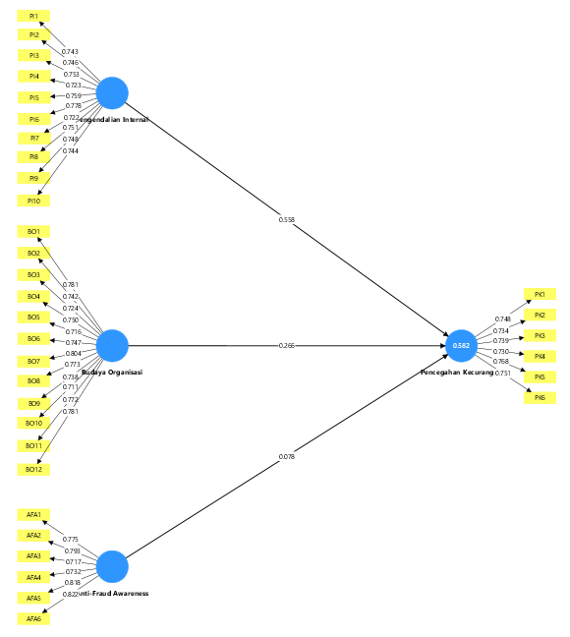

- Outer Loading
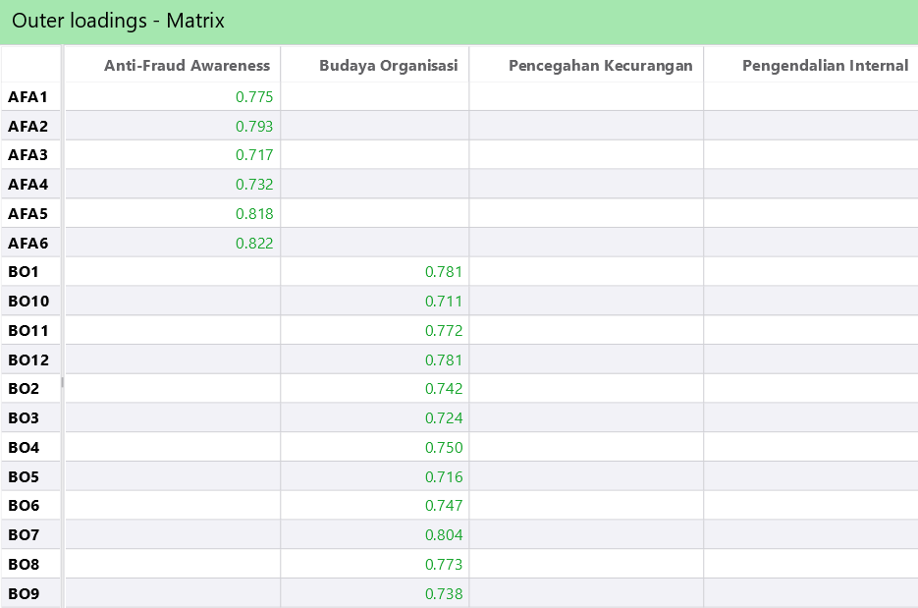
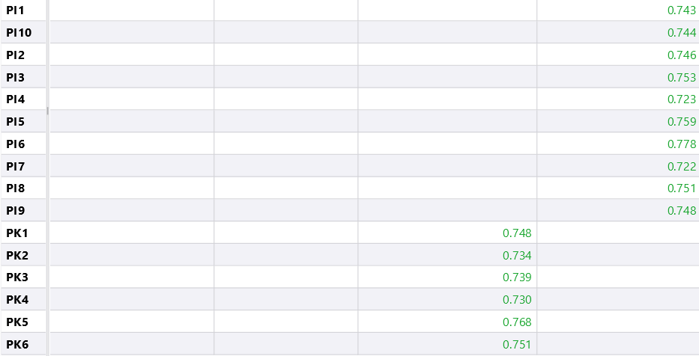
- Construct Reability and Validity
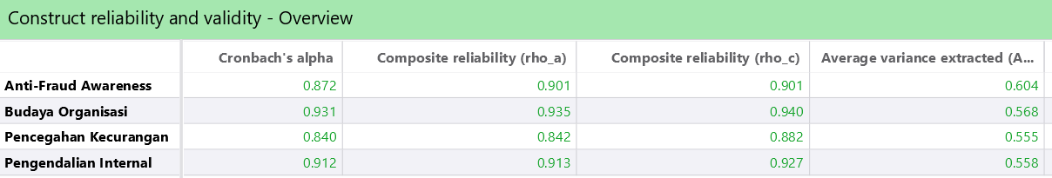

- Cross Loading
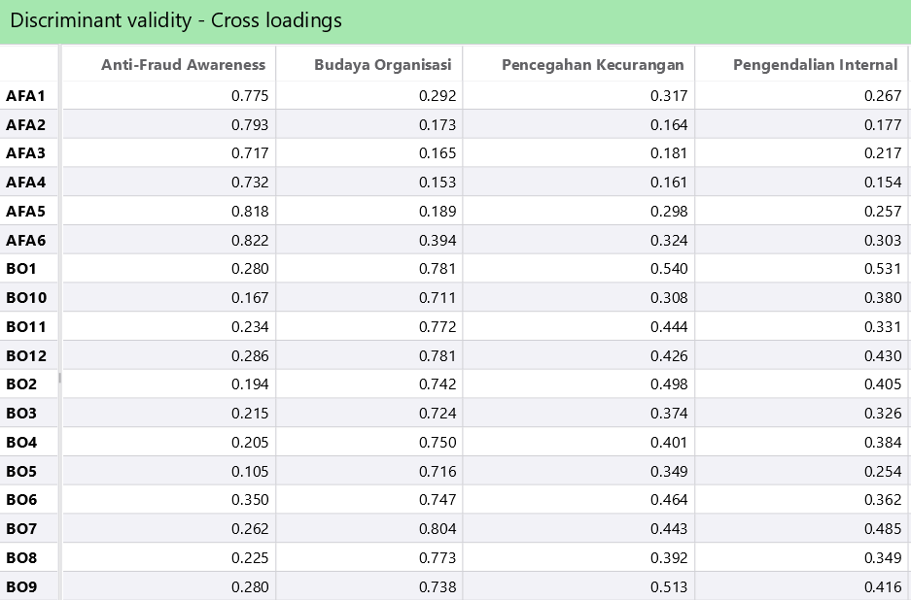
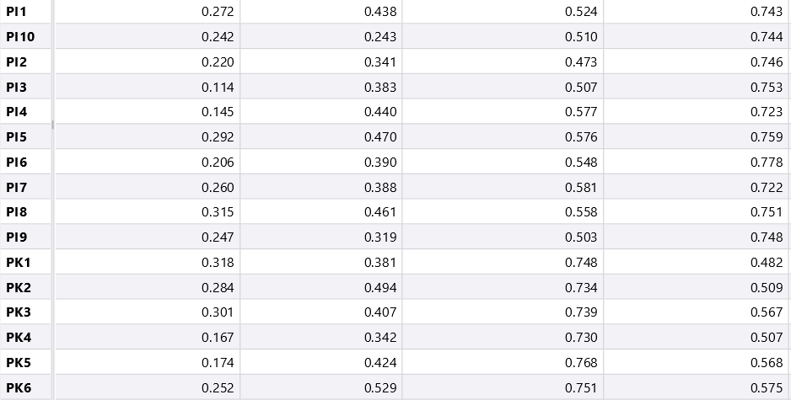

- Heterotrait-monotrait ratio (HTMT)
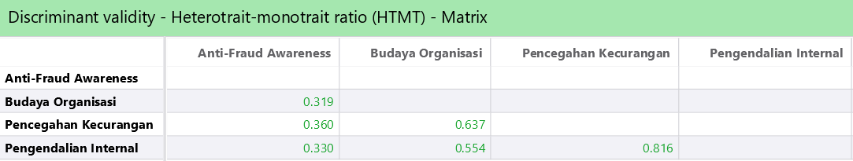

- R-Square
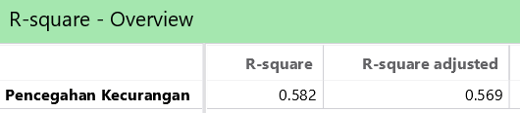

- Path Coefficients
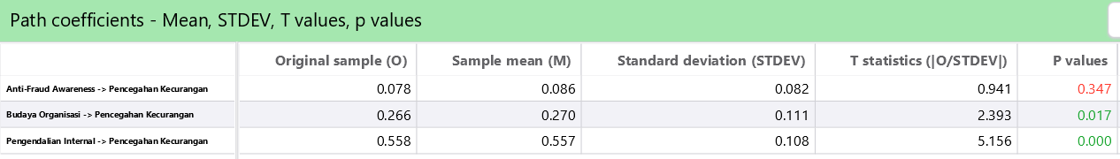

Lampiran 4. Dokumentasi Penyebaran dan Pengambilan Kuesioner


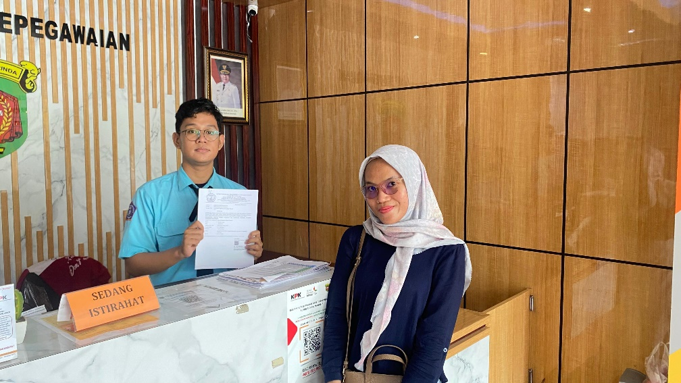

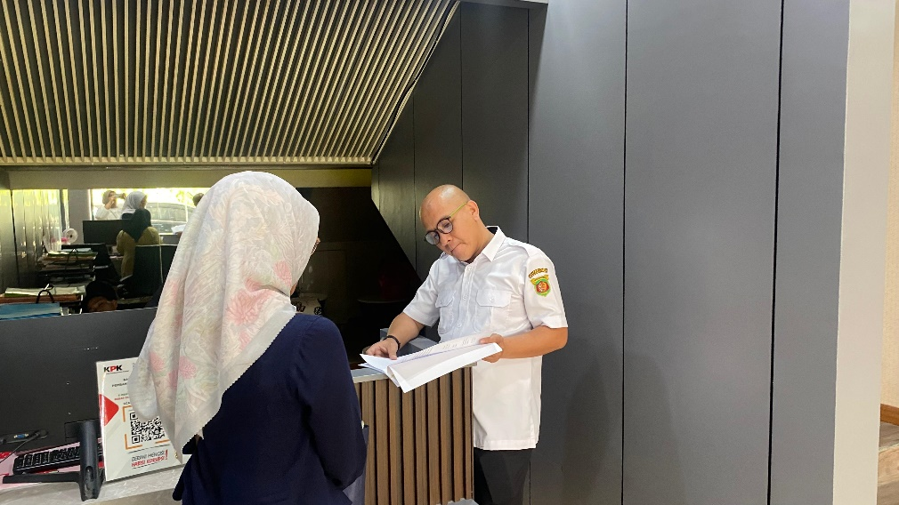

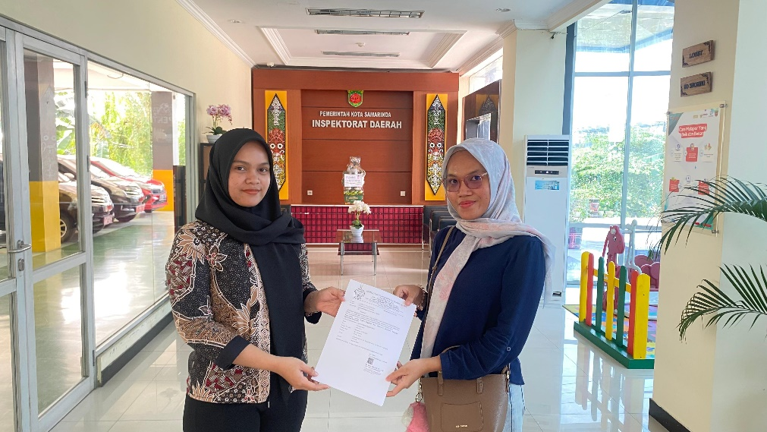

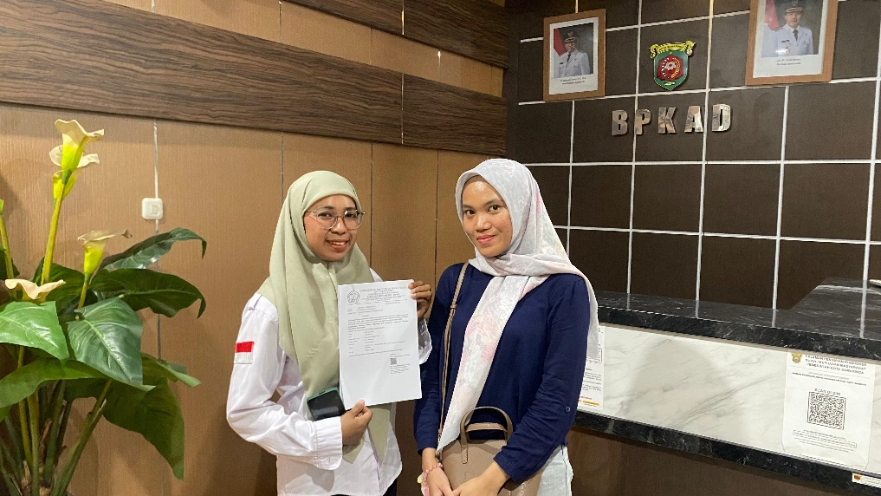

Lampiran 5 Lembar Koreksi/ Saran Seminar Proposal
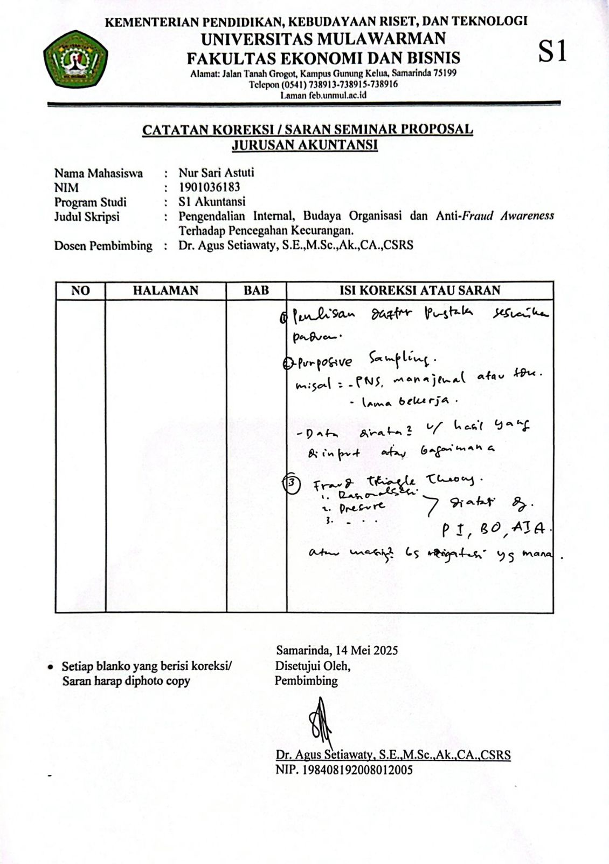

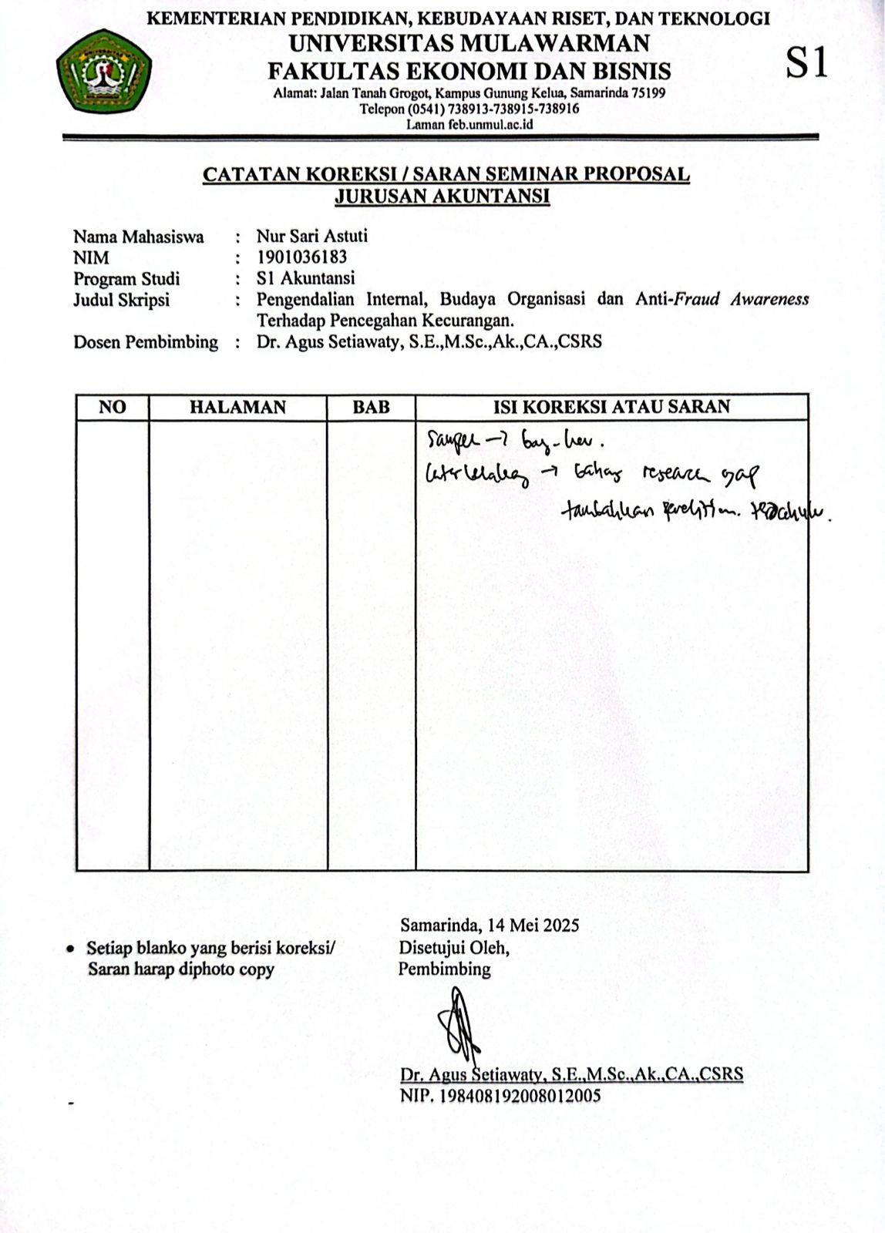

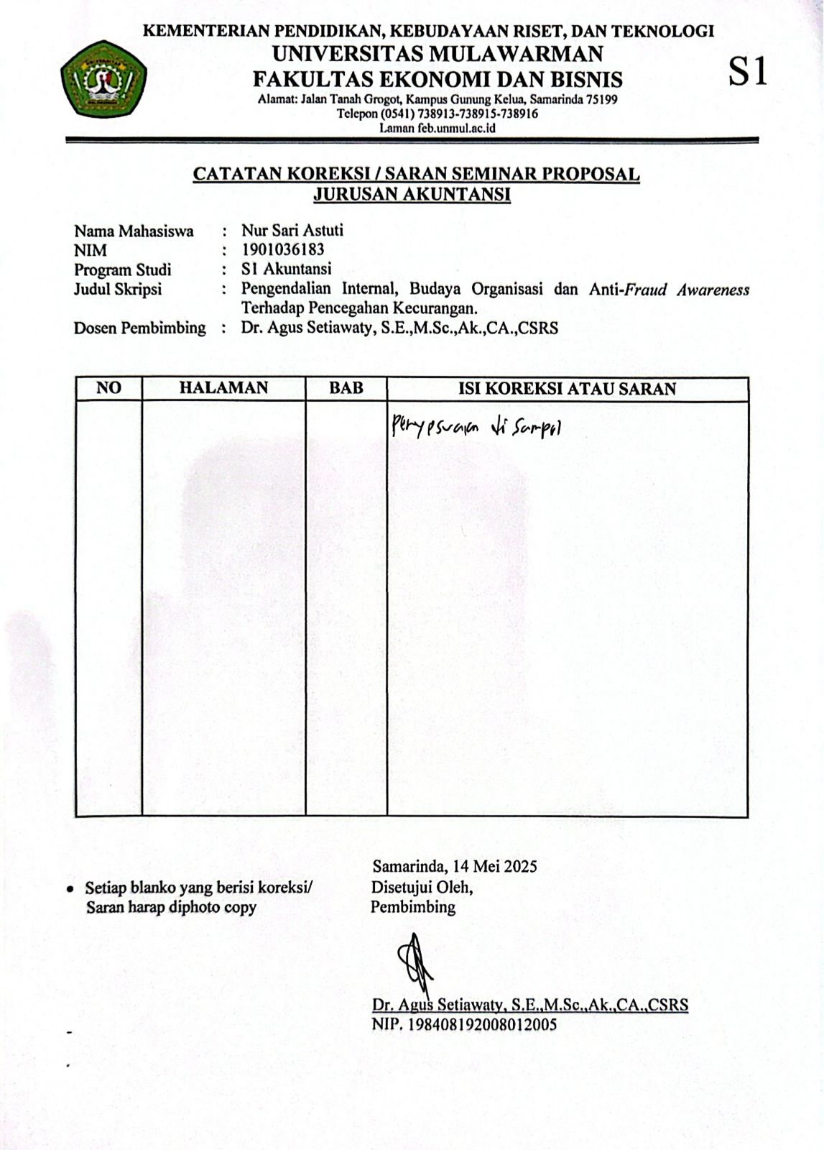

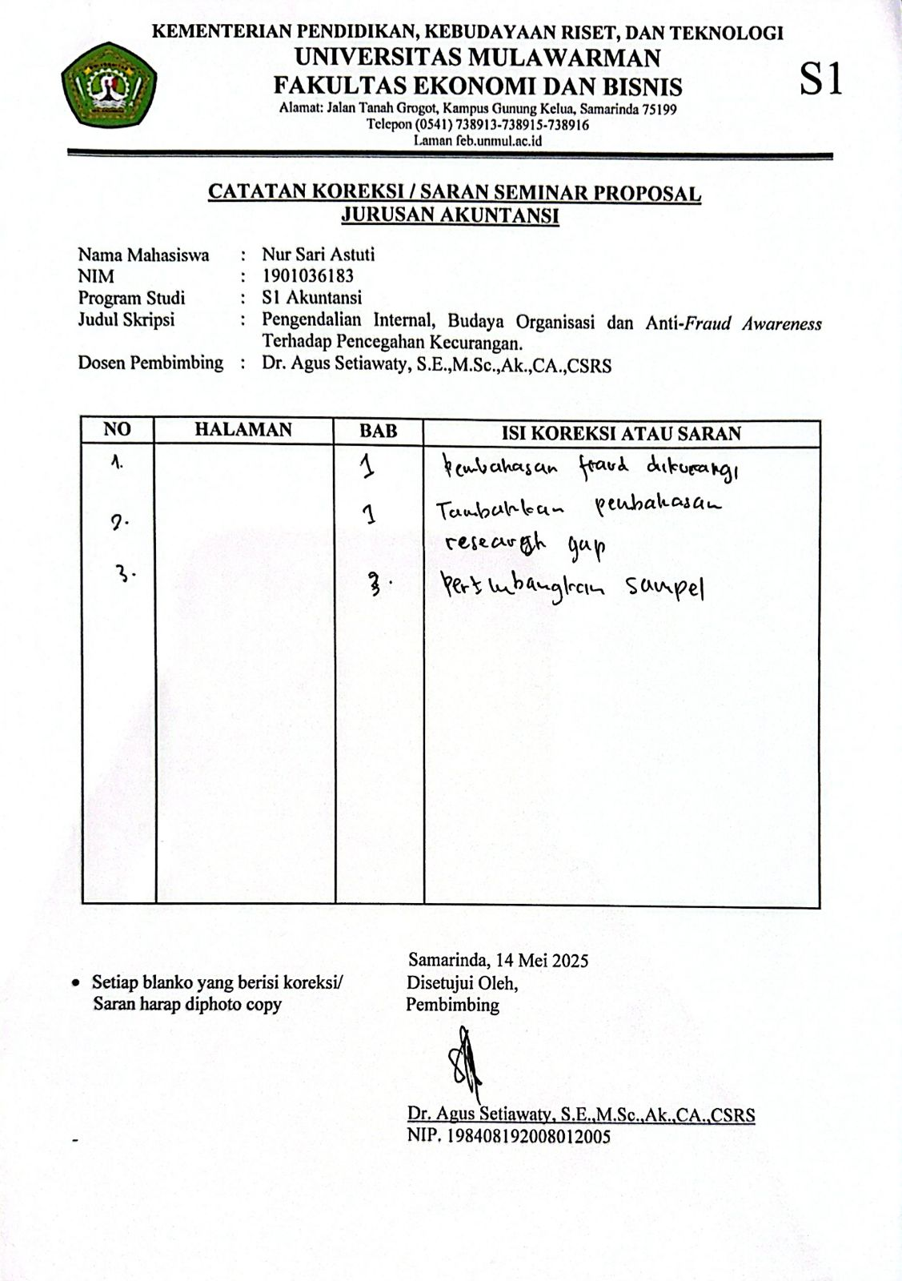

Lampiran 6 Lembar Koreksi/ Saran Seminar Hasil
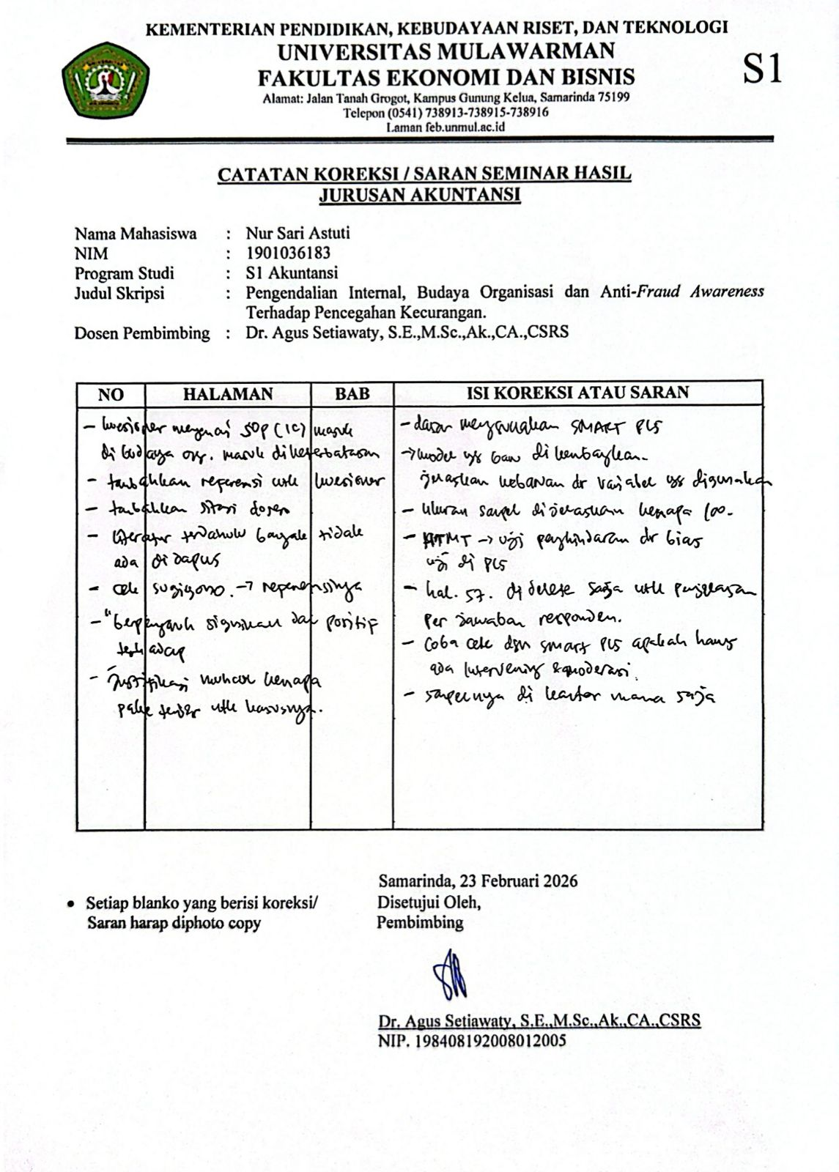

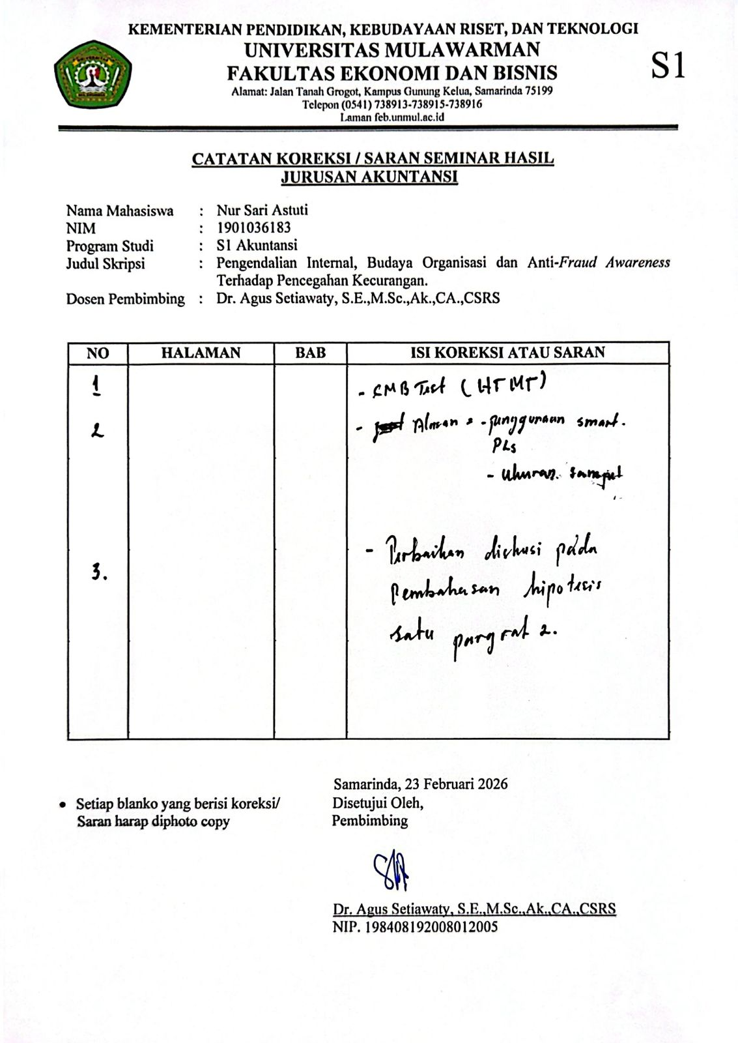

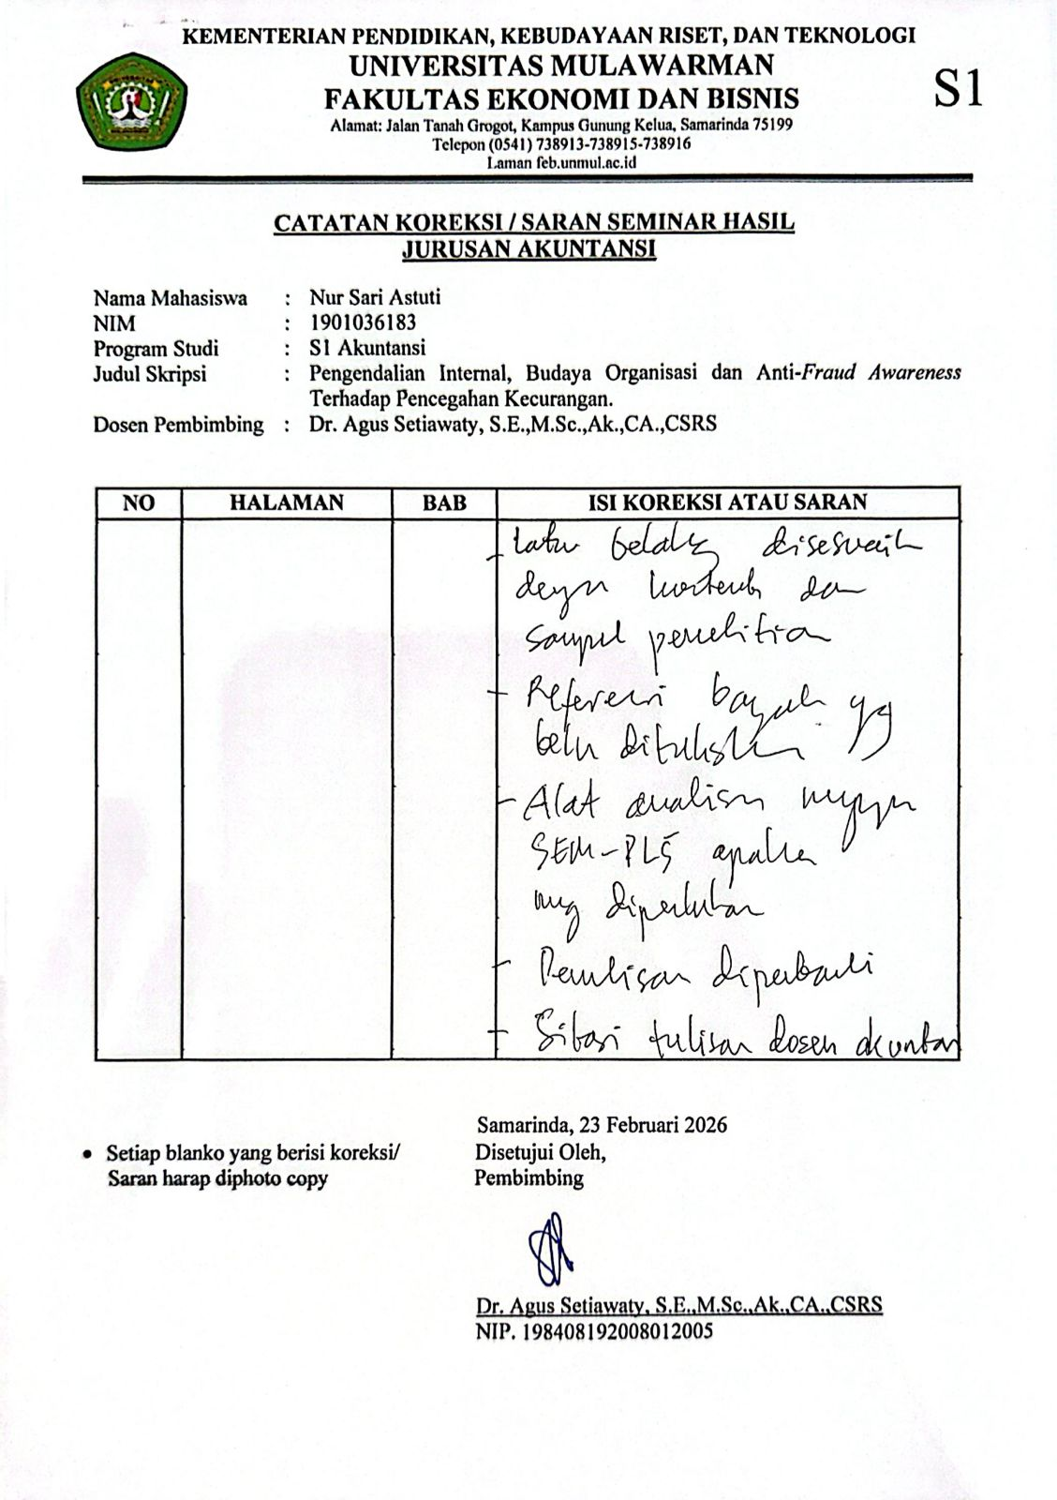

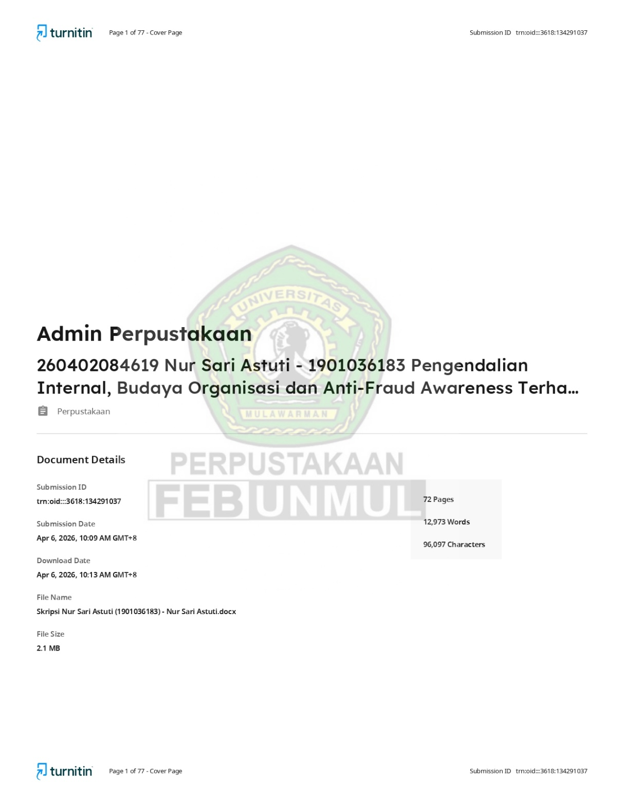
Lampiran 7 Hasil Similarity Checker Turnitin
